Date d’attribution : 16 septembre 2016
Numéro de contrat : HT372-163422/001/CY
POR-042-16
Coordonnées : por-rop@hc-sc.gc.ca
Santé Canada
Connaissance et confiance à l’égard du système de réglementation des pesticides du Canada

Le 29 mars 2017

Affaires publiques Ipsos

1, rue Nicholas, bureau 1400
Ottawa (Ontario) K1N 7B7
Tél. : 613-241-5802
Téléc. : 613-248-7981
www.ipsos.ca

This report is also available in English.

© 2015 Ipsos. Tous droits réservés. Contient des renseignements confidentiels et exclusifs d’Ipsos. Ne peut être divulgué ou reproduit sans le consentement écrit préalable d’Ipsos.

DÉCLARATION DE NEUTRALITÉ POLITIQUE
J’affirme par les présentes, en ma qualité de dirigeant d’Ipsos, que les livrables sont entièrement conformes aux exigences du gouvernement du Canada en matière de neutralité politique énoncées dans la Politique de communication du gouvernement du Canada et dans la Procédure de planification et d’attribution de marchés de services de recherche sur l’opinion publique. Plus précisément, les livrables ne contiennent aucun renseignement sur les intentions de vote de l’électorat, sur les préférences à l’égard des partis politiques, sur le rang de ceux-ci aux yeux de l’électorat ou sur les cotes attribuées au rendement d’un parti politique donné ou de ses chefs.
Mike Colledge
Le président
Affaires publiques Ipsos

Contenu
DÉCLARATION DE NEUTRALITÉ POLITIQUE 2
Sommaire 5
Introduction et contexte 5
Objectifs de la recherche 5
Présentation de la méthodologie 6
Principaux résultats 7
Résultats détaillés 9
1.1 Connaissance des pesticides et des produits antiparasitaires 9
Vue d’ensemble de la section 9
Ce qui vient à l’esprit des gens au sujet des pesticides et de leur utilisation 9
Ce que les participants avaient vu, lu ou entendu au sujet des pesticides au cours des trois mois précédents 10
Connaissance – Résultats des groupes de discussion 12
1.2 Perceptions à l’égard des pesticides et utilisation personnelle 13
Vue d’ensemble de la section 13
Ils sont nécessaires et servent un objectif 14
Usage acceptable des pesticides 15
Produits de rechange naturels aux pesticides traditionnels ou homologués 17
Aspect sécuritaire de l’utilisation des pesticides 20
Aspect sécuritaire de certains produits précis 21
Fréquence de l’usage personnel des pesticides au cours des 12 derniers mois 23
Usage personnel des pesticides de façon sécuritaire 23
Aspect sécuritaire et de l’usage – Résultats des groupes de discussion 26
1.3 Sources de connaissances et d’information 26
Vue d’ensemble 26
Connaissance perçue et accès à l’information 27
Sources d’information probables sur les pesticides 29
Sources d’information consultées 32
Sources d’information consultées sur Internet 34
Sujets de recherche probables 35
Crédibilité des sources d’information 37
Sources d’information – Résultats des groupes de discussion 39
1.4 Système de réglementation 41
Vue d’ensemble 41
Niveau de connaissance au sujet du processus de réglementation des pesticides au Canada 41
Connaissance de l’évaluation effectuée par Santé Canada 43
Connaissance des autorités compétentes responsables de la réglementation des pesticides 44
Compréhension du processus de prise de décisions réglementaires 46
Sources d’information prises en compte dans le processus décisionnel 47
Connaissance du fait que les produits sont réglementés 48
Système de réglementation – Résultats des groupes de discussion 50
1.5 Opinions concernant l’Agence de réglementation de la lutte antiparasitaire 52
Vue d’ensemble 52
Perceptions de l’ARLA 52
Responsabilités de l’ARLA 53
Connaissance du processus de consultation du public de l’ARLA 55
Confiance dans l’ARLA 57
Comparaison avec l’Union européenne 60
Comparaison avec les États-Unis 62
1.6 Évaluation qualitative des messages 64
Vue d’ensemble 64
Généralités 65
Précommercialisation 66
Post-commercialisation 67
Conformité 69
Néonicotinoïdes 70
Messages individuels 71
Annexe 74
Profil des répondants 74
Rapport méthodologique sur le sondage quantitatif 75
Méthodologie qualitative 77
Enquête quantitatif 78
Questionnaire de recrutement 89
Guide de discussion 94

Sommaire

Introduction et contexte
L’Agence de réglementation de la lutte antiparasitaire (ARLA), l’une des directions générales de Santé Canada, a pour mandat d’éviter que l’utilisation de produits antiparasitaires présente des risques inacceptables pour les humains et l’environnement. Elle s’appuie en cela sur un nouveau plan stratégique, selon lequel les Canadiens estiment que le système de réglementation des pesticides du Canada protège leur santé et l’environnement.
Le Plan stratégique établit deux résultats stratégiques à atteindre et à mesurer au cours des cinq prochaines années; il s’agit de convaincre le grand public que i) l’ARLA prend des décisions et élabore des politiques réglementaires fondées sur des données probantes, qui protègent la santé humaine et l’environnement de manière opportune, ouverte et transparente, et que ii) les Canadiens reconnaissent que l’ARLA prend des décisions réglementaires sur les pesticides afin de protéger leur santé et l’environnement. L’Agence a élaboré une nouvelle stratégie de communication et de sensibilisation à l’appui de ces initiatives.
L’ARLA s’efforce avec diligence de prendre et de mettre en œuvre des décisions qui protègent la santé et l’environnement des Canadiens, mais les efforts de communication et de dialogue avec la population n’ont pas suivi le rythme. Une mobilisation plus délibérée, proactive, ouverte et transparente de la population canadienne fera mieux comprendre le travail de l’ARLA et renforcera la confiance dans ses activités. De ce fait, l’ARLA renforcera la conformité aux exigences de la Loi sur les produits antiparasitaires (LPA) et l’efficacité générale des efforts qu’elle déploie pour protéger la santé des Canadiens et l’environnement.
L’Agence a mené auprès d’un échantillon du grand public canadien une recherche quantitative et qualitative, sur laquelle elle s’est appuyée pour élaborer des méthodes de communication et de mobilisation fondées sur des données probantes et étayées par des données significatives, afin d’affecter les ressources à des activités qui procurent une vraie valeur à la population canadienne.

Objectifs de la recherche
La recherche vise à établir des données de référence fiables et à comprendre le niveau de connaissance et de confiance des Canadiens à l’égard du système de réglementation des pesticides du Canada. Les objectifs de recherche précis de chaque phase sont énumérés ci-après.
Recherche quantitative
- Mesurer le niveau de connaissance et de confiance des Canadiens à l’égard du système de réglementation des pesticides.
- Évaluer les opinions des Canadiens concernant l’ouverture et la transparence du système de réglementation des pesticides ainsi que le caractère opportun de la prise de décisions.
- Évaluer les connaissances et les opinions des Canadiens au sujet des pesticides en général.
- Déterminer les habitudes des Canadiens relativement à la recherche d’information sur les pesticides.
Recherche qualitative
- Mieux comprendre le niveau de connaissance et de confiance des Canadiens à l’égard du système de réglementation des pesticides du Canada.
- Recueillir des renseignements sur la meilleure manière d’informer les Canadiens au sujet des pesticides (p. ex., médias sociaux, publicité, médias d’information, porte-parole de l’Agence, scientifiques de l’industrie) et sur les types de renseignements sur les pesticides qui intéressent les Canadiens.
- Évaluer les messages et les slogans afin de déterminer s’ils sont clairs, crédibles, pertinents et parlants.
La recherche servira à établir la connaissance et les opinions des Canadiens à l’égard du système de réglementation des pesticides au Canada et permettra d’évaluer les messages et les techniques clés dans le cadre de la stratégie quinquennale de communication et de sensibilisation. Elle permettra également de répéter les évaluations de manière à cibler les changements et les tendances au cours des années intermédiaires, ainsi qu’à juger de l’efficacité des activités de communication, de mobilisation et de sensibilisation.
Le présent rapport expose les résultats de la recherche, menée en deux parties (quantitative et qualitative) entre octobre et novembre 2016. La valeur totale du contrat relatif à la recherche s’élève à 74 981,10 $, TVH comprise.
Cette recherche vise principalement les membres du grand public canadien âgés de 18 ans et plus.

Présentation de la méthodologie
La recherche a été menée en deux phases.
- Le volet quantitatif de la recherche a été réalisé sous la forme d’un sondage en ligne de 15 minutes auprès d’un échantillon national de n = 2 015 Canadiens âgés de 18 ans et plus. Le sondage a été mené au moyen des ressources de collecte de données par comité d’Ipsos (comité Je-dis). Il s’agissait d’une série de questions fermées et ouvertes conçues en collaboration avec le chargé de projet de Santé Canada. Un essai préliminaire en ligne a permis d’obtenir les réponses de 10 participants en anglais et de 10 participants en français. Le travail de sondage sur le terrain s’est déroulé du 6 au 13 octobre 2016. Les données définitives du sondage ont fait l’objet d’une pondération en fonction des données du recensement de 2011 relativement à la région, au sexe et à l’âge.

- Le volet qualitatif de la recherche a consisté en quatre groupes de discussions réunissant au total 30 participants du grand public, pendant deux heures. Les participants aux groupes de discussion ont été sélectionnés conformément aux Normes pour la recherche sur l’opinion publique effectuée par le gouvernement du Canada – Recherche qualitative. Deux groupes de discussion se sont réunis à Montréal (en français) le 21 novembre 2016 et deux autres à Toronto (en anglais) le 22 novembre 2016. Il convient de noter que les résultats qualitatifs ne sont pas généralisés pour la population au sens large et qu’il faut les envisager à titre d’orientation seulement.
Mesures incitatives/honoraires
Pour le sondage quantitatif, le comité Je-dis offre aux participants plusieurs programmes de mesures incitatives innovantes adaptés aux besoins précis de chaque sondage, qui dépendent de la longueur du sondage, du sujet étudié et du temps nécessaires pour passer un nombre d’entrevues minimal. Le comité utilise un système à points que les participants peuvent échanger contre divers articles.
Pour obtenir une pleine participation, Ipsos a remis 75,00 $CAD aux personnes qui ont assisté aux groupes de discussion qualitatifs.
Le présent rapport
Le présent rapport contient les résultats du sondage quantitatif en ligne et des séances des groupes de discussion qualitatifs.
Les données ont fait l’objet d’une pondération par rapport aux données démographiques canadiennes relativement à la région, au sexe et à l’âge. Tous les sondages et toutes les enquêtes sur échantillons peuvent être sujets à d’autres sources d’erreur, notamment des erreurs de couverture et de mesure. Comme les chiffres sont arrondis, leur somme ne donne pas toujours 100.

Principaux résultats
En général, les répondants au sondage et les participants aux groupes de discussion associaient les pesticides à des connotations négatives, quoique la majorité d’entre eux ont déclaré n’avoir rien lu ni entendu à leur sujet au cours des trois mois précédents. Les résultats du sondage montrent que les femmes et les personnes qui déclarent connaître peu le système de réglementation des pesticides étaient plus susceptibles de les associer à des réflexions négatives. Les discussions en groupe font ressortir une dynamique semblable parmi les participants. Les jeunes (âgés de 18 à 34 ans) et les personnes qui utilisent des pesticides sont plus susceptibles d’en avoir entendu parler, de même que ceux qui ne sont pas convaincus que l’ARLA s’acquitte de sa mission.
Le nombre de répondants au sondage qui sont d’accord pour dire que les pesticides sont nécessaires et qu’ils servent un objectif est plus élevé que le nombre de répondants qui ne sont pas d’accord, mais la moitié des personnes interrogées affirment ne pas être certaines. Les répondants qui sont plus susceptibles d’être d’accord comprennent les répondants âgés (55 ans et plus) plus fortunés qui utilisent des pesticides au moins parfois, ceux qui estiment connaître le système de réglementation des pesticides au Canada, ceux qui savent que Santé Canada réglemente les pesticides et ceux qui ont confiance dans le travail effectué par l’ARLA. Les femmes et les jeunes répondants (âgés de 18 à 34 ans) sont plus susceptibles d’être en désaccord.
Le degré d’acceptabilité de l’utilisation des pesticides dépend de facteurs comme le contrôle personnel de l’utilisation des produits (p. ex., l’utilisation par un consommateur autour de la maison par rapport à l’utilisation industrielle ou agricole) et l’ampleur (ici encore, l’utilisation par le propriétaire sur sa propriété par rapport à l’utilisation dans le secteur forestier commercial ou dans les espaces verts publics). C’est l’utilisation des pesticides sur les aliments destinés à l’importation au Canada et sur les fruits et légumes, et leurs produits destinés à la vente au Canada ou à l’exportation, qui gêne le plus les répondants. Plus les répondants connaissaient le système de réglementation et l’usage des pesticides (expérience des produits) et avaient confiance dans l’ARLA en tant que protectrice de la santé et de l’environnement, plus ils tendaient à considérer les pesticides comme étant acceptables. La population canadienne âgée a par ailleurs tendance à mieux accepter les diverses utilisations des pesticides.
Les groupes de discussion ont permis de mieux comprendre les résultats du sondage concernant l’utilité des pesticides et le rôle du gouvernement du Canada. Ils ont en outre fait ressortir le fait que la plupart des participants sont peu conscients du rôle positif des pesticides. En effet, les participants ont tendance à mettre l’accent sur les aspects négatifs de l’usage commercial et agricole à grande échelle, qu’ils associent à de graves risques pour la santé des humains et des animaux. De nombreux participants estiment qu’il existe des produits de rechange meilleurs et plus sains à ce qu’ils considèrent comme étant des produits chimiques dangereux. Ce point de vue est le plus répandu chez les femmes et les participants de Montréal.
Malgré leur point de vue négatif sur les pesticides et leur manque de connaissance, la plupart des participants aux groupes de discussion estiment que le gouvernement canadien les protège probablement efficacement contre les effets nocifs des pesticides. Cette impression vague repose sur deux éléments principaux. Le premier est une simple observation : ils ont rarement entendu parler de problèmes liés aux pesticides; ils supposent donc que les organismes de réglementation prennent de bonnes mesures pour protéger les humains et les animaux. Le deuxième est l’opinion plus générale que le gouvernement canadien a probablement tenté d’agir dans l’intérêt de la population canadienne, quoique tous les participants ne sont pas d’accord, en particulier à Montréal.
Les groupes de discussion ont également été l’occasion d’évaluer une série de messages potentiels qui pourraient servir à communiquer avec les Canadiens concernant l’utilisation et la réglementation des pesticides et des produits antiparasitaires au Canada. Dans l’ensemble, les messages soumis aux quatre groupes ont été bien reçus. La plupart des participants, en particulier à Toronto, ont été rassurés par les messages et estimaient que ceux-ci contenaient des renseignements pertinents. Comme ils ne connaissent pas bien le système de réglementation, les participants ont été rassurés de savoir que Santé Canada veille à ce que les pesticides et les produits antiparasitaires utilisés au Canada respectent des règles strictes.
Au long des discussions d’évaluation des messages, il est apparu clairement que la mention de scientifiques ou de données probantes scientifiques dans les divers messages était rassurante pour la presque totalité des participants. Les participants ne supposaient pas automatiquement que des scientifiques participaient aux efforts de réglementation et d’enquête de Santé Canada et souhaitaient en être informés, car ils accordent une confiance plus importante aux scientifiques qu’autres porte-parole d’autres horizons, qu’il s’agisse du ministre de la Santé ou d’une autre personne ou d’un autre groupe.

Résultats détaillés
L’analyse exposée dans le présent rapport provient des phases qualitative et quantitative de la recherche. Comme les deux phases ont certains objectifs en commun et certains objectifs distincts, chaque section du rapport ne présente pas systématiquement une combinaison de résultats quantitatifs et qualitatifs. Par souci de clarté et de simplicité, le rapport est principalement structuré autour des résultats du sondage quantitatif, mais aussi des résultats qualitatifs au besoin. La dernière section du rapport, consacrée à l’évaluation des messages, provient entièrement du volet qualitatif de la recherche.

Connaissance des pesticides et des produits antiparasitaires

Vue d’ensemble de la section

En général, les répondants associaient les pesticides à des connotations négatives, quoique la majorité d’entre eux ont déclaré n’avoir rien lu ni entendu à leur sujet au cours des trois mois précédents. Les femmes et les personnes qui ont déclaré peu connaître le système de réglementation des pesticides étaient plus susceptibles de les associer à des réflexions négatives. Les jeunes (âgés de 18 à 34 ans) et les personnes qui les utilisent étaient plus susceptibles d’en avoir entendu parler, de même que ceux qui n’étaient pas convaincus que l’ARLA s’acquitte de sa mission.

Ce qui vient à l’esprit des gens au sujet des pesticides et de leur utilisation
Ce qui vient à l’esprit des participants au sujet des pesticides et de leur utilisation est essentiellement négatif (49 %) : mauvais pour les gens/malsains/problèmes de santé (12 %), toxiques (9 %) et mauvais/nocifs/dangereux pour l’environnement (9 %). Environ 1 répondant sur 5 (21 %) a fait une association positive, soulignant les avantages des pesticides et des produits antiparasitaires, comme « lutte contre les ravageurs/mauvaises herbes » (14 %), « protection des cultures/plantes/produits agricoles » (4 %) et « nécessaires/doivent être utilisés » (4 %).
Figure 1 : Ce qui vient à l’esprit des gens au sujet des pesticides et de leur utilisation
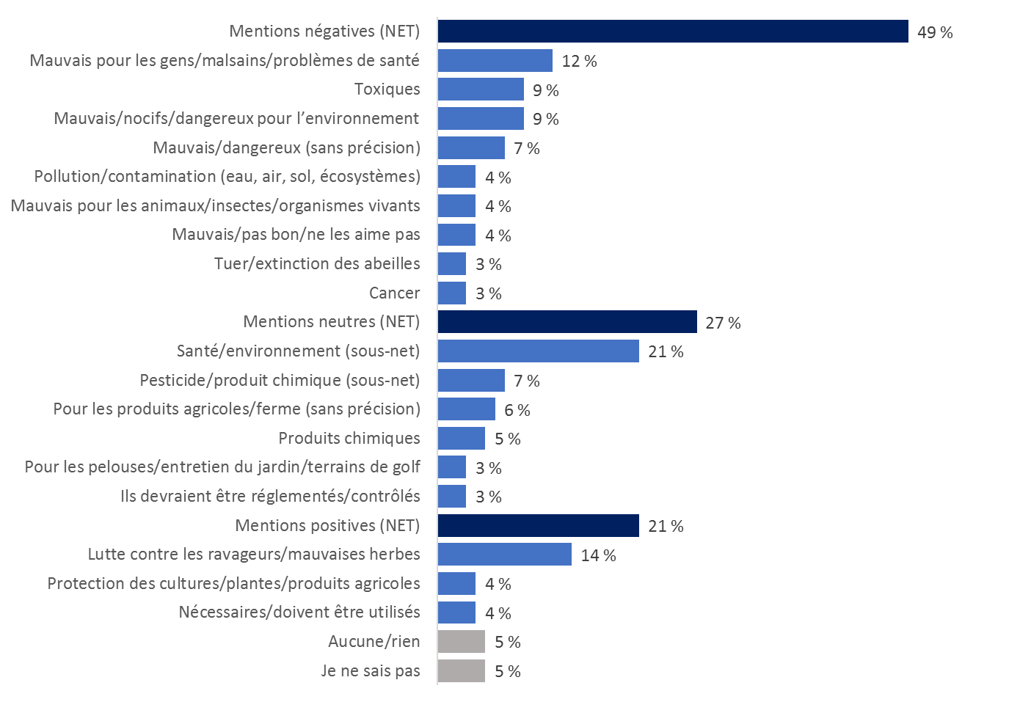
Q1. Qu’est-ce qui vous vient à l’esprit lorsque vous pensez aux pesticides et à leur utilisation ? [RÉPONSE OUVERTE]
Base de référence : Tous les répondants (n = 2 015)
Seules les réponses ayant été données par au moins 3 % des répondants sont indiquées dans le tableau.
Les résultats « NETS » indiqués représentent des groupes combinés de réponses similaires.
Les répondants en Colombie-Britannique (51 %), au Québec (59 %) et dans le Canada atlantique (58 %) sont considérablement plus susceptibles de fournir une mention à connotation négative que ceux des autres régions, à l’instar des femmes (55 %, par rapport à 43 % des hommes), de ceux qui indiquent ne pas bien connaître ou ne pas connaître du tout le processus de réglementation des pesticides au Canada (51 %, par rapport à 40 % des personnes qui le connaissent plutôt bien ou très bien), de ceux qui déclarent savoir que Santé Canada évalue l’aspect sécuritaire des pesticides avant d’en autoriser la vente et l’utilisation au Canada (54 %, par rapport à 49 % qui n’en sont pas au courant) et de ceux qui ne sont pas vraiment ou pas du tout convaincus que l’ARLA de Santé Canada protège la santé et l’environnement conformément à la Loi sur les produits antiparasitaires (60 %, par rapport à 48 % qui en sont tout à fait ou assez convaincus).

Ce que les participants avaient vu, lu ou entendu au sujet des pesticides au cours des trois mois précédents
Même si de nombreux répondants avaient une perception initiale négative des pesticides, peu d’entre eux ont affirmé avoir beaucoup vu, lu ou entendu à leur sujet au cours des trois mois précédents (avant la période du sondage sur le terrain). Alors que 18 % des répondants ont déclaré avoir « beaucoup » (4 %) ou « un peu » (14 %) entendu parler des pesticides, environ 8 répondants sur 10 (79 %) ont indiqué qu’ils avaient « très peu » ou « rien du tout » vu, lu ou entendu à leur sujet. Ces résultats montrent que les pesticides n’occupent pas une grande place dans la vie quotidienne des répondants. Il s’est dégagé des groupes de discussion le même constat, à savoir que la plupart des participants n’arrivaient pas à se souvenir de faits d’actualité ou d’autres renseignements précis vus ou entendus au sujet des pesticides.
Figure 2 : Ce que les participants avaient vu, lu ou entendu au sujet des pesticides au cours des trois mois précédents
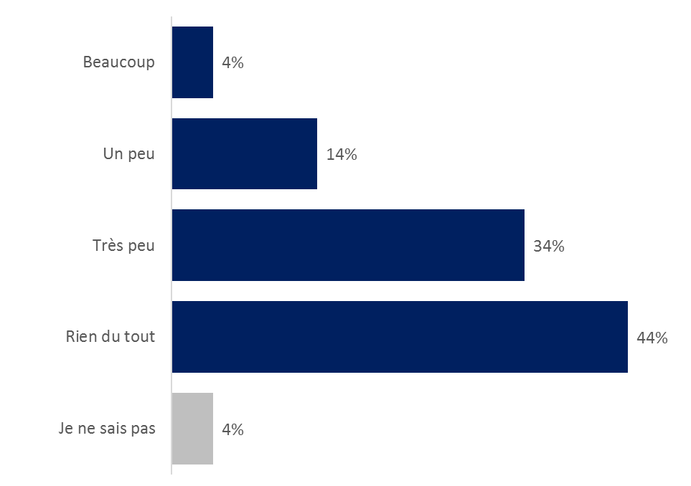
Q5. Au cours des trois derniers mois, dans quelle mesure avez-vous vu, lu ou entendu quoi que ce soit sur les pesticides ? [CODE UNIQUE]
Base de référence : Tous les répondants (n = 2 015)
Les répondants qui ont retenu davantage d’information au sujet des pesticides (« beaucoup » ou « un peu ») sont les personnes âgées de 18 à 34 ans (21 %) et celles âgées de 55 ans et plus (18 %) par rapport aux répondants âgés de 35 à 54 ans (14 %), les personnes qui vivent en milieu urbain (20 %) par rapport à celles qui vivent en milieu suburbain (14 %), les personnes qui indiquent que le français est leur langue maternelle (22 %) par rapport celles qui indiquent qu’il s’agit de l’anglais (17 %) et celles qui ont utilisé un pesticide ou un produit antiparasitaire « souvent » ou « parfois » au cours des 12 mois précédents (27 %) par rapport celles qui n’en ont que « rarement » ou « jamais » utilisé (14 %).
Les personnes qui indiquent qu’elles ne sont pas vraiment convaincues ou pas du tout convaincues que l’ARLA de Santé Canada protège la santé et l’environnement conformément à la Loi sur les produits antiparasitaires étaient plus susceptibles d’indiquer qu’elles se souvenaient d’avoir beaucoup ou un peu entendu parler des pesticides au cours des trois mois précédents (24 %) que celles qui en sont convaincues (17 %).

Connaissance – Résultats des groupes de discussion
Un exercice d’association libre a permis de dégager les associations que les participants font avec les pesticides; les résultats correspondent largement aux résultats du sondage. En effet, dans les deux villes, la vaste majorité des participants aux groupes ont associé instinctivement les pesticides à des concepts négatifs : pollution, toxicité, dangereux, pas naturel, mauvais, nocif, fruits et légumes sales, poison. Même si les participants associent également des termes plus neutres (produits chimiques, insectes, tomates ou pommes) aux pesticides, ces termes s’accompagnent souvent d’une explication négative : « J’ai dit “pomme”, parce que je sais qu’ils utilisent beaucoup de produits chimiques pour qu’elles gardent leur bel aspect, mais je préférerais manger une pomme imparfaite qu’une belle pomme pleine de tous ces produits chimiques ».
Ces premières réflexions témoignent également du désir de bien des participants d’éliminer complètement des pesticides, un avis plus fréquent à Montréal qu’à Toronto. Ce n’est qu’après quelques questions d’approfondissement que les participants ont commencé à parler des aspects plus positifs des pesticides, comme l’amélioration du rendement des cultures, la protection contre les infections et d’autres avantages. Les participants comprenaient mieux les avantages des pesticides si on leur posait des questions d’approfondissement directes, mais bon nombre d’entre eux, en particulier à Montréal, doutaient que ces avantages compensent les risques. Dans les deux villes, les femmes étaient plus susceptibles de rejeter les avantages que l’on attribue à l’utilisation des pesticides.
Les discussions spontanées sur les pesticides ont permis de dégager une autre constatation clé, à savoir le fait que les participants pensent d’emblée à l’utilisation industrielle ou commerciale et pensent rarement à l’utilisation domestique de ces produits pour lutter contre les ravageurs ou les insectes. Les images qui venaient plus spontanément à l’esprit des participants concernaient le poudrage aérien des cultures, les domaines agricoles, les produits chimiques dangereux et l’utilisation liée aux préoccupations esthétiques, comme les pelouses vertes ou les fruits et les légumes à l’aspect attrayant.
En général, les participants considéraient les pesticides et les produits antiparasitaires couramment utilisés autour de la maison, dont les insectifuges, les appâts à fourmis ou les pièges à souris, comme étant moins nocifs, mais ils savaient tout de même qu’il faut les utiliser avec précaution. Certains participants les ont comparés spontanément avec d’autres produits ménagers qui peuvent présenter un risque s’ils sont mal utilisés, les produits de nettoyage ou les médicaments en vente libre, par exemple.
Les discussions ont en outre été très révélatrices; il est ressorti clairement de celles-ci que les termes « pesticides » et « produits antiparasitaires » sont considérés comme des concepts entièrement différents. En anglais (« pest control products ») comme en français, le concept de produits antiparasitaires suscite des réactions plus positives que ne le font les pesticides. De nombreux participants des groupes de discussions s’étant déroulés en anglais étaient d’avis que les produits antiparasitaires (« pest control products ») sont une nécessité et que la lutte antiparasitaire peut se faire de manière humaine, alors que les pesticides (« pesticides ») sont avant tout destinés à l’extermination, que tous les participants n’estiment pas nécessaire. Les participants considéraient que les produits antiparasitaires se rapportent aux animaux nuisibles, alors que les pesticides ont trait aux petits organismes, comme les microbes et les maladies. En français, la notion d’« antiparasitaire » est directement liée à la médecine humaine. Les participants n’ont pas pensé aux ravageurs, mais plutôt aux parasites internes chez l’humain. Ainsi, le terme a une connotation bien plus positive que celle des pesticides.

Perceptions à l’égard des pesticides et utilisation personnelle

Vue d’ensemble de la section

Le nombre de répondants au sondage qui sont d’accord pour dire que les pesticides sont nécessaires et qu’ils servent un objectif est plus élevé que le nombre de répondants qui ne sont pas d’accord, mais la moitié des personnes interrogées affirment ne pas être certaines. Les répondants âgés (55 ans et plus) plus fortunés qui utilisent des pesticides au moins parfois, ceux qui estiment connaître le système de réglementation des pesticides au Canada, ceux qui savent que Santé Canada réglemente les pesticides et ceux qui ont confiance dans le travail effectué par l’ARLA sont les plus susceptibles d’être d’accord. Les femmes et les jeunes répondants (âgés de 18 à 34 ans) sont plus susceptibles d’être en désaccord.
La plupart des répondants étaient d’accord pour dire que l’usage des pesticides sur la propriété résidentielle privée, par son propriétaire et sur les matériaux de construction est acceptable. Les avis étaient plus mitigés concernant le secteur forestier et le milieu agricole et étaient partagés en ce qui concerne l’acceptabilité de leur utilisation dans les espaces verts publics ou dans l’industrie alimentaire. Plus les répondants connaissaient le système de réglementation et l’usage des pesticides, plus ils tendaient à considérer les pesticides comme étant acceptables. La population canadienne âgée avait également tendance à considérer les pesticides comme étant acceptables dans de nombreux usages.
Les participants étaient peu nombreux à savoir qu’il existe des produits de rechange naturels aux pesticides traditionnels; seuls 4 participants sur 10 affirmant convenir que ces produits existent, mais le désir d’y avoir recours est élevé; la moitié des répondants ont indiqué qu’ils préféreraient les utiliser. Les répondants âgés, les femmes et les répondants moins fortunés étaient plus susceptibles d’être d’accord pour dire que de tels produits existent et d’indiquer qu’ils préféreraient cette solution aux pesticides traditionnels. Il en était de même pour ceux qui avaient entendu parler des pesticides au cours des trois mois précédents, qui les utilisent rarement ou jamais et qui avaient peu confiance dans l’ARLA.
Les avis concernant l’aspect sécuritaire des pesticides sont mitigés. Ici encore, les femmes et les jeunes répondants étaient plus susceptibles d’être sceptiques. Les résidents du Québec étaient également plus susceptibles de manifester de l’appréhension à leur égard. La confiance quant au fait que l’ARLA de Santé Canada protège la santé et l’environnement conformément à la Loi sur les produits antiparasitaires semble atténuer ces inquiétudes. Cela dit, lorsqu’on posait aux participants des questions au sujet d’une gamme de pesticides bien précise, ils étaient largement d’accord pour dire leur usage ne pose aucun danger. Les hommes, les répondants âgés et les répondants plus fortunés étaient plus susceptibles d’être d’accord pour dire que tous les produits énumérés pouvaient être utilisés de façon sécuritaire.
Seuls 3 répondants sur 10 ont dit utiliser des pesticides souvent ou parfois; il s’agissait de personnes plus âgées et habitant en milieu rural. Ils avaient également tendance à estimer qu’ils connaissent bien le système de réglementation des pesticides au Canada, à savoir que Santé Canada réglemente le secteur, et à être convaincus que l’ARLA s’acquittait de sa mission.
Même si 6 répondants sur 10 étaient d’accord dans une certaine mesure pour dire qu’ils lisent toujours l’étiquette avant d’utiliser un pesticide, seul un tiers d’entre eux ont déclaré qu’ils pouvaient utiliser les pesticides de façon sécuritaire, au besoin. Ici encore, les hommes âgés vivant en milieu rural étaient plus susceptibles d’être d’accord pour dire qu’ils pouvaient utiliser un pesticide de façon sécuritaire. Les femmes étaient plus susceptibles d’être d’accord pour dire qu’elles lisent toujours l’étiquette. La connaissance, l’usage et la confiance dans l’ARLA sont encore une fois les facteurs qui font que les répondants étaient d’accord pour dire qu’ils pouvaient utiliser les pesticides de façon sécuritaire et qu’ils lisaient toujours lire l’étiquette.

Ils sont nécessaires et servent un objectif
Malgré toutes les préoccupations dominantes concernant l’aspect sécuritaire des pesticides, environ 3 répondants sur 10 (29 %) étaient tout à fait d’accord (6 ou 7 sur une échelle de 7 points) pour dire que les pesticides sont nécessaires et qu’ils servent un objectif. Cette proportion passe à un peu plus de la moitié (51 %) si l’on tient compte des cotes les plus élevées (5, 6, 7).
Figure 3 : D’accord pour dire que les pesticides sont nécessaires et servent un objectif
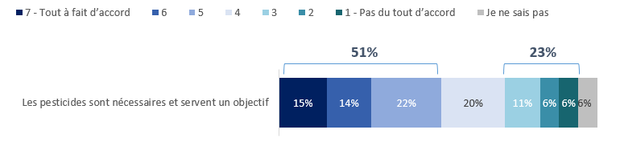
Q6. Sur une échelle de 1 à 7, où 1 signifie que vous n’êtes pas du tout d’accord et 7, que vous êtes tout à fait d’accord, dans quelle mesure êtes-vous d’accord avec chacun des énoncés suivants ? Les pesticides sont nécessaires et servent un objectif. [CODE UNIQUE PAR ATTRIBUT].
Base de référence : Tous les répondants (n = 2 015)
Les personnes qui étaient plus susceptibles (cotes de 5, 6, 7) d’être d’accord pour dire que les pesticides sont nécessaires et qu’ils servent un objectif sont les répondants âgés de 55 ans et plus (59 %) par rapport aux répondants âgés de 35 à 54 ans (51 %) ou de 18 à 34 ans (41 %); celles qui vivent dans des ménages au revenu plus élevé (100 000 $ et plus, 57 %) par rapport à celles dont le revenu familial se situe dans les tranches inférieures (de 40 000 $ à moins de 60 000 $, 49 %; moins de 40 000 $, 44 %); celles qui ont utilisé des pesticides ou des produits antiparasitaires souvent ou parfois au cours des 12 mois précédents (75 %, par rapport à 42 % qui n’en ont pas utilisé); celles qui ont indiqué qu’elles connaissaient très bien ou plutôt bien le processus de réglementation des pesticides au Canada (61 % par rapport à 49 % qui ne le connaissaient pas); celles qui étaient au courant que Santé Canada évalue l’aspect sécuritaire des pesticides avant de décider s’ils seront homologués pour la vente au Canada (57 % par rapport à 49 % qui ne l’étaient pas) et celles qui sont convaincues que l’ARLA de Santé Canada protège la santé et l’environnement conformément à la Loi sur les produits antiparasitaires (63 % par rapport à 34 % qui n’en sont pas convaincues). Les femmes (27 % par rapport aux hommes, à 18 %), les répondants âgés de 18 à 34 ans (24 %) et ceux qui sont âgés de 55 ans et plus (25 %) étaient plus susceptibles que les répondants âgés de 35 à 54 ans (19 %) de ne pas être d’accord avec cet énoncé (cotes de 1, 2 ou 3).
Les répondants les plus susceptibles d’être « neutres » (donnant une cote de 4) sont ceux qui résident au Québec (23 %) ou en Ontario (21 %) par rapport à ceux qui résident en Saskatchewan (10 %); les répondants âgés de 18 à 34 ans (25 %) ou ceux âgés de 35 à 54 ans (23 %) par rapport à ceux qui sont âgés de 55 ans et plus (14 %); ceux qui utilisent des pesticides rarement ou jamais (23 %) par rapport à ceux qui les utilisent souvent ou parfois (15 %); ceux qui avaient « très peu » ou « rien du tout » vu, lu ou entendu au sujet des pesticides (22 %) par rapport à ceux qui avaient « beaucoup » ou « un peu » vu, lu ou entendu à ce sujet (15 %); et ceux qui ne savaient pas que Santé Canada évalue l’aspect sécuritaire des pesticides (22 %) par rapport à ceux qui le savaient (17 %).

Usage acceptable des pesticides
Lorsqu’on a demandé aux répondants d’évaluer dans quelle mesure les divers usages possibles des pesticides sont acceptables, près du deux tiers d’entre eux (64 %) ont indiqué qu’il est tout à fait acceptable (19 %) ou plutôt acceptable (45 %) pour un propriétaire de les utiliser sur sa propriété résidentielle privée. Une proportion semblable des répondants (61 %) ont indiqué qu’il est soit tout à fait acceptable (16 %), soit plutôt acceptable (45 %) de les utiliser sur des matériaux de construction comme le bois contreplaqué et le bois dur à parquet. Un peu plus de la moitié des répondants (54 %) ont dit que l’utilisation des pesticides dans le secteur forestier commercial est soit tout à fait acceptable (13 %), soit plutôt acceptable (41 %).
Cependant, les avis des répondants étaient mitigés en ce qui concerne le degré d’acceptabilité de l’usage des pesticides dans les bâtiments destinés au logement d’animaux d’élevage et autour, comme les poulaillers et les étables. La moitié des répondants (47 %) ont indiqué qu’une telle utilisation est soit tout à fait acceptable (11 %), soit plutôt acceptable (36 %), alors que près de la moitié (43 %) étaient totalement (17 %) ou plutôt en désaccord (26 %).
Concernant l’utilisation de pesticides dans les espaces verts publics, un nombre plus élevé de répondants (51 %) ont dit que c’est tout à fait inacceptable (20 %) ou plutôt inacceptable (31 %), alors que seuls 2 répondants sur 10 (41 %) ont indiqué que c’est tout à fait acceptable (9 %) ou plutôt acceptable (32 %). De même, la moitié des répondants (53 %) ont dit qu’il est tout à fait inacceptable (24 %) ou plutôt inacceptable (29 %) d’utiliser des pesticides dans les aliments destinés à l’importation au Canada, alors que seuls 2 répondants sur 10 (38 %) ont indiqué que c’est tout à fait acceptable (9 %) ou plutôt acceptable (29 %). Enfin, les répondants étaient plus susceptibles (52 %) de dire qu’il est tout à fait inacceptable (23 %) ou plutôt inacceptable (29 %) d’utiliser des pesticides sur les fruits et légumes, et leurs produits destinés à la vente au Canada ou à l’exportation.
Figure 4 : Acceptabilité de l’usage des pesticides et des produits antiparasitaires
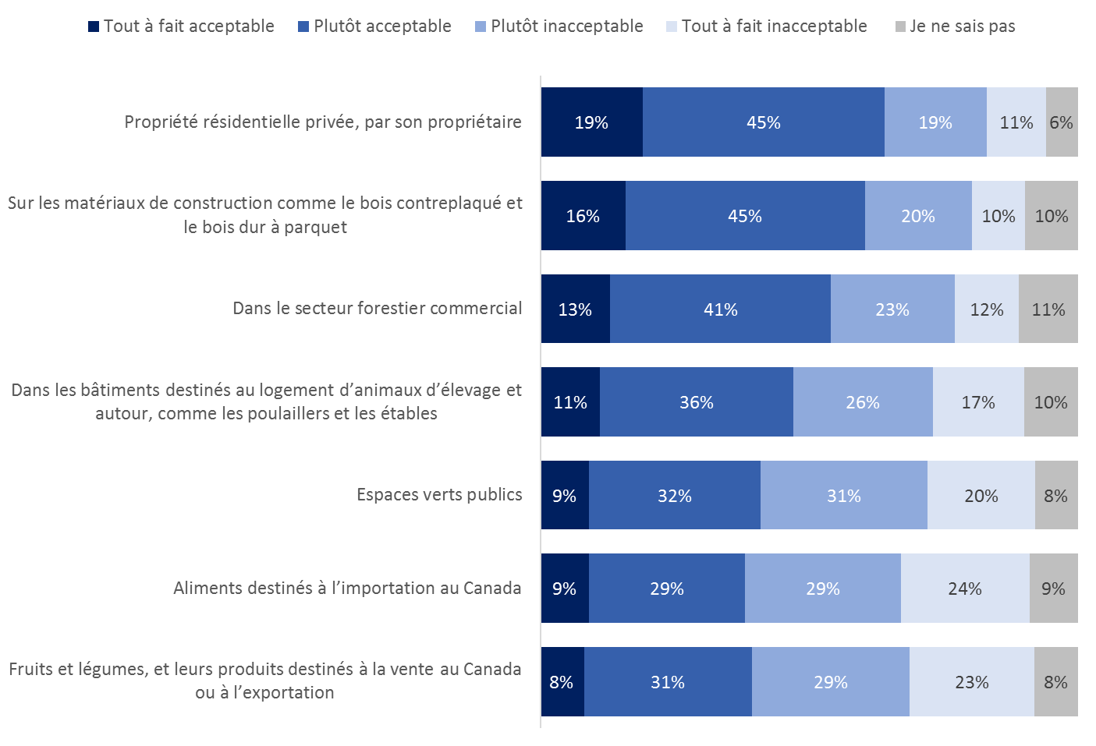
Q4. Dans quelle mesure croyez-vous qu’il est acceptable d’utiliser des pesticides/produits antiparasitaires dans les endroits ou sur les produits suivants ? [CODE UNIQUE PAR ATTRIBUT] Base de référence : Tous les répondants (n = 2 015)
Les personnes qui étaient le plus susceptibles d’indiquer qu’il est tout à fait acceptable ou plutôt acceptable d’utiliser les pesticides à tous les endroits ou dans tous les secteurs sont les hommes et les répondants qui :
- étaient tout à fait ou assez convaincus que l’ARLA de Santé Canada protège la santé et l’environnement conformément à la Loi sur les produits antiparasitaires;
- ont affirmé utiliser des pesticides souvent ou parfois;
- ont indiqué qu’ils connaissent très bien ou plutôt bien les pesticides.
Les répondants dont le revenu familial est égal ou supérieur à 100 000 $ étaient plus susceptibles que tout autre groupe de dire qu’il est tout à fait acceptable ou plutôt acceptable d’utiliser les pesticides sur les fruits et légumes, et leurs produits destinés à la vente au Canada ou à l’exportation (45 %) et sur les aliments destinés à l’importation au Canada (45 %). Ils étaient également plus susceptibles (60 %) que ceux dont le revenu familial est inférieur à 40 000 $ (50 %) ou se situe entre 40 000 $ et 60 000 $ (51 %) de déclarer qu’il est tout à fait acceptable ou plutôt acceptable d’utiliser les pesticides dans le secteur forestier commercial ou dans les espaces verts publics (100 000 $ et plus [47 %] par rapport aux tranches de moins de 40 000 $ [37 %] et de 40 000 $ à moins de 60 000 $ [39 %]). Ces répondants au revenu élevé (64 %) étaient également plus susceptibles de déclarer qu’il est très acceptable ou plutôt acceptable de les utiliser sur des matériaux de construction comme le bois contreplaqué et le bois dur à parquet que les personnes dont le revenu familial est inférieur à 40 000 $ (57 %).
Les répondants âgés (de 55 ans et plus) étaient plus susceptibles (60 %) que ceux âgés de 18 à 34 ans (46 %) et de 35 à 54 ans (53 %) de dire qu’il est plutôt ou tout à fait acceptable d’utiliser des pesticides dans le secteur forestier commercial.
En outre, ceux qui ont dit avoir très peu ou rien du tout vu, lu ou entendu au sujet des pesticides au cours des trois mois précédents étaient plus susceptibles de dire qu’il est acceptable pour un propriétaire de les utiliser sur sa propriété résidentielle privée (65 %) que ceux (59 %) qui avaient beaucoup ou un peu vu, lu ou entendu à leur sujet et qui disaient qu’il est acceptable de les utiliser sur des matériaux de construction comme le bois contreplaqué et le bois dur à parquet (62 %, par rapport à 56 % des répondants qui avaient beaucoup ou un peu entendu parler des pesticides). À l’inverse, ceux qui avaient beaucoup ou un un peu vu, lu ou entendu au sujet des pesticides au cours des trois mois précédents étaient plus susceptibles de penser qu’il est acceptable de les utiliser dans les bâtiments destinés au logement d’animaux d’élevage et autour, comme les poulaillers et les étables (54 %) que ceux qui avaient très peu ou rien du tout vu, lu ou entendu au sujet des pesticides (47 %).
Les résidents du Manitoba (64 %) étaient plus susceptibles de dire que l’usage des pesticides dans les espaces verts publics est acceptable que les résidents de la Colombie-Britannique (42 %), de la Saskatchewan (46 %), de l’Ontario (44 %), du Québec (30 %) et du Canada atlantique (30 %).

Produits de rechange naturels aux pesticides traditionnels ou homologués
Les répondants devaient indiquer, sur une échelle de 1 à 7 où 7 signifie « tout à fait d’accord » et 1 « pas du tout d’accord », dans quelle mesure ils étaient d’accord pour dire qu’il existe des produits naturels de rechange aux pesticides qui sont tout aussi efficaces que les pesticides traditionnels. La plupart des répondants (58 %) étaient au moins un peu d’accord avec cet énoncé (donnant une cote de 5, 6 ou 7), mais seuls 2 répondants sur 10 (22 %) étaient tout à fait d’accord pour dire qu’il existe des produits de rechange naturels (donnant une cote de 7). Une proportion de 15 % des répondants n’étaient pas d’accord (cote de 1, 2 ou 3), et 12 % ont répondu qu’ils ne savaient pas.
Malgré une connaissance relativement faible concernant l’existence de produits de rechange naturels, deux tiers des répondants (65 %) étaient d’accord pour dire qu’ils préféreraient utiliser un produit antiparasitaire maison/naturel/biologique plutôt qu’un pesticide homologué. La moitié des répondants (51 %) ont donné une cote de 6 ou 7, indiquant ainsi qu’ils étaient fortement d’accord avec l’énoncé. Un tiers (33 %) des répondants ont donné une cote de 3, 4 ou 5. Seuls 7 % des répondants ont donné une cote de 1 ou 2, indiquant de ce fait qu’ils n’étaient pas d’accord avec l’énoncé.
Figure 5 : Accord et désaccord
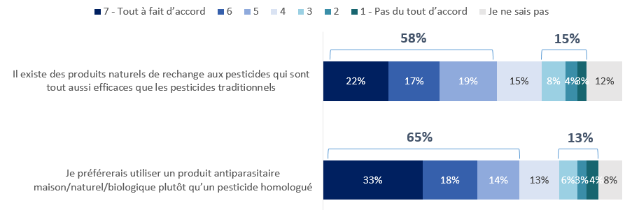
Q6. Sur une échelle de 1 à 7, où 1 signifie que vous n’êtes pas du tout d’accord et 7, que vous êtes tout à fait d’accord, dans quelle mesure êtes-vous d’accord avec chacun des énoncés suivants ? Il existe des produits naturels de rechange aux pesticides qui sont tout aussi efficaces que les pesticides traditionnels / Je préférerais utiliser un produit antiparasitaire maison/naturel/biologique plutôt qu’un pesticide homologué. [CODE UNIQUE PAR ATTRIBUT]. Base de référence : Tous les répondants (n = 2 015)
Les répondants qui étaient le plus susceptibles d’être tout à fait d’accord (6 ou 7 sur une échelle de 7 points) pour dire qu’il existe des produits de rechange naturels aux pesticides qui sont tout aussi efficaces que les pesticides traditionnels étaient :
- ceux dont le revenu familial est inférieur à 40 000 $ (47 %), par rapport à ceux dont il se situe entre 60 000 $ et 100 000 $ (39 %) ou est égal ou supérieur à 100 000 $ (33 %);
- les résidents du Québec (51 %), par rapport aux résidents de toutes les autres régions;
- les femmes (43 %), par rapport aux hommes (35 %);
- les personnes âgées de 55 ans et plus (42 %), par rapport à celles qui sont âgées de 18 à 34 ans (36 %).
Ainsi que :
- ceux qui ont rarement ou jamais utilisé de pesticides (43 %), par rapport à ceux qui en utilisent souvent ou parfois (32 %);
- ceux qui avaient beaucoup ou un peu lu ou entendu au sujet des pesticides au cours des trois mois précédents (54 %), par rapport à ceux qui avaient très peu ou rien du tout entendu à leur sujet (37 %);
- ceux qui étaient au courant que Santé Canada évalue l’aspect sécuritaire des pesticides avant de décider s’ils seront homologués pour la vente au Canada (46 %), par rapport à ceux qui ne l’étaient pas (39 %);
- ceux qui avaient cherché des renseignements sur les pesticides (44 %), par rapport à ceux qui ne l’avaient pas fait (34 %);
- ceux qui n’étaient pas du tout convaincus que l’ARLA de Santé Canada protège la santé et l’environnement conformément à la Loi sur les produits antiparasitaires (52 %), par rapport à ceux qui en étaient tout à fait convaincus (38 %) et à ceux qui en étaient « assez convaincus » (39 %).
Les répondants les plus susceptibles de donner une réponse neutre (4) concernant cet énoncé étaient les résidents de l’Ontario (17 % par rapport à ceux du Québec, à 12 %); les hommes (17 % par rapport aux femmes, à 13 %); les personnes qui sont âgées de 18 à 34 ans (18 % par rapport à celles qui sont âgées de 55 ans et plus, à 12 %); ceux dont le revenu familial est inférieur à 40 000 $ (18 % par rapport à ceux dont il se situe entre 40 000 $ et moins de 60 000 $, à 12 %); ceux qui utilisent des pesticides souvent ou parfois (18 % par rapport à ceux qui les utilisent rarement ou jamais, à 14 %); et ceux qui ont répondu qu’ils ne savaient pas lorsqu’on leur a demandé dans quelle mesure ils sont convaincus que l’ARLA de Santé Canada protège la santé et l’environnement conformément à la Loi sur les produits antiparasitaires (19 % par rapport à ceux qui n’en étaient pas vraiment convaincus (13 %)/pas du tout convaincus (10 %).
Les répondants qui étaient le plus susceptibles d’être tout à fait d’accord pour dire (6 ou 7 sur une échelle de 7 points) qu’ils préféreraient utiliser un produit antiparasitaire maison/naturel/biologique plutôt qu’un pesticide homologué étaient :
- ceux dont le revenu familial est inférieur à 40 000 $ (57 %), par rapport à ceux dont il se situe entre 40 000 $ et moins de 60 000 $ (54 %) ou est égal ou supérieur à 100 000 $ (46 %);
- les résidents du Québec (57 %), par rapport à ceux de l’Alberta (46 %), du Manitoba (38 %) et de l’Ontario (49 %);
- les femmes (58 %), par rapport aux hommes (44 %);
- les personnes âgées de 55 ans et plus (54 %), par rapport à celles de 18 à 34 ans (48 %);
- les personnes habitant en milieu rural (56 %), par rapport aux à celles qui habitent en milieu suburbain (49 %).
Ainsi que :
- ceux qui n’ont rarement ou jamais utilisé de pesticides (56 %), par rapport à ceux qui les utilisent souvent ou parfois (41 %);
- ceux qui avaient beaucoup ou un peu lu ou entendu au sujet des pesticides au cours des trois mois précédents (63 %), par rapport à ceux qui avaient très peu ou rien du tout entendu à leur sujet (50 %);
- ceux qui n’étaient pas vraiment ou pas du tout convaincus que l’ARLA de Santé Canada protège la santé et l’environnement conformément à la Loi sur les produits antiparasitaires (62 %), par rapport à ceux qui en étaient tout à fait ou assez convaincus (50 %).

Les répondants les plus susceptibles de donner une réponse neutre (4) étaient les hommes (16 % par rapport aux femmes, à 11 %); ceux dont le revenu familial se situe entre 60 000 $ et moins de 100 000 $ (16 % par rapport à ceux dont il se situe entre 40 000 $ et moins 60 000 $, à 10 %); ceux dont la première langue apprise n’était pas le français ni l’anglais (18 % par rapport à ceux dont la langue maternelle est le français, à 12 %); ceux qui utilisent souvent ou parfois des pesticides (17 % par rapport à ceux qui en utilisent rarement ou jamais, à 13 %); ceux qui avaient très peu ou rien du tout vu, lu ou entendu au sujet des pesticides (15 % par rapport à ceux qui avaient beaucoup ou un peu entendu à leur sujet, à 8 %); ceux qui étaient tout à fait et assez convaincus que l’ARLA de Santé Canada protège la santé et l’environnement conformément à la Loi sur les produits antiparasitaires (14 % par rapport à ceux qui n’en étaient pas vraiment ou pas du tout convaincus, à 10 %); et ceux qui ont indiqué n’avoir jamais cherché de renseignements sur les pesticides (15 % par rapport à ceux qui avaient fait des recherches, à 12 %).

Aspect sécuritaire de l’utilisation des pesticides
En général, le faible niveau de connaissance au sujet des pesticides et des produits antiparasitaires et le sentiment de ne pas être adéquatement informés à leur sujet suscitent de l’inquiétude concernant l’aspect sécuritaire de l’utilisation de tels produits. Plus de la moitié des répondants étaient d’accord pour dire qu’ils craignent que les pesticides soient nocifs, même lorsqu’ils sont utilisés de la manière indiquée (57 % donnant une cote de 5, 6 ou 7). C’est particulièrement le cas des répondants du Québec (66 %) par rapport à ceux de toutes les autres régions.
Les femmes (62 % par rapport aux hommes, à 52 %), les répondants âgés de 18 à 34 ans (61 %) ou les répondants âgés de 35 à 54 ans (58 %), par rapport à ceux qui sont âgés de 55 ans et plus (53 %), et ceux qui vivent en milieu rural (61 % par rapport à ceux qui vivent en milieu suburbain, à 54 %) étaient plus susceptibles d’être d’accord pour dire qu’ils avaient des inquiétudes (évaluations de 5, 6 ou 7) que les répondants dont le revenu familial est moins élevé (moins de 60 000 $, [63 %] par rapport à ceux dont il se situe entre 60 000 $ et moins de 100 000 $ [56 %] ou 100 000 $ et plus [52 %]).
Les répondants qui n’étaient pas vraiment ou pas du tout convaincus que l’ARLA de Santé Canada protège la santé et l’environnement conformément à la Loi sur les produits antiparasitaires étaient considérablement plus susceptibles de dire qu’ils craignent que les pesticides soient nocifs, même lorsqu’ils sont utilisés de la manière indiquée (74 %), par rapport à 54 % des répondants d’accord avec cet énoncé qui étaient tout à fait ou assez convaincus concernant l’ARLA.
Les répondants les plus susceptibles de donner une réponse neutre (4) sont les résidents de l’Alberta (21 % par rapport aux résidents de la Saskatchewan, à 8 %, ou à ceux du Québec, à 14 %), ceux qui avaient « très peu » ou « rien du tout » vu, lu ou entendu au sujet des pesticides (17 % par rapport à ceux qui en avaient « beaucoup » ou « un peu » entendu parler, à 11 %), ceux qui ne savaient que l’ARLA de Santé Canada évalue l’aspect sécuritaire des pesticides (18 % par rapport à ceux qui en sont au courant, à 12 %), ceux qui étaient tout à fait ou assez convaincus que l’ARLA de Santé Canada protège la santé et l’environnement conformément à la Loi sur les produits antiparasitaires (17 % par rapport à ceux qui n’étaient pas vraiment ou pas du tout convaincus, à 11 %), et ceux ayant indiqué n’avoir jamais recherché de renseignements au sujet des pesticides (18 % par rapport à ceux qui l’avaient fait, à 14 %).
Un nombre moins élevé de répondants étaient d’accord avec l’énoncé selon lequel les pesticides utilisés actuellement en agriculture au Canada sont sécuritaires lorsqu’ils sont utilisés de la manière indiquée (45 % donnant une cote de 5, 6 ou 7). Les répondants du Québec (31 %) et du Canada atlantique (32 %) étaient considérablement plus susceptibles d’être d’accord avec cet énoncé (cote de 1, 2 ou 3), tout comme ceux qui vivent en milieu rural (27 % par rapport à ceux qui vivent en milieu suburbain, à 22 %).
Les répondants qui étaient tout à fait ou assez convaincus que l’ARLA de Santé Canada protège la santé et l’environnement conformément à la Loi sur les produits antiparasitaires étaient considérablement plus susceptibles (57 %) d’être d’accord avec l’énoncé (cote de 5, 6 ou 7) selon lequel les pesticides utilisés actuellement en agriculture au Canada sont sécuritaires lorsqu’ils sont utilisés de la manière indiquée, par rapport à ceux qui n’avaient pas vraiment ou pas du tout confiance dans l’ARLA, à 28 %.
Les répondants les plus susceptibles de donner une réponse neutre (4) étaient les résidents de la Colombie-Britannique (20 %), de l’Alberta (19 %), de l’Ontario (20 %) et du Québec (22 %) par rapport aux résidents de la Saskatchewan (7 %); les personnes âgées de 18 à 34 ans (23 %) ou de 35 à 54 ans (21 %) par rapport à celles de 55 ans et plus (15 %); ceux qui vivent en milieu urbain (21 % par rapport à ceux qui vivent en milieu rural, à 16 %) et ceux dont le revenu familial est inférieur à 40 000 $ (24 % par rapport à ceux dont il se situe entre 40 000 $ et moins de 60 000 $, à 17 %, ainsi qu’entre 60 000 $ et moins de 100 000 $, à 17 %).
Figure 6 : Accord et désaccord
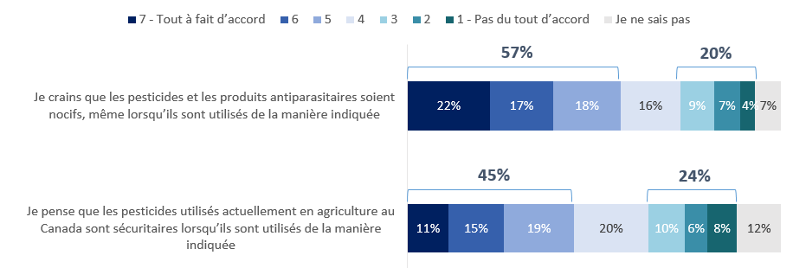
Q6. Sur une échelle de 1 à 7, où 1 signifie que vous n’êtes pas du tout d’accord et 7, que vous êtes tout à fait d’accord, dans quelle mesure êtes-vous d’accord avec chacun des énoncés suivants ? Je crains que les pesticides et les produits antiparasitaires soient nocifs, même lorsqu’ils sont utilisés de la manière indiquée/ Je pense que les pesticides utilisés actuellement en agriculture au Canada sont sécuritaires lorsqu’ils sont utilisés de la manière indiquée. [CODE UNIQUE PAR ATTRIBUT]. Base de référence : Tous les répondants (n = 2 015)

Aspect sécuritaire de certains produits précis
Malgré que plus de la moitié des répondants (57 %) étaient d’accord pour dire qu’ils craignent que les pesticides soient nocifs, même lorsqu’ils sont utilisés de la manière indiquée, de nombreuses personnes étaient par ailleurs d’accord pour dire que certains pesticides ou produits antiparasitaires précis peuvent être utilisés de façon sécuritaire. Trois quarts des répondants (78 %) étaient d’accord pour dire que les dispositifs de dératisation et d’élimination des insectes, comme les dispositifs d’électrocution d’insectes et les pièges à souris, peuvent être utilisés de façon sécuritaire, alors que 6 répondants sur 10 étaient d’accord pour dire que les répulsifs pour les animaux et les insectes (64 %), les algicides contre les algues dans les piscines et les spas (63 %), et les produits de préservation du bois et des matériaux (60 %) peuvent être utilisés de façon sécuritaire. Les répondants étaient toutefois moins susceptibles d’être d’accord avec l’énoncé selon lequel les herbicides, contre les mauvaises herbes, peuvent être utilisés de façon sécuritaire (53 %).
Figure 7 : D’accord pour dire que les pesticides et les produits antiparasitaires peuvent être utilisés de façon sécuritaire
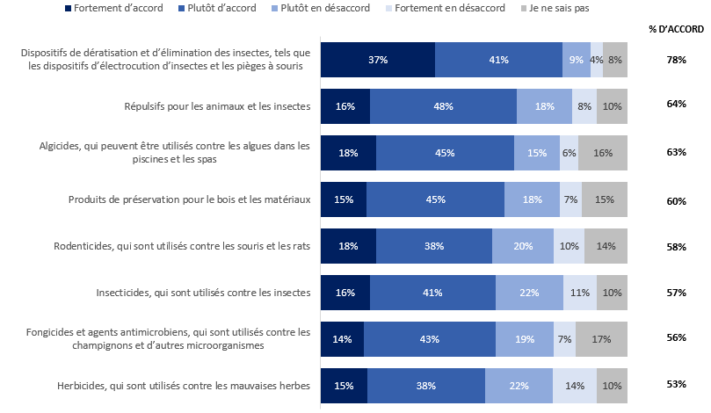
Q2. Dans quelle mesure êtes-vous d’accord pour dire que les pesticides et les produits antiparasitaires suivants peuvent être utilisés de façon sécuritaire ? [CODE UNIQUE PAR ATTRIBUT] Base de référence : Tous les répondants (n = 2 015)
Dans l’ensemble, les répondants qui étaient le plus fortement d’accord (tout à fait/plutôt) avec l’énoncé selon lequel tous les produits présentés peuvent être utilisés de façon sécuritaire étaient :
- les hommes;
- les répondants âgés de 55 ans et plus;
- ceux dont le revenu familial est égal ou supérieur à 100 000 $, par rapport à toutes les autres tranches de revenu.
Ainsi que :
- ceux qui utilisent souvent ou parfois des pesticides, par rapport à ceux qui ne les utilisent rarement ou jamais;
- ceux qui ont affirmé qu’ils connaissent très bien ou plutôt bien le processus de réglementation des pesticides au Canada, par rapport à ceux qui ont indiqué qu’ils le connaissaient mal ou pas du tout;
- ceux qui étaient tout à fait convaincus que l’ARLA de Santé Canada protège la santé et l’environnement conformément à la Loi sur les produits antiparasitaires, par rapport à ceux ont donné toute autre réponse.

Fréquence de l’usage personnel des pesticides au cours des 12 derniers mois
À peine plus d’un quart des répondants (27 %) ont déclaré avoir utilisé un pesticide ou un produit antiparasitaire souvent (5 %) ou parfois (22 %) au cours des 12 mois précédents. Au total, 4 répondants sur 10 (40 %) ont indiqué qu’ils n’en avaient pas utilisé.
Figure 8 : Fréquence de l’usage des pesticides ou des produits antiparasitaires au cours des 12 derniers mois
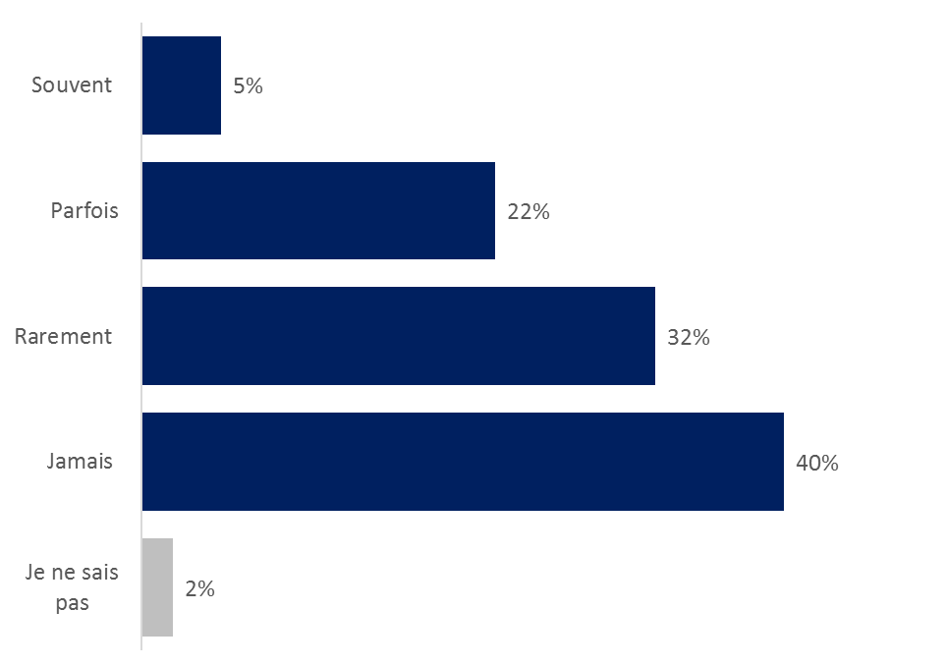
Q3. Au cours des douze derniers mois, à quelle fréquence avez-vous utilisé un pesticide ou un produit antiparasitaire (comme des herbicides, des insecticides, des fongicides, des insectifuges et des pièges à rongeurs) ? [CODE UNIQUE] Base de référence : Tous les répondants (n = 2 015)
Les répondants âgés de 55 ans et plus étaient plus susceptibles d’indiquer un usage fréquent des pesticides ou des produits antiparasitaires au cours des 12 mois précédents, 7 % les ayant « souvent » utilisés, par rapport aux répondants âgés de 18 à 34 ans (3 %). Les répondants qui vivent en milieu rural étaient plus susceptibles d’indiquer qu’ils avaient utilisé ces produits souvent (8 %) ou parfois (26 %), tout comme ceux ayant déclaré qu’ils connaissaient très bien ou plutôt bien le processus de réglementation des pesticides au Canada (souvent/parfois, 52 %), ceux qui étaient au courant que Santé Canada évalue l’aspect sécuritaire des pesticides avant de décider s’ils peuvent être homologués pour la vente et l’usage au Canada (souvent/parfois, 35 %), et ceux qui étaient convaincus que l’ARLA de Santé Canada protège la santé et l’environnement conformément à la Loi sur les produits antiparasitaires (souvent/parfois, 32 %), par rapport aux personnes qui ne connaissaient pas aussi bien le processus de réglementation des pesticides au Canada (23 %) ou qui n’en connaissaient pas l’existence (22 %) ou encore aux personnes qui n’étaient pas convaincues que l’ARLA protège la santé et l’environnement (24 %).

Usage personnel des pesticides de façon sécuritaire
Près de la moitié (52 %) des répondants étaient d’accord (une cote de 5, 6 ou 7) avec l’énoncé selon lequel il est possible d’utiliser des pesticides de façon sécuritaire au besoin. Seul un tiers (34 %) des répondants évaluent à 6 ou 7 la mesure dans laquelle ils sont d’accord avec cet énoncé, sur une échelle où 7 signifie « tout à fait d’accord » et 1 « pas du tout d’accord ». Quatre répondants sur 10 (43 %) ont donné une cote de 3, 4 ou 5, et 12 % évaluent la mesure dans laquelle ils sont d’accord à 1 ou 2.
Les répondants plus susceptibles de donner une réponse neutre (4) étaient les résidents du Québec (21 % par rapport aux résidents de l’Ontario, à 16 %), ceux qui sont âgés de 18 à 34 ans (23 % par rapport aux répondants âgés de 35 à 54 ans, à 18 %, ou âgés de 55 ans et plus, à 11 %), ceux dont le revenu familial est inférieur à 40 000 $ (21 %) ou se situe entre 60 000 $ et moins de 100 000 $ (19 %) par rapport à ceux où il se trouve entre 40 000 $ et moins 60 000 $ (13 %) ainsi qu’entre 60 000 $ et moins 100 000 $ (17 %), ceux qui n’utilisent que rarement ou jamais de pesticides (19 % par rapport à ceux qui les utilisent parfois ou souvent, à 14 %).
Même si une certaine incertitude règne quant à la possibilité d’utiliser des pesticides de façon sécuritaire en cas de besoin, 7 répondants sur 10 (74 %) ont dit qu’ils lisent toujours l’étiquette avant d’utiliser un pesticide (cote de 5, 6 ou 7). Seuls 8 % des répondants ont donné une cote de 1, 2 ou 3. Cependant, 1 répondant sur 10 (10 %) ne savait pas dans quelle mesure il était d’accord ou non avec cet énoncé.
Les répondants les plus susceptibles de donner une réponse neutre (4) sont les résidents du Québec (11 % par rapport aux résidents de la Colombie-Britannique [7 %]), de la Saskatchewan [2 %] et du Canada atlantique [5 %]), ceux qui sont âgés de 18 à 34 ans (13 % par rapport à ceux qui sont âgés de 35 à 54 ans, à 8 % et à ceux qui sont âgés de 55 ans et plus, à 5 %), ceux dont la langue maternelle est le français (10 % par rapport à ceux dont la langue maternelle est l’anglais, à 7 %) et ceux qui n’ont jamais cherché de renseignements au sujet des pesticides (11 % par rapport à ceux qui l’ont fait, à 6 %).

Figure 9 : Accord et désaccord
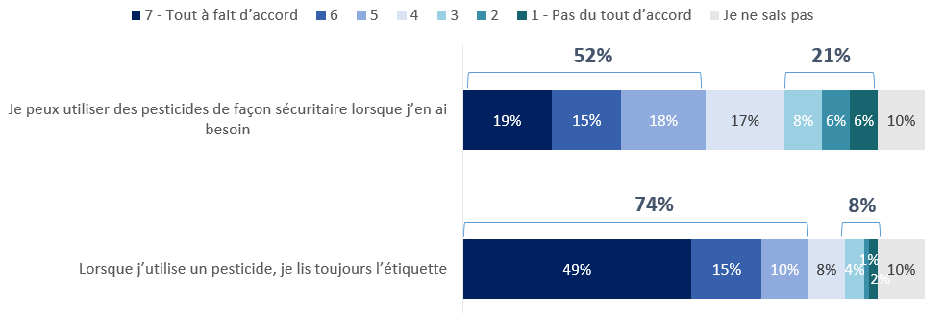
Q6. Sur une échelle de 1 à 7, où 1 signifie que vous n’êtes pas du tout d’accord et 7, que vous êtes tout à fait d’accord, dans quelle mesure êtes-vous d’accord avec chacun des énoncés suivants ? Lorsque j’utilise un pesticide, je lis toujours l’étiquette / Je peux utiliser des pesticides de façon sécuritaire lorsque j’en ai besoin. [CODE UNIQUE PAR ATTRIBUT]. Base de référence : Tous les répondants (n = 2 015)

Les personnes les plus susceptibles d’être tout à fait d’accord (6 ou 7) avec l’énoncé selon lequel il est possible d’utiliser des pesticides de façon sécuritaire au besoin étaient :
- les hommes (39 %), comparativement aux femmes (31 %);
- les personnes qui vivent en milieu rural (38 %), par rapport à celles qui vident en milieu urbain (32 %);
- les répondants âgés, dont la proportion augmente parallèlement à l’âge (répondants âgés de 18 à 34 ans : 26 %; de 35 à 54 ans : 34 %; de 55 ans et plus : 42 %).
Et ceux qui ont dit :
- qu’ils utilisent souvent ou parfois des pesticides (53 %), par rapport à ceux qui les utilisent rarement ou jamais (28 %);
- qu’ils connaissaient très bien ou plutôt bien le système de réglementation des pesticides au Canada (52 %), par rapport à ceux ayant indiqué qu’ils ne le connaissaient pas bien ou pas du tout (32 %);
- qu’ils étaient au courant du fait que Santé Canada évalue l’aspect sécuritaire des pesticides avant de décider s’ils peuvent être homologués pour la vente au Canada (42 %), par rapport à ceux qui ne l’étaient pas (33 %);
- qu’ils étaient assez ou tout à fait convaincus que l’ARLA de Santé Canada protège la santé et l’environnement conformément à la Loi sur les produits antiparasitaires (43 %), par rapport à ceux qui n’en étaient pas vraiment ou pas du tout convaincus (25 %);
- qu’ils avaient cherché des renseignements sur les pesticides (40 %), par rapport à ceux qui ne l’avaient pas fait (28 %).

Les répondants qui étaient le plus susceptibles d’être tout à fait d’accord (6 ou 7) avec l’énoncé selon lequel ils lisent toujours l’étiquette avant d’utiliser un pesticide étaient :
- les femmes (66 %), par rapport aux hommes (61 %);
- les personnes des tranches d’âges supérieures, dont la proportion augmente parallèlement à l’âge (de 18 à 34 ans, 48 %; de 35 à 54 ans, 61 %; de 55 ans et plus, 79 %);
- les personnes dont la langue maternelle est l’anglais (66 %), par rapport à celles qui parlent le français (59 %);
- les résidents de la Saskatchewan par rapport à ceux de toutes les autres régions (87 %).
Et ceux qui ont dit :
- qu’ils utilisent souvent ou parfois des pesticides (72 %), par rapport à ceux qui les utilisent rarement ou jamais (61 %);
- ceux qui avaient « beaucoup » ou « un peu » lu ou entendu au sujet des pesticides au cours des trois mois précédents (72 %), par rapport à ceux qui avaient « très peu » ou « rien du tout » entendu à leur sujet (62 %);
- qu’ils connaissaient très bien ou plutôt bien le système de réglementation des pesticides au Canada (72 %), par rapport à ceux ayant indiqué qu’ils ne le connaissaient pas bien ou pas du tout (62 %);
- qu’ils étaient au courant du fait que Santé Canada évalue l’aspect sécuritaire des pesticides avant de décider s’ils peuvent être homologués pour la vente au Canada (72 %), par rapport à ceux qui ne l’étaient pas (63 %);
- qu’ils étaient assez ou tout à fait convaincus que l’ARLA de Santé Canada protège la santé et l’environnement conformément à la Loi sur les produits antiparasitaires (71 %), par rapport à ceux qui n’en étaient pas vraiment ou pas du tout convaincus (62 %);
- qu’ils avaient cherché des renseignements sur les pesticides (75 %), par rapport à ceux qui ne l’avaient pas fait (50 %).

Aspect sécuritaire et de l’usage – Résultats des groupes de discussion
En règle générale, les participants étaient assez convaincus qu’il était possible d’utiliser les pesticides et les produits antiparasitaires vendus au Canada de façon sécuritaire lorsqu’on les utilisait de la manière indiquée. Ils semblaient en outre plus inquiets des effets de l’usage commercial des pesticides que de l’usage individuel ou privé. Cette forte inquiétude que suscite l’usage commercial découle de l’association directe que les répondants faisaient entre les pesticides et les produits alimentaires. Les personnes ayant affirmé s’inquiéter estimaient qu’il était impossible de savoir si les pesticides utilisés sur les cultures sont dangereux pour eux ou pour leur famille. La plupart des participants ne savaient pas où obtenir des renseignements crédibles concernant les répercussions des pesticides sur leur santé et celle de leur famille. Ils étaient particulièrement inquiets en ce qui concerne les aliments provenant d’autres pays, la plupart estimant que les normes imposées à l’étranger ne sont peut-être pas aussi strictes que celles du Canada.
L’usage commercial était aussi au nombre des préoccupations importantes; les participants craignaient instinctivement que les pratiques telles que le poudrage aérien des cultures ou la vaporisation sur les pelouses ou les champs nuisent aux gens ou aux animaux qui vivent à proximité ou qui utilisent l’espace à des fins récréatives (p. ex., les parcs). Même si l’usage personnel peut poser certains risques, les participants les considéraient comme étant limités et, de l’avis de certains, comme relevant de la responsabilité de l’utilisateur. Ces résultats concordent largement avec les réponses données dans le volet quantitatif de la recherche.
Les participants aux groupes de discussion qui connaissaient davantage les différents usages des pesticides avaient tendance à avoir une opinion plus positive de leur utilisation privée ou commerciale du fait qu’ils étaient plus susceptibles d’en voir les avantages; ils ont tout de même exprimé certaines préoccupations concernant la manière dont ils sont utilisés et la quantité utilisées, ce qui correspond là aussi aux résultats du sondage. En outre, les femmes étaient généralement plus susceptibles d’avoir une opinion négative au sujet des pesticides et de privilégier une interdiction totale de l’usage des pesticides en faveur de produits de rechange naturels, sans être nécessairement capables de nommer de tels produits.

Sources de connaissances et d’information

Vue d’ensemble

Seuls 2 répondants sur 10 étaient d’accord pour dire qu’ils étaient adéquatement renseignés au sujet des pesticides et des produits antiparasitaires, mais près de la moitié ont déclaré qu’il était possible d’obtenir de l’information au besoin. Les hommes âgés vivant en milieu rural étaient plus susceptibles de dire qu’ils sont renseignés à ce sujet que les autres répondants. Une exposition récente à des renseignements concernant les pesticides, la connaissance, l’usage et la confiance dans l’ARLA a amené les répondants à dire qu’ils sont adéquatement renseignés et qu’ils peuvent obtenir l’information dont ils ont besoin.
Le site Web de Santé Canada et les centres de rénovation ou de jardinage sont les deux sources d’information sur les pesticides les plus citées par les répondants. Les personnes le moins susceptibles de consulter le site Web de Santé Canada sont celles qui avaient cherché dans le passé des renseignements au sujet des pesticides, qui en utilisent souvent ou parfois, qui ne savaient que Santé Canada réglemente les pesticides et qui n’étaient pas convaincues que l’ARLA s’acquitte de sa mission.
Internet et les centres de jardinage sont les deux principales sources consultées. Sur Internet, la première source d’information est Google, suivie par les sites Web de pesticides; le site Web de Santé Canada arrive au troisième rang. Les principaux sujets de recherche étaient l’utilisation sécuritaire, suivis par la santé.
En ce qui concerne les personnes ou organisations en qui les répondants pouvaient avoir le plus confiance, mentionnons le Collège royal des médecins et chirurgiens (CRMC), la Société canadienne du cancer et un scientifique de Santé Canada; un porte-parole de Santé Canada était en sixième position sur la liste. Voilà qui laisse entendre que Santé Canada devrait envisager de confier la communication de messages sur l’usage et le contrôle des pesticides à des scientifiques plutôt qu’à un porte-parole, et qu’un partenariat avec le CRMC et la Société canadienne du cancer renforcerait la crédibilité des campagnes.

Connaissance perçue et accès à l’information
Malgré le peu d’attention accordé au fait qu’ils avaient vu, lu ou entendu parler des pesticides en général (« beaucoup » ou « un peu », 17 %), près de 4 répondants sur 10 étaient d’accord avec l’énoncé selon lequel ils estimaient être adéquatement renseignés sur les pesticides et les produits antiparasitaires (37 % des répondants donnant une cote de 5, 6 ou 7 sur une échelle de 7 points, où 7 signifie « tout à fait d’accord » et 1 « pas du tout d’accord »). Près d’un tiers (34 %) n’étaient pas d’accord avec cet énoncé (cote de 1, 2 ou 3), ce qui indique que certains participants estimaient ne pas être adéquatement renseignés au sujet des pesticides et des produits antiparasitaires. Sept répondants sur 10 ont répondu « Je ne sais pas ».
Les répondants les plus susceptibles de donner une réponse neutre (cote de 4) étaient les résidents de l’Alberta (25 %) et de l’Ontario (25 %) par rapport à ceux de la Saskatchewan (10 %) et du Québec (19 %), ainsi que ceux ayant indiqué qu’ils ne connaissaient pas bien ou pas du tout le processus de réglementation des pesticides au Canada (23 % par rapport à ceux qui le connaissaient, à 14 %).
Même si les répondants étaient d’avis qu’ils étaient peu renseignés au sujet des pesticides, ils avaient tendance à affirmer qu’il est possible d’obtenir de l’information au besoin. Six répondants sur 10 (64 %) ont donné une cote de 5, 6 ou 7 à l’énoncé selon lequel il est possible d’obtenir de l’information au besoin. Environ 1 répondant sur 10 (8 %) a donné une cote de 1, 2 ou 3, et 1 répondant sur 10 (11 %) a répondu qu’il ne savait pas.
Les répondants les plus susceptibles de donner une réponse neutre (4) sont ceux qui sont âgés de 18 à 34 ans (20 %) et de 35 à 54 ans (16 %), par rapport à ceux qui sont âgés de 55 ans et plus (10 %), et ceux qui avaient fait des études secondaires (18 % par rapport à ceux qui avaient fait des études postsecondaires, à 14 %). Les résidents de la Saskatchewan étaient les moins susceptibles de donner une réponse neutre (5 % par rapport à ceux de toutes les autres régions).
Figure 10 : Accord et désaccord
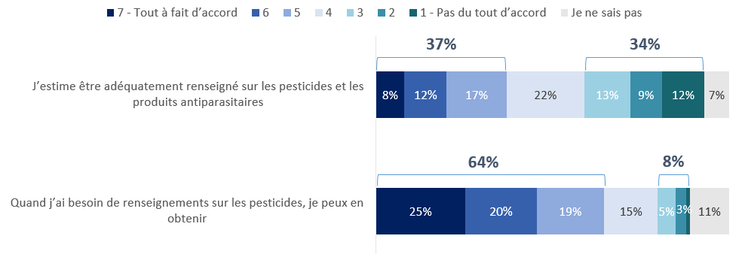
Q6. Sur une échelle de 1 à 7, où 1 signifie que vous n’êtes pas du tout d’accord et 7, que vous êtes tout à fait d’accord, dans quelle mesure êtes-vous d’accord avec chacun des énoncés suivants ? Quand j’ai besoin de renseignements sur les pesticides, je peux en obtenir / J’estime être adéquatement renseigné sur les pesticides et les produits antiparasitaires. [CODE UNIQUE PAR ATTRIBUT]. Base de référence : Tous les répondants (n = 2 015)
Les répondants les plus susceptibles d’être tout à fait d’accord (cote de 6 ou 7) avec l’énoncé selon lequel ils estimaient être adéquatement renseignés sur les pesticides et les produits antiparasitaires étaient :
- les hommes (22 %), par rapport aux femmes (18 %);
- les répondants dont la langue maternelle est l’anglais (22 %), par rapport à ceux qui parlent principalement le français (17 %) ou une autre langue (14 %);
- les personnes des tranches d’âges supérieures (23 % chez les personnes de 55 ans et plus), par rapport aux personnes de 18 à 34 ans (18 %);
- les personnes résidant en milieu rural (25 %), par rapport à celles qui vivent en milieu suburbain (20 %) et en milieu urbain (18 %).
Et ceux qui ont dit :
- qu’ils utilisent souvent ou parfois des pesticides (33 %), par rapport à ceux qui les utilisent rarement ou jamais (15 %);
- qu’ils avaient « beaucoup » ou « un peu » lu ou entendu au sujet des pesticides au cours des trois mois précédents (34 %), par rapport à ceux qui avaient « très peu » ou « rien du tout » entendu à leur sujet (17 %);
- qu’ils connaissaient très bien ou plutôt bien le système de réglementation des pesticides au Canada (47 %), par rapport à ceux ayant indiqué qu’ils ne le connaissaient pas bien ou pas du tout (16 %);
- qu’ils étaient au courant du fait que Santé Canada évalue l’aspect sécuritaire des pesticides avant de décider s’ils peuvent être homologués pour la vente au Canada (30 %), par rapport à ceux qui ne l’étaient pas (14 %);
- qu’ils étaient assez ou tout à fait convaincus que l’ARLA de Santé Canada protège la santé et l’environnement conformément à la Loi sur les produits antiparasitaires (23 %), par rapport à ceux qui n’en étaient pas vraiment ou pas du tout convaincus (19 %);
- qu’ils avaient cherché des renseignements sur les pesticides (25 %), par rapport à ceux qui ne l’avaient pas fait (14 %).
Les personnes les plus susceptibles d’être tout à fait d’accord (cote de 6 ou 7) avec l’énoncé selon lequel il est possible d’obtenir des renseignements sur les pesticides au besoin étaient :
- les répondants des tranches d’âges supérieures, dont la proportion augmente parallèlement à l’âge (répondants âgés de 18 à 34 ans, 33 %; de 35 à 54 ans, 43 %; de 55 ans et plus, 56 %);
- les répondants habitant en milieu rural (53 %), par rapport à ceux qui vivent en milieu suburbain (44 %) et en milieu urbain (42 %).
Et ceux qui ont dit :
- qu’ils utilisent souvent ou parfois des pesticides (57 %), par rapport à ceux qui les utilisent rarement ou jamais (40 %);
- qu’ils avaient « beaucoup » ou « un peu » lu ou entendu au sujet des pesticides au cours des trois mois précédents (52 %), par rapport à ceux qui avaient « très peu » ou « rien du tout » entendu à leur sujet (44 %);
- qu’ils connaissaient très bien ou plutôt bien le système de réglementation des pesticides au Canada (61 %), par rapport à ceux ayant indiqué qu’ils ne le connaissaient pas bien ou pas du tout (42 %);
- qu’ils étaient au courant du fait que Santé Canada évalue l’aspect sécuritaire des pesticides avant de décider s’ils peuvent être homologués pour la vente au Canada (55 %), par rapport à ceux qui ne l’étaient pas (43 %);
- qu’ils étaient assez ou tout à fait convaincus que l’ARLA de Santé Canada protège la santé et l’environnement conformément à la Loi sur les produits antiparasitaires (53 %), par rapport à ceux qui n’en étaient pas vraiment ou pas du tout convaincus (37 %);
- qu’ils avaient cherché des renseignements sur les pesticides (53 %), par rapport à ceux qui ne l’avaient pas fait (34 %).

Sources d’information probables sur les pesticides
Les répondants étaient priés d’évaluer dans quelle mesure ils consulteraient les sources citées pour obtenir de l’information sur les pesticides. Parmi les sources possibles, les répondants étaient plus susceptibles de consulter un site Web de Santé Canada pour trouver ce genre de renseignements que toute autre source. Deux tiers des répondants (65 %) ont déclaré qu’il était très probable (23 %) ou plutôt probable (42 %) qu’ils consultent la source en question, alors que 3 répondants sur 10 (29 %) ont répondu qu’il n’était pas très probable (18 %) ou pas du tout probable (10 %) qu’ils le fassent. Les centres de rénovation/de jardinage ont obtenu un nombre de réponses similaires, 64 % des répondants affirmant qu’il était très probable (17 %) ou plutôt probable (47 %) qu’ils consultent cette source. Presque autant de répondants (59 %) ont déclaré qu’il était très probable (18 %) plutôt probable (41 %) qu’ils consultent des sites Web du gouvernement du Canada.
Les avis des répondants étaient par ailleurs mitigés en ce qui concerne le fait de consulter un fournisseur de services antiparasitaires ou des groupes de protection de l’environnement pour obtenir des renseignements au sujet des pesticides. Près de la moitié des répondants (45 %) ont dit qu’il était très probable (10 %) ou plutôt probable (35 %) qu’ils consultent un fournisseur de services antiparasitaires, et la même proportion de répondants (44 %) a répondu qu’il n’était pas très probable (27 %), pas du tout probable (17 %) qu’ils le fassent. Quatre répondants sur 10 (43 %) ont dit qu’il était très probable (14 %) ou plutôt probable (29 %) qu’ils consultent des groupes de protection de l’environnement, et la moitié des répondants (47 %) ont indiqué qu’il n’était pas très probable (25 %) ou pas du tout probable (22 %) qu’ils s’adressent à eux pour obtenir ce genre de renseignements. Les « blogues » sont la source la moins susceptible d’être consultée pour obtenir des renseignements au sujet des pesticides, deux tiers des répondants (67 %) ayant affirmé qu’il n’était pas très probable (25 %) ou pas du tout probable (42 %) qu’ils les consultent. Seuls 2 répondants sur 10 (22 %) ont déclaré qu’il était très probable (5 %) ou plutôt probable (17 %) qu’ils consultent un blogue.
Pour les autres sources, environ 1 répondant sur 10 (soit une proportion de 8 % à 11 %) a dit qu’il ne savait pas s’il était probable qu’il consulte la source en question.
Six répondants sur 10 (57 %) ont répondu qu’ils ne savaient pas quelles autres sources ils étaient susceptibles de consulter. Un répondant sur 10 (11 %) a indiqué qu’il était très probable (5 %) ou plutôt probable (6 %) qu’il consulte d’autres sources que celles qui étaient présentées, alors qu’un tiers des répondants (32 %) a affirmé qu’il n’était pas très probable (18 %) ou pas du tout probable (14 %) qu’ils consultent d’autres sources.
Parmi les sources citées par ceux qui consulteraient une autre source que celles qui leur étaient présentées, une recherche sur Google a été nommée par un quart (26 %) des répondants, suivi par « autres sites Web » (15 %), la famille et les amis (13 %) et diverses mentions d’Internet non précisées (10 %). Parmi ceux qui ont déclaré qu’il était probable qu’ils consultent d’autres sources, environ 1 répondant sur 10 (12 %) ne citait pas de source précise.
Figure 11 : Sources susceptibles d’être consultées
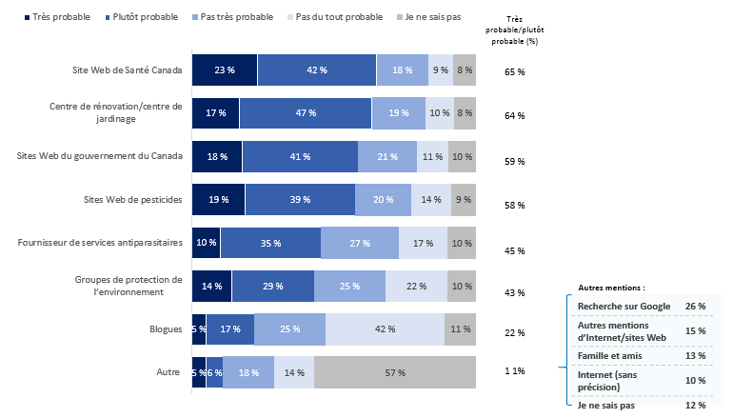
Q22. Si vous cherchiez à vous renseigner sur les pesticides, dans quelle mesure serait-il probable que vous consultiez les sources suivantes ? [CODE UNIQUE PAR ATTRIBUT] Base de référence : Tous les répondants (n = 2 015)

Les répondants qui ont indiqué qu’il n’était pas très probable ou pas du tout probable qu’ils consultent le site Web de Santé Canada (27 %) étaient :
- les hommes (29 %), par rapport aux femmes (25 %);
- les personnes dont le revenu familial est supérieur à 100 000 $ (29 %) et celles dont il se trouve entre 60 000 $ et moins de 100 000 $ (31 %), par rapport à celles dont il est inférieur à 40 000 $ (21 %);
- les personnes habitant en milieu rural (30 %), par rapport à celles qui vivent en milieu urbain (25 %).
Et ceux qui ont dit :
- qu’ils utilisent souvent ou parfois des pesticides (33 %), par rapport à ceux qui les utilisent rarement ou jamais (25 %);
- qu’ils n’étaient pas au courant du fait que Santé Canada évalue l’aspect sécuritaire des pesticides avant de décider s’ils peuvent être homologués pour la vente au Canada (30 %), par rapport à ceux qui l’étaient (24 %);
- qu’ils n’étaient pas vraiment ou pas du tout convaincus que l’ARLA de Santé Canada protège la santé et l’environnement conformément à la Loi sur les produits antiparasitaires (38 %), par rapport à ceux qui en étaient tout à fait ou assez convaincus (22 %);
- qu’ils avaient cherché des renseignements sur les pesticides (29 %), par rapport à ceux qui ne l’avaient pas fait (25 %).
Les répondants les plus susceptibles de dire qu’il était très probable ou plutôt probable qu’ils consultent un centre de rénovation/de jardinage (63 %) étaient :
- les répondants des tranches d’âges supérieures, dont la proportion augmente parallèlement à l’âge (répondants âgés de 18 à 34 ans, 55 %; de 35 à 54 ans, 64 %; de 55 ans et plus, 69 %);
- les personnes dont le revenu familial se situe entre 40 000 $ et 60 000 $ (66 %), entre 60 000 $ et 100 000 $ (68 %) et à 100 000 $ et plus (65 %), par rapport à ceux dont il est inférieur à 40 000 $ (57 %);
- les résidents de la Saskatchewan (83 %), par rapport à ceux de toutes les autres régions, à l’exception du Manitoba.
Et ceux qui ont dit :
- qu’ils utilisent souvent ou parfois des pesticides (72 %), par rapport à ceux qui les utilisent rarement ou jamais (61 %);
- qu’ils étaient au courant du fait que Santé Canada évalue l’aspect sécuritaire des pesticides avant de décider s’ils peuvent être homologués pour la vente au Canada (69 %), par rapport à ceux qui ne l’étaient pas (64 %);
- qu’ils étaient assez ou tout à fait convaincus que l’ARLA de Santé Canada protège la santé et l’environnement conformément à la Loi sur les produits antiparasitaires (71 %), par rapport à ceux qui n’en étaient pas vraiment ou pas du tout convaincus (58 %);
- qu’ils étaient assez ou tout à fait convaincus que l’ARLA de Santé Canada protège la santé et l’environnement conformément à la Loi sur les produits antiparasitaires (71 %), par rapport à ceux qui n’en étaient pas vraiment ou pas du tout convaincus (58 %);
- qu’ils avaient cherché des renseignements sur les pesticides (74 %), par rapport à ceux qui ne l’avaient pas fait (50 %).

Sources d’information consultées
Les répondants devaient indiquer s’ils avaient consulté les sources d’information qu’on leur présentait. Un peu plus d’un tiers des répondants (36 %) avait cherché des renseignements au sujet des pesticides sur Internet. La plupart des répondants ayant affirmé qu’ils étaient susceptibles de consulter un centre de rénovation/de jardinage pour obtenir des renseignements, les résultats suivants n’ont rien d’étonnant : 3 répondants sur 10 (29 %) ont déclaré qu’ils avaient consulté un centre de jardinage et 2 répondants sur 10 (19 %) qu’ils avaient consulté une quincaillerie. Un répondant sur 10 (10 %) a indiqué qu’il avait consulté une entreprise de lutte antiparasitaire/exploitant de produits antiparasitaires, et une proportion semblable de répondants (8 %) a indiqué avoir consulté un ami. Peu de répondants avaient consulté un médecin (4 %) et près de la moitié des répondants (46 %) n’avaient jamais consulté aucune des sources citées.
Figure 12 : Consultation des sources suivantes pour obtenir des renseignements sur les pesticides
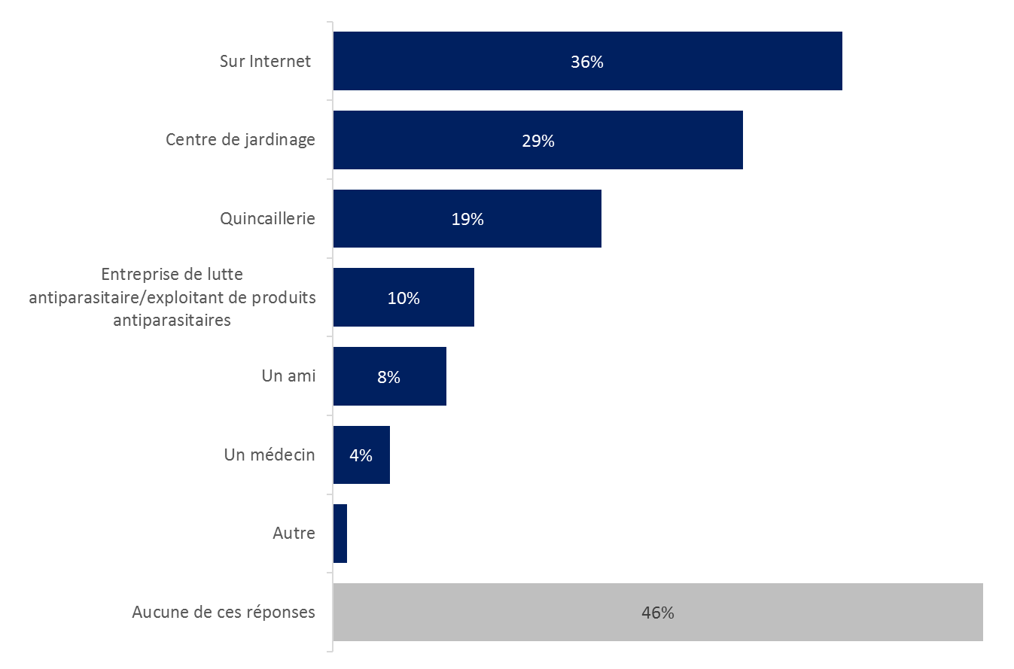
Q20a. Avez-vous déjà cherché des renseignements sur les pesticides à partir de l’une ou de l’autre des sources suivantes ? [MULTICODE]
Les descripteurs dont les pourcentages sont égaux ou inférieurs à 3 % ne sont pas indiqués. Base de référence : Tous les répondants (n = 2 015)
Les répondants les plus susceptibles d’avoir cherché des renseignements sur Internet (36 %) étaient :
- les répondants âgés de 55 ans et plus (39 %), par rapport à ceux de 18 à 34 ans (34 %) et de 35 à 54 ans (34 %);
- les personnes dont le revenu familial est égal ou supérieur à 100 000 $ (39 %), par rapport à celles dont il est inférieur à 40 000 $ (32 %).
Et ceux qui ont dit :
- qu’ils utilisent souvent ou parfois des pesticides (44 %), par rapport à ceux qui les utilisent rarement ou jamais (33 %);
- qu’ils avaient « beaucoup » ou « un peu » lu ou entendu au sujet des pesticides au cours des trois mois précédents (60 %), par rapport à ceux qui avaient « très peu » ou « rien du tout » entendu à leur sujet (31 %);
- qu’ils connaissaient très bien ou plutôt bien le système de réglementation des pesticides au Canada (48 %), par rapport à ceux ayant indiqué qu’ils ne le connaissaient pas bien ou pas du tout (34 %);
- qu’ils étaient au courant du fait que Santé Canada évalue l’aspect sécuritaire des pesticides avant de décider s’ils peuvent être homologués pour la vente au Canada (47 %), par rapport à ceux qui ne l’étaient pas (32 %).

Sources d’information consultées sur Internet
Deux tiers des répondants qui avaient cherché des renseignements au sujet des pesticides sur Internet (65 %) avaient effectué leurs recherches sur « Google », l’un des choix qui leur était présenté. Quatre répondants sur 10 (48 %) avaient consulté un site Web de pesticides et un quart des répondants (24 %) s’étaient rendus sur le site Web de Santé Canada ou un site Web de groupes de protection de l’environnement. Seuls 2 répondants sur 10 (20 %) s’étaient rendus un site Web du gouvernement du Canada, et environ la moitié d’entre eux (12 %) avaient consulté le site Web d’une administration municipale. Moins de 1 répondant sur 10 s’était rendu sur Youtube (7 %), sur des blogues (6 %) ou sur Facebook (5 %).
Figure 13 : Sources d’information concernant les pesticides consultées sur Internet
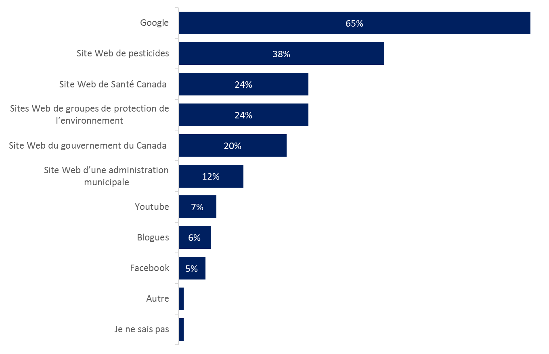
Q20b. Vous dites que vous avez cherché des renseignements sur les pesticides sur Internet. Veuillez indiquer lesquels des sites Web suivants vous avez consultés ? [MULTICODE] Les descripteurs dont les pourcentages sont égaux ou inférieurs à 5 % ne sont pas indiqués.
Base de référence : Tous les répondants qui avaient cherché des renseignements au sujet des pesticides sur Internet (n = 707).

Les répondants les plus susceptibles de dire qu’elles s’étaient rendues sur le site Web de Santé Canada étaient :
- ceux qui avaient beaucoup ou un peu lu ou entendu au sujet des pesticides au cours des trois mois précédents (33 %), par rapport à ceux qui avaient très peu ou rien du tout vu à leur sujet (21 %);
- ceux qui connaissaient très bien ou plutôt bien le système de réglementation des pesticides au Canada (39 %), par rapport à ceux ayant indiqué qu’ils ne le connaissaient pas bien ou pas du tout (21 %);
- qu’ils étaient au courant du fait que Santé Canada évalue l’aspect sécuritaire des pesticides avant de décider s’ils peuvent être homologués pour la vente au Canada (33 %), par rapport à ceux qui ne l’étaient pas (17 %).

Sujets de recherche probables
Lorsque l’on a demandé aux répondants d’indiquer les sujets de recherche visés par la consultation de ces sources, les deux tiers (65 %) ont répondu que leurs recherches concernaient l’utilisation sécuritaire et 6 répondants sur 10 qu’elles portaient sur la santé. Un peu plus de la moitié des répondants (56 %) avaient cherché à savoir comment se débarrasser d’organismes nuisibles et la moitié des répondants (48 %) souhaitaient obtenir des renseignements concernant les répercussions environnementales. Environ 4 répondants sur 10 (38 %) avaient cherché des renseignements sur le contenu chimique ou sur le choix de produits (37 %). Enfin, trois répondants sur 10 (28 %) avaient cherché à savoir comment repérer les organismes nuisibles.
FIGURE 14 : Sujets touchant les pesticides les plus susceptibles d’avoir fait l’objet d’une recherche sur Internet
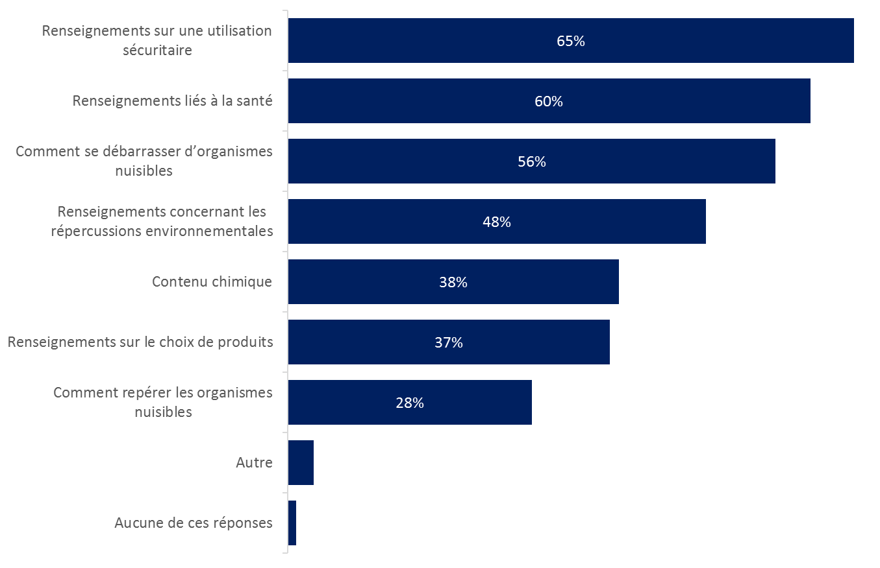
Q21. Si vous cherchiez à vous renseigner sur les pesticides, quels renseignements auriez-vous le plus tendance à chercher ?
[MULTICODE] Les descripteurs dont les pourcentages sont égaux ou inférieurs à 3 % ne sont pas indiqués. Base de référence : Tous les répondants qui avaient cherché des renseignements au sujet des pesticides sur Internet (n = 707).
Les répondants des tranches d’âges supérieures étaient plus susceptibles d’avoir cherché des renseignements sur Internet concernant tous les sujets indiqués, à l’exception de renseignements liés à la santé et à la manière de repérer les organismes nuisibles. Les personnes qui habitent en milieu rural (56 %) étaient plus susceptibles que celles habitant en milieu suburbain (45 %) de rechercher des renseignements au sujet des répercussions environnementales, tout comme les femmes (54 % par rapport aux hommes, à 41 %) et aux répondants dont le revenu familial est inférieur à 40 000 $ (58 %) par rapport à ceux dont il se situe entre 60 000 $ et moins de 100 000 $ (45 %) et à 100 000 $ et plus (43 %).
Les répondants les plus susceptibles d’avoir cherché sur Internet des renseignements liés à la santé (60 %) étaient :
- ceux qui avaient beaucoup ou un peu lu ou entendu au sujet des pesticides au cours des trois mois précédents (71 %), par rapport à ceux qui avaient très peu ou rien du tout vu à leur sujet (55 %);
- qu’ils étaient au courant du fait que Santé Canada évalue l’aspect sécuritaire des pesticides avant de décider s’ils peuvent être homologués pour la vente au Canada (64 %), par rapport à ceux qui ne l’étaient pas au courant (54 %).
- ceux qui n’étaient pas vraiment ou pas du tout convaincus que l’ARLA de Santé Canada protège la santé et l’environnement conformément à la Loi sur les produits antiparasitaires (69 %), par rapport à ceux qui en étaient tout à fait ou assez convaincus (56 %).
Les répondants les plus susceptibles d’avoir cherché sur Internet comment se débarrasser d’organismes nuisibles (56 %) étaient :
- ceux qui utilisent souvent ou parfois des pesticides (65 %), par rapport à ceux qui les utilisent rarement ou jamais (51 %);
- ceux qui avaient très peu ou rien du tout lu ou entendu au sujet des pesticides au cours des trois mois précédents (59 %), par rapport à ceux qui avaient beaucoup ou un peu vu à leur sujet (47 %);
- ceux qui étaient assez ou tout à fait convaincus que l’ARLA de Santé Canada protège la santé et l’environnement conformément à la Loi sur les produits antiparasitaires (60 %), par rapport à ceux qui n’en étaient pas vraiment ou pas du tout convaincus (49 %).
Les répondants les plus susceptibles d’avoir cherché sur Internet des renseignements concernant les répercussions environnementales (48 %) étaient :
- ceux qui utilisent rarement ou jamais des pesticides (52 %), par rapport à ceux qui les utilisent souvent ou parfois (40 %);
- ceux qui avaient beaucoup ou un peu lu ou entendu au sujet des pesticides au cours des trois mois précédents (60 %), par rapport à ceux qui avaient très peu ou rien du tout vu à leur sujet (42 %);
- ceux qui n’étaient pas vraiment ou pas du tout convaincus que l’ARLA de Santé Canada protège la santé et l’environnement conformément à la Loi sur les produits antiparasitaires (56 %), par rapport à ceux qui en étaient tout à fait ou assez convaincus (45 %).
Les répondants les plus susceptibles d’avoir cherché sur Internet des renseignements concernant le contenu chimique (38 %) étaient :
- ceux qui avaient beaucoup ou un peu lu ou entendu au sujet des pesticides au cours des trois mois précédents (50 %), par rapport à ceux qui avaient très peu ou rien vu à leur sujet (33 %);
- ceux qui connaissaient très bien ou plutôt bien le système de réglementation des pesticides au Canada (54 %), par rapport à ceux ayant indiqué qu’ils ne le connaissaient pas bien ou pas du tout (34 %);
- qu’ils étaient au courant du fait que Santé Canada évalue l’aspect sécuritaire des pesticides avant de décider s’ils peuvent être homologués pour la vente au Canada (47 %), par rapport à ceux qui ne l’étaient pas (28 %);
- ceux qui n’étaient pas vraiment ou pas du tout convaincus que l’ARLA de Santé Canada protège la santé et l’environnement conformément à la Loi sur les produits antiparasitaires (43 %), par rapport à ceux qui en étaient tout à fait ou assez convaincus (34 %).

Crédibilité des sources d’information
Lorsque l’on a demandé aux répondants d’évaluer une série de personnes ou d’organisations potentielles sur une échelle de 1 à 7, où 1 signifie « Je crois presque tout ce qu’elles disent » et 7 signifie « Je ne crois rien de ce qu’elles disent » au sujet des risques que présentent les pesticides, 42 % d’entre eux ont répondu que le Collège royal des médecins et chirurgiens (CRMC) était crédible (cote de 6 ou 7). La Société canadienne du cancer venait au deuxième rang (38 %), 18 % des répondants ayant donné une cote de 6 et 20 %, une cote de 7. Un pourcentage semblable, soit 37 % des répondants, a donné une cote de 6 (23 %) ou de 7 (14 %) à un scientifique de Santé Canada.
Dans l’ensemble, la Fondation David Suzuki (31 %) a reçu des cotes positives semblables à celles d’un médecin en titre (29 %) et d’un porte-parole de Santé Canada (27 %), 3 répondants sur 10 ayant accordé une cote de 6 ou 7 à ces sources; toutefois, les répondants étaient presque deux fois plus susceptibles de donner un 7 à la Fondation David Suzuki (16 %, par rapport à 9 % pour un porte-parole de Santé Canada). À l’inverse, un nombre élevé de répondants ont accordé à la Fondation David Suzuki une cote de 1, 2 ou 3 (24 %), indiquant ainsi qu’ils ne croient rien de ce qu’elle dit, et seulement 17 % des répondants ont accordé des cotes semblables à un porte-parole de Santé Canada.
Seuls 2 répondants sur 10 ont estimé que l’Association canadienne du droit de l’environnement (21 %) et le ministre de la Santé (20 %) étaient des sources crédibles (cote de 6 ou 7). Seuls 16 % des répondants considéraient qu’un professeur d’université est crédible. Enfin, le porte-parole d’un fabricant de pesticides était considéré comme étant la source la moins crédible, seuls 5 % des répondants ayant donné une cote de 6 (2 %) ou 7 (3 %). Près de la moitié des répondants (47 %) ont en effet donné une cote de 1 (25 %) ou 2 (22 %) à cette source.
Figure 15 : Crédibilité des sources
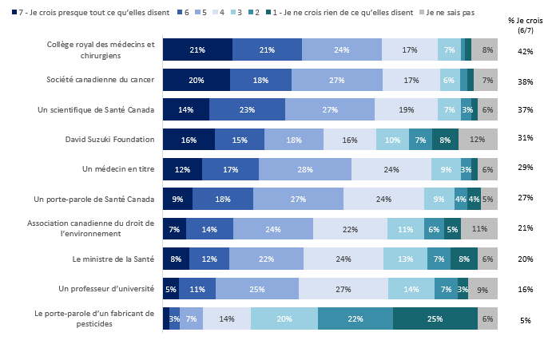
Q11. Veuillez songer aux diverses personnes ou organisations qui peuvent fournir des renseignements sur les risques que présentent les pesticides. Dans quelle mesure estimez-vous que vous pouvez croire ce qu’elles disent ? [CODE UNIQUE PAR ATTRIBUT]. Les descripteurs dont les pourcentages sont égaux ou inférieurs à 2 % ne sont pas indiqués. Base de référence : Tous les répondants (n = 2 015)
Dans tous les cas, sauf pour le professeur d’université et la Fondation David Suzuki, les répondants ayant déclaré qu’ils étaient tout à fait ou assez convaincus que l’ARLA de Santé Canada protège la santé et l’environnement conformément à la Loi sur les produits antiparasitaires étaient les plus susceptibles de donner une cote de 6 ou 7 à toutes les sources présentées que les répondants ayant dit qu’ils n’étaient pas vraiment ou pas du tout convaincus.
En outre, les femmes étaient plus susceptibles que les hommes de donner une cote de 6 ou 7 à la Société canadienne du cancer (41 % par rapport aux hommes, à 36 %), à la Fondation David Suzuki (34 % par rapport aux hommes, à 28 %), au ministre de la Santé (23 % par rapport aux hommes, à 16 %) et à l’Association canadienne du droit de l’environnement (25 % par rapport aux hommes, à 18 %).
Les répondants les plus susceptibles de considérer le Collège royal des médecins et chirurgiens comme étant une source crédible (cote de 6 ou 7) étaient ceux dont le revenu familial est égal ou supérieur à 100 000 $ (47 %), par rapport à ceux dont il est inférieur à 40 000 $ (37 %), et ceux ayant indiqué qu’ils avaient cherché des renseignements au sujet des pesticides (45 %), par rapport à ceux ayant indiqué ne l’avoir jamais fait (38 %).
De même, le revenu et le fait d’avoir déjà cherché des renseignements au sujet des pesticides ont une incidence sur les cotes de 6 ou 7 données à la Société canadienne du cancer. Les répondants dont le revenu familial est égal ou supérieur à 100 000 $ (43 %) étaient plus susceptibles que ceux dont il était inférieur à 40 000 $ (36 %) de donner de telles cotes, tout comme ceux qui disaient avoir cherché des renseignements au sujet des pesticides (42 %) par rapport à ceux qui ne l’avaient pas fait (34 %). Au chapitre de la crédibilité de la Société canadienne du cancer, l’âge est également un facteur. En effet, les répondants âgés de 55 ans et plus (41 %) ou de 35 à 54 ans (39 %) étaient plus susceptibles d’accorder une cote de 6 ou 7 à cette source que les répondants âgés de 18 à 34 ans (34 %).
Les répondants les plus susceptibles de donner à la Fondation David Suzuki une évaluation de 6 ou 7 étaient également ceux âgés de 35 à 54 ans (33 %) et de 55 ans et plus (34 %), par rapport à ceux de 18 à 34 ans (25 %), ainsi que ceux qui disaient :
- qu’ils utilisent rarement ou jamais des pesticides (34 %), par rapport à ceux qui les utilisent souvent ou parfois (24 %);
- qu’ils avaient beaucoup ou un peu vu, lu ou entendu au sujet des pesticides au cours des trois mois précédents (40 %), par rapport à ceux qui avaient très peu ou rien du tout vu, lu ou entendu à leur sujet (30 %);
- qu’ils avaient cherché des renseignements sur les pesticides (34 %), par rapport à ceux qui ne l’avaient pas fait (27 %).
Parmi les répondants les plus susceptibles de donner à un scientifique de Santé Canada une cote de 6 ou 7, mentionnons ceux :
- qui savaient que l’ARLA de Santé Canada évalue l’aspect sécuritaire des pesticides (42 %), par rapport à ceux qui ne le savaient pas (36 %);
- qui avaient cherché des renseignements sur les pesticides (39 %), par rapport à ceux qui ne l’avaient pas fait (34 %).
Les répondants les plus susceptibles de donner au ministre de la Santé une cote de 6 ou 7 étaient ceux âgés de 18 à 34 ans (23 %), par rapport à ceux de 35 à 54 ans (19 %), et ceux dont le revenu familial est inférieur à 40 000 $ (23 %) ou se situe entre 40 000 $ et moins de 60 000 $ (24 %), par rapport à ceux dont il est égal ou supérieur à 100 000 $ (17 %).

Sources d’information – Résultats des groupes de discussion
Lorsque l’on a demandé (sans choix de réponse) aux répondants vers quelles sources ils se tournaient en premier lieu pour obtenir de l’information sur les pesticides, les réponses les plus fréquentes étaient Google et le gouvernement en général. Parmi les autres sources citées, mentionnons les sites Web des groupes de protection de l’environnement, les tiers neutres (que les gens ont eu du mal à nommer précisément) et, avec de sérieuses réserves, les entreprises qui vendent ou fabriquent des pesticides.
Les participants ayant répondu « Google » ont indiqué qu’ils effectuaient une simple recherche par mots clés. Les mots clés mentionnés comprennent ce qui suit :
- pesticides;
- pesticides et environnement;
- préoccupations liées aux pesticides;
- réglementation des pesticides au Canada;
- pesticides et cancer;
- pesticides et animaux de compagnie.
Au-delà des mots clés, les répondants avaient du mal à expliquer comment ils reconnaissaient une source d’information crédible parmi les milliers de résultats dans Google. Certains répondants ont déclaré qu’ils choisissaient les quelques premiers résultats de la liste, alors que d’autres ont indiqué qu’ils vérifiaient d’abord s’il s’agissait d’un site du gouvernement, d’une entreprise ou d’un groupe de protection environnementale afin d’« anticiper leurs inclinations ».
Lorsqu’il était question de gouvernement en général, la source d’information la plus fréquemment citée était le gouvernement canadien. Soit les répondants se rendaient sur le site Web d’un ministère ou d’un organisme fédéral, soit ils entraient « gouvernement du Canada » comme mot-clé. Certains répondants ont explicitement nommé Santé Canada et d’autres ont parlé des ministères (y compris les ministères provinciaux) qui s’occupent des questions liées à l’agriculture et à l’environnement, sans en connaître nécessairement le nom exact.
Les entreprises, qu’il s’agisse de fabricants ou de vendeurs, étaient considérées comme étant des sources d’information pratiques. Les participants ont indiqué qu’ils posaient simplement des questions aux représentants en magasin, lisaient les étiquettes ou encore consultaient le site Web de l’entreprise pour obtenir de l’information. Même si ces sources étaient considérées comme étant pratiques et qu’elles étaient souvent consultées, les participants estimaient qu’elles manquent de crédibilité et que les fabricants ne disent pas tout sur les risques associés aux produits. Ils s’adressaient surtout à eux pour savoir comment utiliser un produit autour de la maison le plus efficacement possible.
Il a été difficile pour les participants de nommer les sources d’information les plus crédibles, quoiqu’il est apparu clairement que les entreprises qui fabriquent des pesticides ne jouissaient pas d’une grande crédibilité, sauf auprès de quelques participants à Toronto. Les participants estimaient que ces entreprises recherchaient avant tout le profit et que la santé et à la sécurité des humains et des animaux n’étaient pour elles une priorité. Si les participants ont cité le gouvernement canadien comme étant une source d’information évidente, les avis, comme nous l’avons expliqué ci-dessus, étaient partagés quant à la crédibilité de cette source. La plupart des participants de Toronto ont déclaré qu’ils faisaient confiance au gouvernement, du moins dans une certaine mesure. Quant aux participants de Montréal, ils faisaient preuve d’un plus grand cynisme à l’égard de tous les paliers de gouvernement.
Par ailleurs, les participants des deux villes ont insisté sur le fait que si le gouvernement du Canada communiquait de l’information, il devait le faire par l’intermédiaire de scientifiques, pas seulement de politiciens. Ils estimaient que le ministre de la Santé pourrait être un porte-parole pertinent, ajoutant qu’il devrait être secondé par des scientifiques ou encore s’appuyer sur des données scientifiques.
Les groupes de protection de l’environnement, en particulier la Fondation David Suzuki à Toronto et Équiterre à Montréal, étaient considérés comme étant des sources d’information crédibles, mais principalement pour l’un des aspects de la question. Seule une poignée de personnes ont dit se tourner en tout temps vers de telles organisations; la plupart des participants croyaient qu’elles étaient crédibles s’agissant des risques, mais ils consulteraient d’autres sources pour avoir un portrait complet et équilibré des avantages et des désavantages d’un produit donné.
Pour l’essentiel, les associations et les groupes médicaux étaient considérés comme étant crédibles, en particulier la Société canadienne du cancer; néanmoins, quelques participants à Montréal ont émis des réserves concernant la crédibilité des médecins en raison de récentes controverses mettant en cause des médecins et le « Collège des médecins ». Enfin, lorsqu’on a parlé des groupes de consommateurs aux participants, ils ont indiqué qu’il s’agit d’une source crédible, mais ne l’avaient pas nommée spontanément.

Système de réglementation

Vue d’ensemble

Même si le nombre de participants au courant que Santé Canada évalue l’aspect sécuritaire des pesticides avant de décider s’ils sont homologués pour la vente et l’usage au Canada était peu élevé au début du sondage (c’est-à-dire avant qu’on leur explique le rôle de Santé Canada), 7 répondants sur 10 ont attribué la responsabilité de la réglementation des pesticides au gouvernement fédéral; la plupart d’entre eux estimaient en outre que la question relevait d’Agriculture et Agroalimentaire Canada. Les hommes des tranches d’âges et de revenus supérieures étaient les plus susceptibles d’attribuer ce rôle au gouvernement fédéral. Les répondants des tranches d’âges et de revenus supérieures étaient par ailleurs les plus susceptibles de connaître avant le sondage le rôle de Santé Canada à cet égard.
La connaissance au sujet de la manière dont les décisions réglementaires sont prises est faible. La moitié des répondants évaluaient leur connaissance à 1 ou 2 sur 7.

Niveau de connaissance au sujet du processus de réglementation des pesticides au Canada
La majorité des répondants ont admis qu’ils ne connaissent pas le processus de réglementation des pesticides au Canada. En effet, 86 % d’entre eux ont répondu qu’ils ne connaissent pas très bien (45 %) ou pas du tout (41 %) ce processus.
Figure 16 : Niveau de connaissance au sujet du processus de réglementation des pesticides au Canada
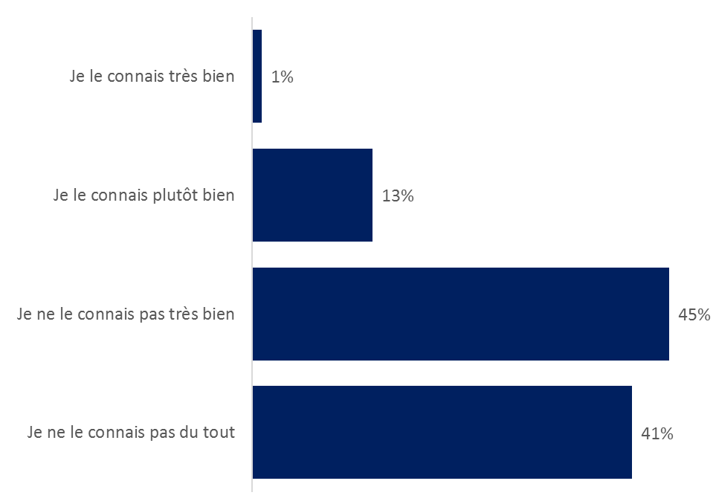
Q8. Dans l’ensemble, dans quelle mesure connaissez-vous bien le processus de réglementation des pesticides au Canada ? [CODE UNIQUE]
Base de référence : Tous les répondants (n = 2 015)

Les personnes les plus susceptibles d’indiquer qu’elles connaissaient très bien ou plutôt bien le processus étaient :
- les répondants de l’Ontario (16 %) et du Canada atlantique (16 %), par rapport à ceux du Québec (10 %);
- les hommes (16 % par rapport aux femmes, à 12 %);
- les répondants âgés de 18 à 34 ans (16 %) et de 55 ans et plus (16 %), par rapport à ceux de 35 à 54 ans (11 %);
- les répondants dont la langue maternelle est l’anglais (17 % par rapport à ceux dont la langue maternelle est le français, à 10 %).
Et ceux qui ont dit :
- qu’ils utilisent souvent ou parfois des pesticides (27 %), par rapport à ceux qui les utilisent rarement ou jamais (9 %);
- qu’ils avaient beaucoup ou un peu lu ou entendu au sujet des pesticides au cours des trois mois précédents (38 %), par rapport à ceux qui avaient très peu ou rien vu à leur sujet (9 %);
- qu’ils étaient au courant du fait que Santé Canada évalue l’aspect sécuritaire des pesticides avant de décider s’ils peuvent être homologués pour la vente au Canada (29 %), par rapport à ceux qui ne l’étaient pas (6 %);
- qu’ils avaient cherché des renseignements sur les pesticides (21 %), par rapport à ceux qui ne l’avaient pas fait (6 %).

Connaissance de l’évaluation effectuée par Santé Canada
On a demandé aux répondants dans quelle mesure, avant le début du sondage, ils étaient au courant que Santé Canada évalue l’aspect sécuritaire des pesticides avant de décider s’ils seront homologués pour la vente et l’usage au Canada, sur une échelle de 1 à 7, où 1 signifie « pas du tout au courant » et 7 « tout à fait au courant ». Peu de répondants connaissaient ce fait; seuls 3 sur 10 (31 %) ont répondu 5, 6 ou 7, tandis que près de la moitié des répondants (44 %) a donné une cote de 1, 2 ou 3. Deux répondants sur 10 (18 %) ont donné une cote de 4 (neutre), et 7 % ont répondu « Je ne sais pas ».
Figure 17 : Accord ou désaccord : « Santé Canada évalue l’aspect sécuritaire des pesticides avant de décider s’ils peuvent être homologués pour la vente et l’usage au Canada »
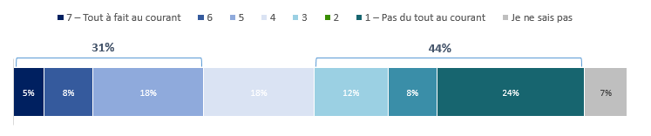
Q12. Avant aujourd’hui, dans quelle mesure étiez-vous au courant que Santé Canada évalue l’aspect sécuritaire des pesticides avant de décider s’ils peuvent être homologués pour la vente et l’usage au Canada ? [CODE UNIQUE]. Les résultats de la réponse « Je ne sais pas » ne sont pas indiqués. Base de référence : Tous les répondants (n = 2 015)

Les personnes les plus susceptibles d’indiquer qu’elles savaient déjà (cote de 5, 6 ou 7) que Santé Canada évalue l’aspect sécuritaire des pesticides avant de décider s’ils seront homologués pour la vente et l’usage au Canada étaient :
- les répondants âgés de 55 ans et plus (34 %), par rapport à ceux de 35 à 54 ans (28 %);
- les répondants dont le revenu familial est supérieur à 100 000 $ (36 %) et ceux dont il se trouve entre 60 000 $ et moins de 100 000 $ (34 %), par rapport à ceux dont il est inférieur à 40 000 $ (26 %).
Et ceux qui ont dit :
- qu’ils utilisent souvent ou parfois des pesticides (41 %), par rapport à ceux qui les utilisent rarement ou jamais (28 %);
- qu’ils avaient beaucoup ou un peu lu ou entendu au sujet des pesticides au cours des trois mois précédents (50 %), par rapport à ceux qui avaient très peu ou rien du tout vu à leur sujet (28 %);
- qu’ils connaissaient très bien ou plutôt bien le système de réglementation des pesticides au Canada (64 %), par rapport à ceux ayant indiqué qu’ils ne le connaissaient pas bien ou pas du tout (26 %);
- qu’ils avaient cherché des renseignements sur les pesticides (40 %), par rapport à ceux qui ne l’avaient pas fait (20 %).

Connaissance des autorités compétentes responsables de la réglementation des pesticides
Lorsque l’on a demandé aux répondants de choisir, dans une liste, le palier de gouvernement auquel incombait la responsabilité de la réglementation des pesticides au Canada, 6 répondants sur 10 (62 %) ont choisi le gouvernement fédéral. Un tiers des répondants (34 %) ont dit que cette responsabilité relève de la compétence du gouvernement provincial, alors que 2 répondants sur 10 (20 %) ont dit que la responsabilité incombait aux administrations municipales. Deux personnes sur 10 (18 %) ont répondu « Je ne sais pas ».
On a demandé aux personnes qui avaient nommé le gouvernement fédéral de préciser les ministères concernés. Trois quarts des personnes (73 %) ont répondu « Agriculture et Agroalimentaire Canada », alors qu’à peine un peu plus de la moitié des répondants (55 %) ont cité « Santé Canada ». Un tiers des répondants (34 %) ont cité « Environnement et Changement climatique Canada ».
De même, on a demandé aux personnes qui avaient nommé les gouvernements provinciaux de préciser les ministères concernés. La majorité des répondants ont cité le ministère de l’Agriculture (67 %) et une proportion similaire, le ministère de l’Environnement (64 %). Enfin, près de la moitié des répondants ont cité le ministère de la Santé (46 %).
Figure 18 : Palier de gouvernement responsable de la réglementation des pesticides au Canada
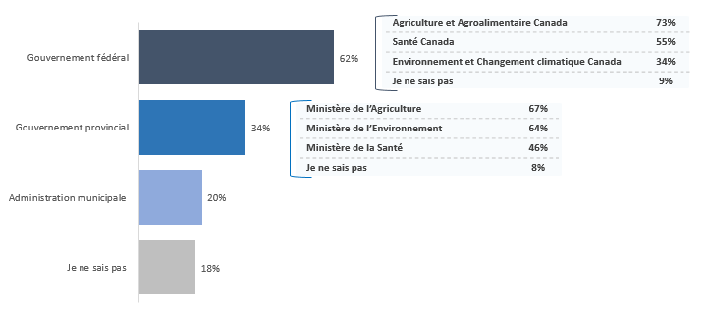
Q9a. D’après vous, de quel(s) palier(s) de gouvernement la réglementation des pesticides au Canada relève-t-elle ? [MULTICODE] Base de référence : Tous les répondants (n = 2 015) / Q9b. Et de quel(s) ministère(s) du/de l’[Gouvernement fédéral] la réglementation des pesticides au Canada relève-t-elle d’après vous? [MULTICODE] Base de référence : Tous ceux qui pensent que le gouvernement fédéral est responsable de la réglementation des pesticides au Canada (n = 1 257) / Q9b. Et de quel(s) ministère(s) du/de l’[Gouvernement provincial] la réglementation des pesticides au Canada relève-t-elle d’après vous? [MULTICODE] Base de référence : Tous ceux qui pensent que le gouvernement provincial est responsable de la réglementation des pesticides au Canada (n = 696)

Les personnes les plus susceptibles d’affirmer que le gouvernement fédéral est responsable de la réglementation des pesticides au Canada étaient :
- les répondants des tranches d’âges supérieures, dont la proportion augmente parallèlement à l’âge (répondants âgés de 18 à 34 ans, 50 %; de 35 à 54 ans, 60 %; de 55 ans et plus, 74 %);
- les répondants des tranches de revenu supérieures, dont la proportion augmente parallèlement à la catégorie de revenu (70 % parmi les répondants dont le revenu familial est égal ou supérieur à 100 000 $ et 52 % parmi ceux dont il est inférieur à 40 000 $);
- les hommes (66 %), par rapport aux femmes (59 %).
Et ceux qui ont dit :
- qu’ils avaient beaucoup ou un peu lu ou entendu au sujet des pesticides au cours des trois mois précédents (69 %), par rapport à ceux qui avaient très peu ou rien du tout vu à leur sujet (62 %);
- qu’ils connaissaient très bien ou plutôt bien le système de réglementation des pesticides au Canada (68 %), par rapport à ceux ayant indiqué qu’ils ne le connaissaient pas bien ou pas du tout (61 %);
- qu’ils étaient au courant du fait que Santé Canada évalue l’aspect sécuritaire des pesticides avant de décider s’ils peuvent être homologués pour la vente au Canada (71 %), par rapport à ceux qui ne l’étaient pas (61 %);
- qu’ils étaient assez ou tout à fait convaincus que l’ARLA de Santé Canada protège la santé et l’environnement conformément à la Loi sur les produits antiparasitaires (68 %), par rapport à ceux qui n’en étaient pas vraiment ou pas du tout convaincus (63 %);
- qu’ils avaient cherché des renseignements sur les pesticides (68 %), par rapport à ceux qui ne l’avaient pas fait (55 %).
Les personnes les plus susceptibles d’affirmer qu’elles ne savaient pas quel palier du gouvernement est responsable de la réglementation des pesticides au Canada étaient :
- les répondants dont le revenu familial est inférieur à 40 000 $ (24 %), par rapport à ceux dont le revenu se situe dans n’importe quelle autre tranche;
- les femmes (22 % par rapport aux hommes, à 15 %);
- les répondants âgés de 18 à 34 ans (25 %) ou de 35 à 54 ans (20 %), par rapport à ceux de 55 ans et plus (11 %).
Et ceux qui ont dit :
- qu’ils utilisaient rarement ou jamais des pesticides (20 %), par rapport à ceux qui en utilisaient souvent ou parfois (12 %);
- qu’ils avaient très peu ou rien du tout vu, lu ou entendu au sujet des pesticides au cours des trois mois précédents (19 %), par rapport à ceux qui avaient beaucoup ou un peu vu, lu ou entendu à leur sujet (9 %);
- qu’ils ne connaissaient pas très bien ou pas du tout le système de réglementation des pesticides au Canada (20 %), par rapport à ceux ayant indiqué qu’ils le connaissaient très bien ou plutôt bien (6 %);
- qu’ils n’étaient pas au courant du fait que Santé Canada évalue l’aspect sécuritaire des pesticides avant de décider s’ils peuvent être homologués pour la vente au Canada (20 %), par rapport à ceux qui l’étaient (9 %);
- qu’ils n’étaient pas vraiment ou pas du tout convaincus que l’ARLA de Santé Canada protège la santé et l’environnement conformément à la Loi sur les produits antiparasitaires (16 %), par rapport à ceux qui en étaient tout à fait ou assez convaincus (11 %).

Compréhension du processus de prise de décisions réglementaires
Le niveau de compréhension du processus de prise de décisions réglementaires est très faible. Seul 1 répondant sur 10 (11 %) a indiqué qu’il comprenait bien le processus (cote de 5, 6 ou 7 sur une échelle de 1 à 7, où 1 signifie « n’y comprend rien du tout » et 7 « niveau élevé de compréhension »). Près du trois quarts des répondants (73 %) ont indiqué qu’ils ne comprenaient pas le processus, donnant une cote de 1 (33 %), de 2 (20 %) ou de 3 (20 %).
Figure 19 : Niveau de compréhension de la manière dont les décisions concernant la réglementation des pesticides sont prises
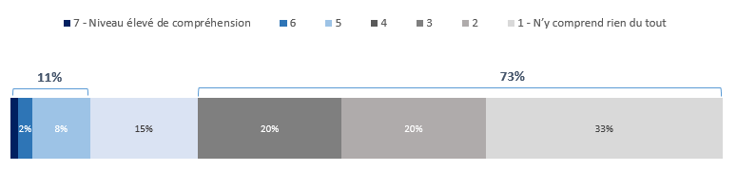
Q10. Quel est votre niveau de compréhension de la manière dont les décisions concernant la réglementation des pesticides sont prises ? [CODE UNIQUE] Base de référence : Tous les répondants (n = 2 015)
En raison des faibles niveaux de compréhension et donc du nombre peu élevé de personnes ayant répondu qu’elles comprenaient bien le processus (cote de 5, 6 ou 7), il est impossible de dégager des différences démographiques et comportementales évidentes. L’on remarque tout de même que les personnes ayant donné une cote 5, 6 ou 7 étaient principalement des hommes (14 %), par rapport aux femmes (9 %), ainsi que les répondants âgés de 18 à 34 ans (15 %), par rapport à ceux de 35 à 54 ans (10 %) et de 55 ans et plus (10 %).
Et ceux qui ont dit :
- qu’ils utilisaient souvent ou parfois des pesticides (20 %), par rapport à ceux qui les utilisaient rarement ou jamais (8 %);
- qu’ils avaient beaucoup ou un peu vu, lu ou entendu au sujet des pesticides au cours des trois mois précédents (30 %), par rapport à ceux qui avaient très peu ou rien du tout vu, lu ou entendu à leur sujet (7 %);
- qu’ils étaient au courant du fait que Santé Canada évalue l’aspect sécuritaire des pesticides avant de décider s’ils peuvent être homologués pour la vente au Canada (26 %), par rapport à ceux qui ne l’étaient pas (3 %);
- qu’ils étaient assez ou tout à fait convaincus que l’ARLA de Santé Canada protège la santé et l’environnement conformément à la Loi sur les produits antiparasitaires (14 %), par rapport à ceux qui n’en étaient pas vraiment ou pas du tout convaincus (10 %);
- qu’ils avaient cherché des renseignements sur les pesticides (16 %), par rapport à ceux qui ne l’avaient pas fait (6 %).

Sources d’information prises en compte dans le processus décisionnel
Lorsqu’on a demandé aux répondants d’indiquer les sources (à partir d’une liste) prises en compte dans le processus décisionnel de réglementation des pesticides, près de la moitié d’entre eux ont choisi les études universitaires/études évaluées par des pairs (45 %). Un peu plus d’un tiers des personnes (35 %) ont plutôt répondu les études commanditées par l’industrie, et près de 3 répondants sur 10 (27 %) ont choisi les priorités du secteur de l’industrie. Seules 2 personnes sur 10 (20 %) ont répondu que l’opinion publique était prise en compte. Un répondant sur 10 (8 %) a sélectionné « aucune de ces réponses » et un tiers des répondants (33 %) ont dit qu’ils ne savaient pas.
Figure 20 : Renseignements pris en compte avant de prendre une décision de réglementation sur les pesticides
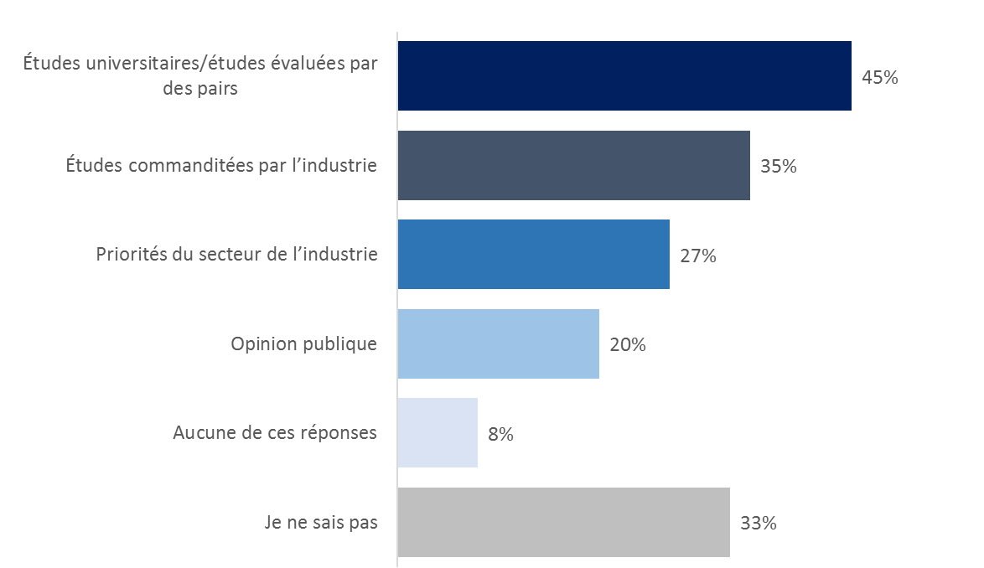
Q13. Sur quels renseignements s’appuie-t-on pour prendre une décision de réglementation concernant un pesticide ? [MULTICODE] Base de référence : Tous les répondants (n = 2 015)
Les répondants qui ont sélectionné toute autre réponse que « aucune de ces réponses » et « ne sais pas » étaient plus susceptibles d’avoir vu, lu ou entendu parler des pesticides au cours des trois mois précédents, de savoir que Santé Canada évalue l’aspect sécuritaire des pesticides avant de décider s’ils seront homologués pour la vente au Canada et d’avoir cherché des renseignements au sujet des pesticides.
Les personnes les plus susceptibles d’indiquer que les études universitaires/études évaluées par des pairs étaient prises en compte étaient :
- les hommes (49 %), par rapport aux femmes (42 %);
- les répondants âgés de 55 ans et plus (50 %), par rapport à ceux de toute autre tranche d’âges;
- les répondants dont le revenu familial est égal ou supérieur à 100 000 $ (53 %), par rapport à ceux dont le revenu se situe dans toute autre tranche de revenus;
- les répondants habitant en milieu urbain (46 %) et en milieu suburbain (48 %), par rapport à ceux qui vivent en milieu rural (40 %).
Mentionnons également ceux qui ont dit qu’ils étaient assez ou tout à fait convaincus que l’ARLA de Santé Canada protège la santé et l’environnement conformément à la Loi sur les produits antiparasitaires (55 %), par rapport à ceux qui n’en étaient pas vraiment ou pas du tout convaincus (41 %).
Les personnes les plus susceptibles d’indiquer que les études commanditées par l’industrie sont prises en compte étaient :
- les femmes (37 %), par rapport aux hommes (32 %);
- les répondants âgés de 55 ans et plus (41 %), par rapport à ceux des autres tranches d’âges;
- ceux dont la langue maternelle est l’anglais (38 %), par rapport à ceux dont la langue maternelle est le français (30 %) ou une autre langue (30 %).
Les personnes les plus susceptibles d’indiquer que les priorités du secteur de l’industrie sont prises en compte étaient :
- les femmes (30 %), par rapport aux hommes (25 %);
- les répondants âgés de 18 à 34 ans (32 %), par rapport à ceux de 35 à 54 ans (24 %);
- les répondants dont la langue maternelle est l’anglais (30 %) ou une autre langue (29 %), par rapport à ceux dont la langue maternelle est le français (21 %).
Les personnes les plus susceptibles d’indiquer que l’opinion publique est prise en compte étaient :
- les répondants âgés de 18 à 34 ans (23 %), par rapport à ceux de 35 à 54 ans (17 %);
- les répondants dont le revenu familial est égal ou supérieur à 100 000 $ (22 %), par rapport à ceux dont il est inférieur à 40 000 $ (16 %);
- ceux dont la langue maternelle est l’anglais (21 %) ou une autre langue (22 %), par rapport à ceux dont la langue maternelle est le français (16 %).
Et ceux qui ont dit :
- qu’ils étaient assez ou tout à fait convaincus que l’ARLA de Santé Canada protège la santé et l’environnement conformément à la Loi sur les produits antiparasitaires (24 %), par rapport à ceux qui n’en étaient pas vraiment ou pas du tout convaincus (17 %);
- qu’ils utilisaient souvent ou parfois des pesticides (23 %), par rapport à ceux qui les utilisaient rarement ou jamais (18 %).

Connaissance du fait que les produits sont réglementés
On a présenté une liste de produits aux répondants et on leur a demandé d’indiquer ceux qui étaient selon eux des pesticides réglementés au Canada; la moitié (51 %) a répondu que les désherbants (herbicides) étaient du nombre. Quatre répondants sur 10 (41 %) ont dit que les insectifuges/insecticides étaient réglementés. Un tiers des répondants (33 %) ont dit que les pièges à fourmis (insecticides) sont des pesticides réglementés, 31 % ont dit de même pour les produits chimiques pour piscines et 30 %, pour le bois traité. Un quart des répondants (25 %) ont dit que les colliers antipuces pour animaux de compagnie sont réglementés, et seuls 16 % des répondants considéraient les dispositifs d’électrocution d’insectes comme étant des pesticides réglementés. Quatre pour cent des personnes ont répondu « aucune de ces réponses ». Un peu plus d’un tiers des répondants (36 %) ont dit qu’ils ne savaient pas si les produits de la liste étaient des pesticides réglementés au Canada.
Figure 21 : Pesticides réglementés au Canada
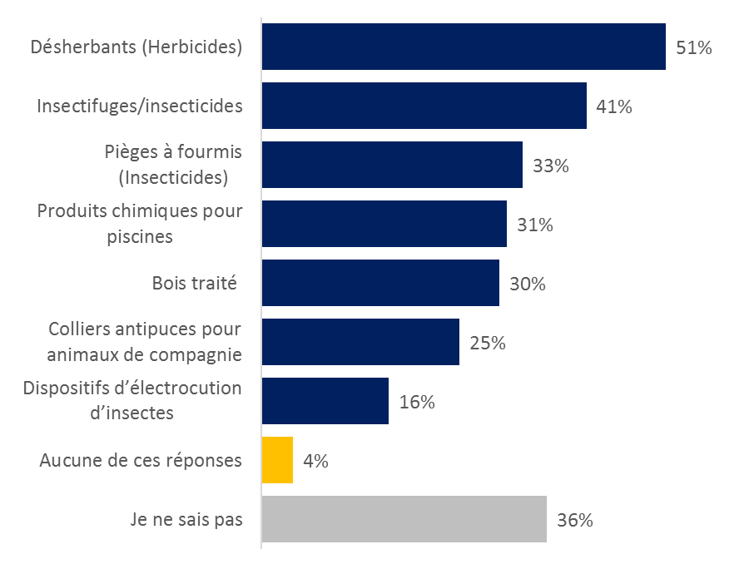
Q7. S’il y a lieu, lesquels des produits suivants sont réglementés à titre de pesticides au Canada ? [MULTICODE]
Base de référence : Tous les répondants (n = 2 015)

Les personnes ayant cité l’un ou l’autre des produits de la liste (à l’exception des dispositifs d’électrocution d’insectes) étaient les répondants âgés de 55 ans et plus et ceux qui ont dit :
- qu’ils utilisaient souvent ou parfois des pesticides;
- qu’ils connaissaient très bien ou plutôt bien le système de réglementation des pesticides au Canada;
- qu’ils étaient au courant du fait que Santé Canada évalue l’aspect sécuritaire des pesticides avant de décider s’ils peuvent être homologués pour la vente au Canada;
- qu’ils avaient déjà cherché des renseignements au sujet des pesticides;
- qu’ils étaient assez ou tout à fait convaincus que l’ARLA de Santé Canada protège la santé et l’environnement conformément à la Loi sur les produits antiparasitaires (à l’exception du bois traité);
- qu’ils avaient beaucoup ou un peu entendu parler des pesticides au cours des trois mois précédents (à l’exception des dispositifs d’électrocution d’insectes).
Les hommes étaient les plus susceptibles de dire que les désherbants (herbicides), les insectifuges/insecticides et le bois traité sont réglementés.
Les personnes qui ont répondu « Je ne sais pas » étaient :
- les répondants dont le revenu familial est inférieur à 40 000 $ (41 %) et ceux dont il se situe entre 40 000 $ et moins de 60 000 $ (38 %), par rapport à ceux dont il se situe entre 60 000 $ et 100 000 $ (31 %) et ceux dont il est de 100 000 $ ou plus (31 %);
- les femmes (39 % par rapport aux hommes, à 32 %);
- les répondants âgés de 18 à 34 ans (47 %) et de 35 à 54 ans (36 %), par rapport à ceux de 55 ans et plus (27 %).
Et ceux qui ont dit :
- qu’ils utilisaient rarement ou jamais des pesticides (42 %), par rapport à ceux qui les utilisaient souvent ou parfois (20 %);
- qu’ils avaient très peu ou rien du tout vu, lu ou entendu au sujet des pesticides au cours des trois mois précédents (38 %), par rapport à ceux qui avaient beaucoup ou un peu vu, lu ou entendu à leur sujet (22 %);
- qu’ils ne connaissaient pas très bien ou pas du tout le système de réglementation des pesticides au Canada (40 %), par rapport à ceux ayant indiqué qu’ils le connaissaient très bien ou plutôt bien (10 %);
- qu’ils n’étaient pas au courant du fait que Santé Canada évalue l’aspect sécuritaire des pesticides avant de décider s’ils peuvent être homologués pour la vente au Canada (44 %), par rapport à ceux qui l’étaient (20 %);
- qu’ils n’étaient pas vraiment ou pas du tout convaincus que l’ARLA de Santé Canada protège la santé et l’environnement conformément à la Loi sur les produits antiparasitaires (36 %), par rapport à ceux qui en étaient tout à fait ou assez convaincus (28 %).
- qu’ils n’avaient jamais recherché des renseignements sur les pesticides (50 %), par rapport à ceux qui l’avaient fait (24 %).

Système de réglementation – Résultats des groupes de discussion
Les groupes de discussion ont permis d’analyser les résultats du volet quantitatif de la recherche sous un angle différent. En effet, ils viennent nuancer les résultats du sondage et montrent que, même si les Canadiens estiment que le système de réglementation des pesticides et des produits antiparasitaires est bon, ils ne savent pas grand-chose, voire rien du tout au sujet de son fonctionnement et de l’autorité compétente en matière de réglementation et d’homologation des pesticides. Cependant, la plupart des participants croyaient ou espéraient que cette responsabilité incombait au gouvernement fédéral, étant donné que les pesticides circulent d’une province à l’autre.
Ils aimeraient croire que des lignes directrices communes sont appliquées dans tout le Canada, même s’ils sont nombreux à ne pas être convaincus que c’est le cas pour tous les produits. En ce qui concerne le ministère qui devrait être responsable de la réglementation, les réponses étaient diverses : Santé Canada, Agriculture et Agroalimentaire Canada et Environnement Canada. Les participants estimaient qu’une certaine forme de collaboration interministérielle était probablement judicieuse, étant donné que les pesticides ont une incidence sur la santé humaine, ainsi que sur la santé des animaux et sur l’environnement en général.
La plupart des participants étaient d’accord pour dire que les particuliers assument une part de responsabilité dans l’utilisation sécuritaire des pesticides et des produits antiparasitaires au Canada. Cependant, leurs préoccupations portant essentiellement sur l’usage ou la production de nature commerciale, ils ne pensaient pas être en mesure de faire grand-chose individuellement. D’un côté, les participants estimaient que les fabricants de pesticides ou les utilisateurs commerciaux ont la responsabilité de s’assurer que les produits sont fabriqués et utilisés de façon sécuritaire, mais de l’autre, peu d’entre eux les croyaient capables de prendre les bonnes décisions sans une forte intervention du gouvernement.
Il est ressorti des discussions que le sentiment de sécurité des participants reposait principalement sur l’idée que les divers paliers de gouvernement, à commencer par le gouvernement fédéral, prennent probablement les mesures qui s’imposent pour les protéger et protéger leur famille. Cela étant, ils ne savaient pas nécessairement quelles étaient ces mesures, mais ils se sentent en sécurité du fait qu’ils n’entendent pas vraiment parler d’incidents ou de problèmes graves et que selon eux, le gouvernement canadien protège mieux ses citoyens que les gouvernements de la plupart des autres pays, notamment les États-Unis. Les participants étaient plus particulièrement convaincus de la supériorité des normes et des pratiques canadiennes par rapport à celles en vigueur en Asie, en Chine plus précisément. Ils estimaient que ces pays n’exercent probablement pas un grand contrôle sur les produits utilisés par l’industrie agricole.
En revanche, la plupart des participants étaient manifestement d’avis que les pays d’Europe occidentale, à commencer par la France, avaient probablement mis en place une réglementation plus stricte concernant les pesticides et qu’ils protégeaient mieux leurs citoyens et l’environnement. Cette opinion n’était pas fondée sur des exemples précis, mais plutôt sur le sentiment général que ces pays accordent une priorité plus importante à la production agricole locale à petite échelle et que leurs gouvernements sont plus interventionnistes et susceptibles d’imposer des contrôles stricts concernant l’utilisation des pesticides.
Une fois encore, sans pour autant étayer leur réponse, la plupart des participants estimaient que l’utilisation et la réglementation des pesticides s’étaient améliorées au cours des quelques dernières années, même si à Montréal, quelques participants plus cyniques ont dit que les choses n’avaient pas changé, voire qu’elles avaient empiré. Les participants des tranches d’âges supérieures ont raconté des situations au cours desquels eux-mêmes ou des personnes de leur connaissance avaient utilisé des produits chimiques dangereux d’une manière qui serait considérée comme étant totalement inacceptable de nos jours : « Je me souviens que nous vaporisions des désherbants à l’aide de grands réservoirs, sans porter de gants ou de masque. On ne peut plus faire ça, et on ne le ferait certainement plus de toute façon. » Pour ces personnes, les exemples cités témoignent du fait que les choses se sont améliorées au fil des ans.
D’autres estimaient que la situation s’était probablement améliorée, s’appuyant en cela sur l’idée que notre connaissance collective au sujet de ce qui est bon ou mauvais pour la santé humaine et l’environnement s’était elle aussi améliorée au fil du temps, mais aussi sur de meilleures connaissances scientifiques et sur le fait que certaines substances et pratiques autrefois jugées acceptables étaient maintenant interdites.

Opinions concernant l’Agence de réglementation de la lutte antiparasitaire

Vue d’ensemble

Étant donné le faible niveau de connaissance au sujet du rôle réglementaire de Santé Canada et le faible niveau de compréhension du processus décisionnel, il n’est pas surprenant de constater que les opinions concernant l’efficacité de l’ARLA étaient mitigées. En effet, la moitié des répondants étaient modérément d’accord avec une série d’énoncés concernant l’efficacité avec laquelle l’ARLA exerce ses principales responsabilités. La vaste majorité d’entre eux ignoraient que l’ARLA consulte le grand public dans le cadre du processus; seuls 3 % des répondants savaient comment participer au processus décisionnel.
En ce qui concerne le fait que l’ARLA de Santé Canada protège la santé et l’environnement conformément la Loi sur les produits antiparasitaires, 6 répondants sur 10 ont indiqué avoir confiance, dans une certaine mesure, dans l’ARLA. Cela dit, un quart d’entre eux ont déclaré qu’ils n’étaient pas vraiment convaincus.
Les répondants avaient tendance à dire que le système de réglementation des pesticides du Canada est identique à celui de l’Union européenne ou pire, mais étaient plus susceptibles d’indiquer que le système canadien est identique au système américain ou meilleur.

Perceptions de l’ARLA
Lorsqu’on a demandé aux répondants d’évaluer dans quelle mesure ils étaient d’accord avec une série d’énoncés au sujet de l’efficacité de l’ARLA de Santé Canada sur une échelle de 7 points, où 7 signifie « tout à fait d’accord » et 1 signifie « pas du tout d’accord », les opinions étaient partagées. Peu de répondants ont donné une cote élevée (6 ou 7) ou faible (1 ou 2), et environ la moitié d’entre eux (entre 47 % et 50 %) ont donné une cote de 3 ou 4 dans chaque cas.
Figure 22 : Accord et désaccord
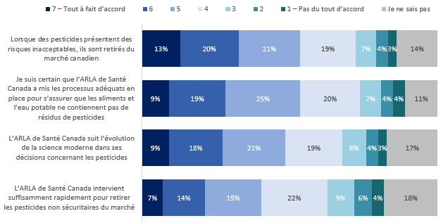
Q17. Sur une échelle de 1 à 7, où 1 signifie que vous n’êtes pas du tout d’accord et 7, que vous êtes tout à fait d’accord, dans quelle mesure êtes-vous d’accord avec chacun des énoncés suivants ? [CODE UNIQUE PAR ATTRIBUT] Base de référence : Tous les répondants (n = 2 015)
Les personnes les plus susceptibles d’être tout à fait d’accord (cote de 6 ou 7) avec chacun des énoncés étaient ceux âgés de 55 ans et plus et ceux qui ont dit :
- qu’ils utilisaient souvent ou parfois des pesticides (entre 28 % et 40 % des répondants ayant donné une cote de 6 ou 7 à chaque énoncé);
- qu’ils étaient tout à fait ou plutôt convaincus que l’ARLA de Santé Canada protège la santé
et l’environnement conformément à la Loi sur les produits antiparasitaires (entre 32 % et 47 % des répondants ayant donné une cote de 6 et 7 à chaque énoncé);
- qu’ils avaient déjà cherché des renseignements au sujet des pesticides;
- qu’ils connaissaient plutôt bien ou très bien le système de réglementation des pesticides au Canada (entre 34 % et 39 % ayant donné une cote de 6 et 7 à chaque énoncé, à l’exception de celui sur le retrait de pesticides qui posent des risques inacceptables du marché canadien);
- qu’ils étaient au courant du fait que Santé Canada évalue l’aspect sécuritaire des pesticides (entre 31 % et 41 % des répondants ayant donné une cote de 6 ou 7).

Responsabilités de l’ARLA
Malgré un faible niveau de connaissance concernant le rôle que joue Santé Canada dans la réglementation des pesticides par l’intermédiaire de l’ARLA et les opinions partagées concernant l’efficacité de l’Agence, le niveau de connaissance concernant les responsabilités de l’ARLA est pour sa part relativement élevé en ce qui concerne les énoncés sur le fait de vérifier la conformité d’un produit aux normes de santé (67 %), le fait d’exiger la déclaration d’avertissements précis sur les étiquettes de produit (64 %) et le fait de vérifier qu’un produit est conforme aux normes environnementales (64 %). Environ 6 répondants sur 10 savaient que l’ARLA a la responsabilité de retirer les produits non sécuritaires des tablettes (61 %), d’établir les normes de sécurité auxquelles les entreprises doivent se conformer (59 %), de réévaluer continuellement les produits sur le marché pour s’assurer qu’ils demeurent conformes aux normes de sécurité (58 %) et de s’assurer que les produits contiennent les ingrédients déclarés (57 %).
Quatre répondants sur 10 ont indiqué que l’Agence a la responsabilité de vérifier que les produits ne sont pas contaminés (43 %) et de garantir qu’un produit est efficace pour lutter contre les organismes nuisibles (42 %). Seuls 3 répondants sur 10 (29 %) ont dit que l’ARLA a la responsabilité de réviser la publicité d’un produit, et 2 répondants sur 10 (19 %) ont dit qu’ils ne savaient pas.
Figure 23 : Responsabilité de l’ARLA de Santé Canada en ce qui concerne les pesticides
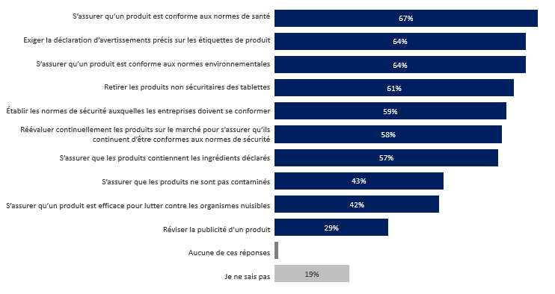
Q16. S’il y a lieu, lesquelles des tâches suivantes liées aux pesticides relèvent de l’ARLA de Santé Canada selon vous ? [MULTICODE]
Base de référence : Tous les répondants (n = 2 015)

Les répondants les plus susceptibles de connaître l’une ou l’autre des responsabilités sont les femmes et les répondants des tranches d’âges supérieures, le niveau de connaissance augmentant parallèlement à l’âge, et ceux qui ont dit :
- qu’ils étaient au courant du fait que Santé Canada évalue l’aspect sécuritaire des pesticides avant de décider s’ils peuvent être homologués pour la vente au Canada, par rapport à ceux qui ne l’étaient pas;
- qu’ils étaient assez ou tout à fait convaincus que l’ARLA de Santé Canada protège la santé et l’environnement conformément à la Loi sur les produits antiparasitaires, par rapport à ceux qui n’en étaient pas vraiment ou pas du tout convaincus;
- qu’ils avaient cherché des renseignements sur les pesticides, par rapport à ceux qui ne l’avaient pas fait.
Les personnes ayant dit utiliser souvent ou parfois des pesticides étaient les plus susceptibles de croire que l’ARLA a la responsabilité d’exiger la déclaration d’avertissements précis sur les étiquettes de produit (69 % par rapport à ceux qui les utilisent rarement/jamais, à 63 %), de s’assurer qu’un produit est conforme aux normes environnementales (69 % par rapport à ceux qui les utilisent rarement/jamais, à 63 %), de s’assurer que les produits contiennent les ingrédients déclarés (63 % par rapport à ceux qui les utilisent rarement/jamais, à 56 %) et de s’assurer qu’un produit est efficace pour lutter contre les organismes nuisibles (47 % par rapport à ceux qui les utilisent rarement/jamais, 41 %).

Connaissance du processus de consultation du public de l’ARLA
On a demandé aux répondants d’indiquer s’ils savaient que l’ARLA de Santé Canada consulte le public concernant les décisions ayant trait aux pesticides et s’ils savaient comment participer au processus décisionnel touchant aux pesticides. Le niveau de connaissance sur ces deux sujets est faible. Neuf répondants sur 10 (87 %) ne savaient pas que l’ARLA consulte le public, et 96 % d’entre eux ne savaient pas comment participer au processus de consultation.
Figure 24 : Savaient que l’ARLA de Santé Canada consulte le public au sujet des décisions concernant les pesticides
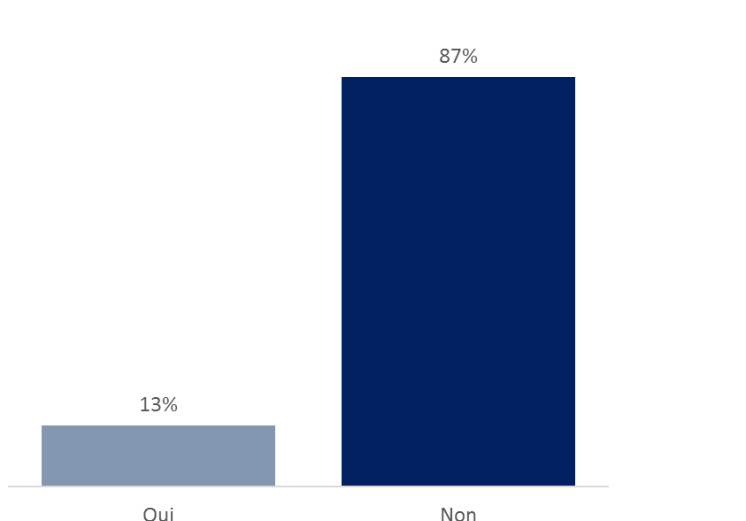
Q18. Saviez-vous que l’ARLA de Santé Canada consulte le grand public sur les décisions concernant les pesticides ?
[CODE UNIQUE] Base de référence : Tous les répondants (n = 2 015)

Environ un quart des répondants (27 %) qui savaient que l’ARLA de Santé Canada consulte le public concernant les décisions ayant trait aux pesticides ont aussi indiqué savoir comment participer au processus décisionnel touchant aux pesticides. Compte tenu de l’échantillon total du sondage (n = 2 015), ce sont 4 % des répondants qui savaient comment participer à ce processus.

Figure 25 : Savaient comment participer au processus de prise de décisions sur les pesticides mené par l’ARLA de Santé Canada

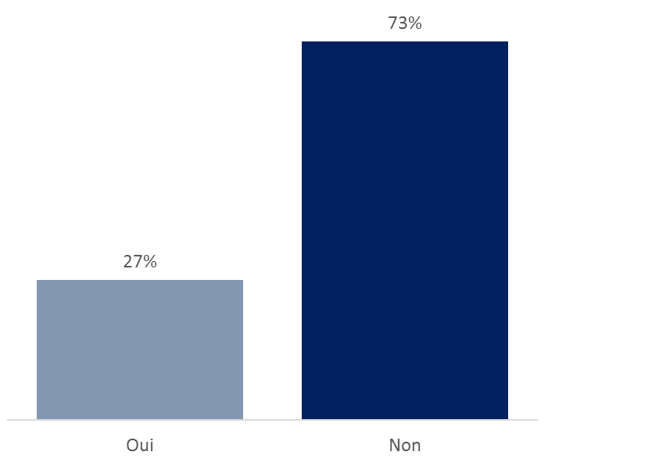
Q19. Savez-vous comment participer au processus de prise de décision sur les pesticides de l’ARLA de Santé Canada ?
[CODE UNIQUE] Base de référence : Tous ceux qui savaient que l’ARLA de Santé Canada consulte le public concernant les décisions ayant trait aux pesticides (n = 270)

Les personnes les plus susceptibles de savoir que l’ARLA de Santé Canada consulte le public au sujet des décisions concernant les pesticides étaient :
- les résidents du Manitoba (22 %) ou de l’Ontario (15 %), par rapport à ceux de la Colombie-Britannique (10 %) ou du Québec (10 %);
- les hommes (15 %), comparativement aux femmes (12 %);
- les diplômés universitaires (16 %), par rapport aux répondants qui ont fait des études postsecondaires partielles (11 %);
- les répondants dont la langue maternelle est l’anglais (15 %), par rapport à ceux dont la langue maternelle est le français (11 %);
- les répondants qui utilisent souvent ou parfois des pesticides (20 %), par rapport à ceux qui les utilisent rarement ou jamais (11 %);
- les répondants qui connaissaient très bien ou plutôt bien le système de réglementation des pesticides au Canada (37 %), par rapport à ceux qui ne le connaissaient pas bien (9 %);
- les répondants qui étaient au courant du fait que Santé Canada évalue l’aspect sécuritaire des pesticides avant de décider s’ils peuvent être homologués pour la vente au Canada (26 %), par rapport à ceux qui ne l’étaient pas au courant (6 %);
- les répondants qui étaient assez convaincus ou tout à fait convaincus que l’ARLA de Santé Canada protège la santé et l’environnement conformément à la Loi sur les produits antiparasitaires (17 %), par rapport à ceux qui n’en étaient pas convaincus (10 %);
- les répondants qui avaient cherché des renseignements sur les pesticides (18 %), par rapport à ceux qui ne l’avaient pas fait (7 %).
Parmi les répondants qui savaient que l’ARLA de Santé Canada consulte le public au sujet des décisions concernant les pesticides, ceux qui étaient le plus susceptibles de savoir comment participer au processus décisionnel sont :
- les résidents de l’Alberta (46 %), par rapport à ceux de l’Ontario (21 %) - (attention, l’échantillon est très limité, moins de 30);
- les répondants âgés de 18 à 34 ans (35 %) ou ceux de 35 à 54 ans (29 %), par rapport aux répondants âgés de 55 ans et plus (15 %);
- ceux qui vivent en milieu urbain (31 %), par rapport à ceux qui vivent en milieu suburbain (17 %);
- les répondants qui utilisent souvent ou parfois des pesticides (40 %), par rapport à ceux qui les utilisent rarement ou jamais (17 %);
- ceux qui avaient beaucoup ou un peu lu, vu ou entendu parler des pesticides au cours des trois mois précédents (43 %), par rapport à ceux qui avaient très peu ou rien du tout entendu à leur sujet (16 %);
- les répondants qui connaissaient très bien ou plutôt bien le système de réglementation des pesticides au Canada (53 %), par rapport à ceux qui ne le connaissaient pas bien (9 %);
- ceux qui étaient au courant du fait que Santé Canada évalue l’aspect sécuritaire des pesticides avant de décider s’ils peuvent être homologués pour la vente au Canada (35 %), par rapport à ceux qui ne l’étaient pas (18 %);
- les répondants qui avaient cherché des renseignements sur les pesticides (32 %), par rapport à ceux qui ne l’avaient pas fait (12 %).

Confiance dans l’ARLA
Malgré ce manque de connaissance au sujet du processus de consultation du public de l’ARLA, 6 répondants sur 10 (57 %) étaient soit très convaincus (8 %), soit assez convaincus (49 %) que l’ARLA de Santé Canada protège la santé et l’environnement conformément à la Loi sur les produits antiparasitaires. Cela dit, un quart des répondants (23 %) n’étaient pas très convaincus et 1 répondant sur 10 (7 %) ne l’était pas du tout.
Figure 26 : Savaient comment participer au processus de prise de décisions sur les pesticides mené par l’ARLA de Santé Canada
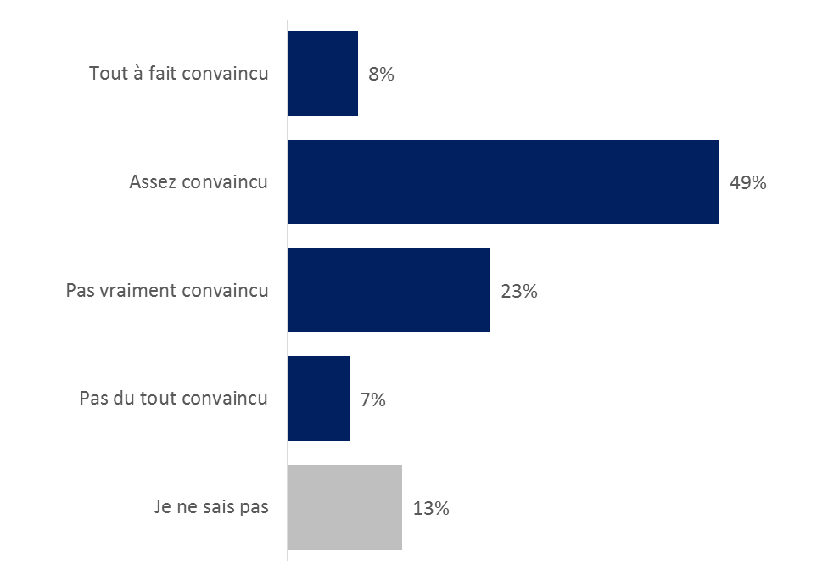
Q14. Dans quelle mesure êtes-vous convaincu l’ARLA de Santé Canada protège la santé et l’environnement conformément à la Loi sur les produits antiparasitaires ? [CODE UNIQUE] Base de référence : Tous les répondants (n = 2 015)

Les répondants les plus susceptibles d’affirmer qu’ils étaient tout à fait ou assez convaincus que l’ARLA de Santé Canada protège la santé et l’environnement conformément à la Loi sur les produits antiparasitaires comprennent :
- les résidents du Manitoba (71 %), par rapport à ceux de la Colombie-Britannique (58 %) ou du Québec (50 %);
- les hommes (60 %), par rapport aux femmes (55 %);
- ceux dont le revenu familial est égal ou supérieur à 100 000 $ (63 %), par rapport à ceux dont il est inférieur à 40 000 $ (53 %);
- les répondants dont la langue maternelle est l’anglais (60 %) ou une autre langue (59 %), par rapport à ceux dont la langue maternelle est le français (49 %);
- ceux qui ont dit utiliser souvent ou parfois des pesticides (68 %), par rapport à ceux qui ont dit les utiliser rarement ou jamais (54 %);
- les répondants qui étaient au courant du fait que Santé Canada évalue l’aspect sécuritaire des pesticides avant de décider s’ils peuvent être homologués pour la vente au Canada (70 %), par rapport à ceux qui ne l’étaient pas (54 %);
- ceux qui connaissaient très bien ou plutôt bien le système de réglementation des pesticides au Canada (67 %), par rapport à ceux qui ayant indiqué qu’ils ne le connaissaient pas bien ou pas du tout (55 %);
- les répondants qui avaient cherché des renseignements sur les pesticides (62 %), par rapport à ceux qui ne l’avaient pas fait (51 %).
À l’inverse, les répondants ayant indiqué qu’ils n’étaient pas vraiment convaincus que l’ARLA de Santé Canada protège la santé et l’environnement conformément à la Loi sur les produits antiparasitaires étaient :
- les résidents du Québec (32 %), par rapport aux résidents de toutes les autres régions;
- les personnes qui ont fait des études postsecondaires partielles (27 %), par rapport à celles qui ont obtenu un diplôme d’études secondaires (21 %);
- les personnes dont le revenu familial est inférieur à 40 000 $ (25 %) ou se situe entre 40 000 $ et moins de 60 000 $ (30 %), par rapport aux personnes dont le revenu familial est égal ou supérieur à 100 000 $ (20 %);
- ceux dont la langue maternelle est le français (33 %), par rapport à ceux ayant indiqué que leur langue maternelle est l’anglais (21 %) ou une autre langue (18 %);
- les répondants qui avaient beaucoup ou un peu vu, lu ou entendu au sujet des pesticides au cours des trois mois précédents (31 %), par rapport à ceux qui avaient très peu ou rien entendu à leur sujet (22 %);
- les répondants qui avaient cherché des renseignements sur les pesticides (26 %), par rapport à ceux qui ne l’avaient pas fait (21 %).

En outre, les personnes ayant répondu qu’elles ne savaient pas à la question de dire dans quelle mesure elles étaient convaincues que l’ARLA de Santé Canada protège la santé et l’environnement conformément à la Loi sur les produits antiparasitaires étaient :
- les répondants âgés de 18 à 34 ans (17 %) et ceux de 35 à 54 ans (14 %), par rapport aux répondants âgés de 55 ans et plus (7 %);
- les répondants qui ont fait des études secondaires en partie ou moins (19 %) ou des études postsecondaires partielles (14 %), par rapport aux diplômés universitaires (10 %);
- les personnes dont le revenu familial est inférieur à 40 000 $ (14 %) ou est égal ou supérieur à 100 000 $ (12 %), par rapport aux personnes dont le revenu familial se situe entre 40 000 $ et moins de 60 000 $ (8 %);
- ceux qui ont dit utiliser rarement ou jamais des pesticides (14 %), par rapport à ceux qui ont en utiliser souvent ou parfois (6 %);
- les répondants qui avaient très peu ou rien du tout vu, lu ou entendu au sujet des pesticides au cours des trois mois précédents (13 %), par rapport à ceux qui avaient beaucoup ou un peu vu ou lu à leur sujet (3 %);
- ceux qui ne connaissaient pas bien le processus de réglementation des pesticides au Canada (4 % ont répondu qu’ils ne le connaissaient pas bien ou pas du tout), par rapport à ceux qui le connaissaient (4 % ont répondu qu’ils le connaissaient bien ou plutôt bien);
- les répondants qui ne savaient pas que Santé Canada évalue l’aspect sécuritaire des pesticides (14 %), par rapport à ceux qui le savaient (3 %);
- ceux qui n’avaient jamais recherché de renseignements sur les pesticides (22 %), par rapport à ceux qui l’avaient fait (5 %).

Comparaison avec l’Union européenne
On a demandé aux répondants de comparer le système de réglementation des pesticides du Canada à celui de l’Union européenne (UE). Six répondants sur 10 (57 %) ont dit que notre système est équivalent à celui de l’UE, et un quart des répondants (26 %) ont dit qu’il est moins bon. Seuls 2 répondants sur 10 (17 %) ont dit que le système de réglementation des pesticides du Canada est meilleur que celui de l’UE.
Lorsqu’on a demandé aux répondants pourquoi ils considéraient que le système du Canada était moins bon, 3 répondants sur 10 (30 %) ont indiqué que l’UE avait un meilleur système de réglementation sur le plan de la mise en application. D’autres ont répondu que le Canada n’avait pas de système de réglementation, ou que le système en place était mauvais ou moins (10 %), que l’Europe était plus écologique (9 %), que l’Europe accordait plus d’importance aux gens, à la santé et aux normes de sécurité (5 %) et que l’Europe était plus progressiste ou avant-gardiste (4 %). Les répondants ayant dit que le système du Canada est meilleur ont indiqué que le système de réglementation/la mise en application au Canada étaient meilleurs (15 %), que l’Union européenne n’avait pas de système de réglementation ou que le système en place était mauvais ou moins bon (4 %) et que le Canada accorde plus d’importance à la recherche et aux données scientifiques et qu’il a plus d’expérience (4 %).
Figure 27 : Comparaison entre le système de réglementation des pesticides du Canada et celui de l’Union européenne
Par rapport au système de réglementation des pesticides de l’Union européenne, celui du Canada est...
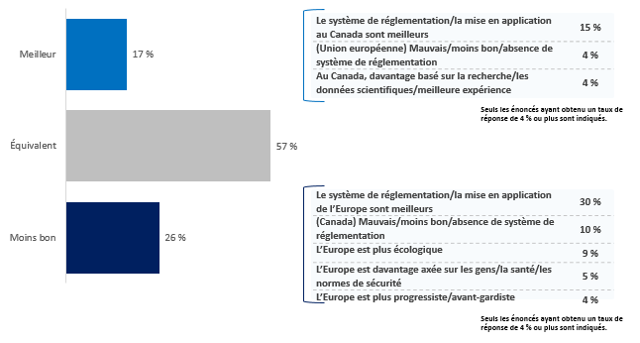
Q15a. [Union européenne] En tenant compte de votre niveau de connaissance actuel, comment le système de réglementation des pesticides du Canada se compare-t-il à celui des régions suivantes, selon vous ? [CODE UNIQUE] Base de référence : Tous les répondants (n = 2 015)
Q15b. Pourquoi dites-vous cela ? [RÉPONSE OUVERTE] Base de référence : Tous ceux qui estimaient que le système de réglementation des pesticides du Canada était MEILLEUR que celui de l’Union européenne (n = 341)
Q15b. Pourquoi dites-vous cela ? [RÉPONSE OUVERTE] Base de référence : Tous ceux qui estimaient que le système de réglementation des pesticides du Canada était MOINS BON que celui de l’Union européenne (n = 533)

Les personnes les plus susceptibles de penser que le système de réglementation des pesticides du Canada est meilleur que celui de l’Union européenne étaient :
- les répondants âgés de 55 ans et plus (20 %), par rapport à ceux de 35 à 54 ans (15 %);
- les répondants qui ont fait des études postsecondaires partielles (20 %), par rapport aux diplômés universitaires (15 %);
- les répondants vivant en milieu rural (20 %), par rapport à ceux qui vivent en milieu suburbain (16 %)
- ceux qui avaient beaucoup ou « un peu » vu, lu ou entendu au sujet des pesticides au cours des trois mois précédents (22 %), par rapport à ceux qui avaient très peu ou rien du tout entendu à leur sujet (16 %);
- les répondants qui connaissaient très bien ou plutôt bien le système de réglementation des pesticides au Canada (23 %), par rapport à ceux ayant indiqué qu’ils ne le connaissaient pas bien ou pas du tout (16 %);
- ceux qui étaient au courant du fait que Santé Canada évalue l’aspect sécuritaire des pesticides avant de décider s’ils peuvent être homologués pour la vente au Canada (20 %), par rapport à ceux qui ne l’étaient pas (16 %);
- les répondants qui avaient cherché des renseignements sur les pesticides (19 %), par rapport à ceux qui ne l’avaient pas fait (15 %).
Les personnes les plus susceptibles de penser que le système de réglementation des pesticides du Canada est moins bon que celui de l’Union européenne étaient :
- les répondants dont le revenu familial est égal ou supérieur à 100 000 $ (29 %), par rapport à ceux dont il est inférieur à 40 000 $ (23 %);
- les répondants dont la langue maternelle est une autre langue (36 %), par rapport à ceux ayant indiqué que leur langue maternelle est l’anglais (26 %) ou le français (24 %);
- les répondants qui avaient beaucoup ou un peu vu, lu ou entendu au sujet des pesticides au cours des trois mois précédents (31 %), par rapport à ceux qui avaient très peu ou rien du tout vu, lu ou entendu à leur sujet (26 %);
- les répondants qui n’étaient pas convaincus que l’ARLA protège la santé et l’environnement (34 %), par rapport à ceux qui l’étaient (24 %);
- les répondants qui avaient cherché des renseignements sur les pesticides (30 %), par rapport à ceux qui ne l’avaient pas fait (22 %).

Enfin, les répondants les plus susceptibles de penser que le système de réglementation des pesticides du Canada est équivalent à celui de l’Union européenne étaient :
- ceux dont le revenu familial est inférieur à 40 000 $ (61 %), par rapport à ceux dont il se situe entre 60 000 $ et moins de 100 000 $ (53 %);
- les répondants dont la langue maternelle est l’anglais (57 %) ou le français (59 %), par rapport à ceux ayant indiqué que leur langue maternelle est une autre langue (49 %);
- ceux qui avaient très peu ou rien vu, lu ou entendu au sujet des pesticides au cours des trois mois précédents (58 %), par rapport à ceux qui avaient beaucoup ou un peu lu ou entendu à leur sujet (47 %);
- les répondants qui n’étaient pas au courant que Santé Canada évalue l’aspect sécuritaire des pesticides (57 %), par rapport à ceux qui l’étaient (52 %);
- les répondants qui étaient convaincus que l’ARLA protège la santé et l’environnement (58 %), par rapport à ceux qui ne l’étaient pas (47 %);
- ceux qui n’avaient jamais cherché de renseignements sur les pesticides (63 %), par rapport à ceux qui l’avaient fait (51 %).

Comparaison avec les États-Unis
On a demandé aux répondants de comparer le système de réglementation des pesticides du Canada à celui des États-Unis (É.-U.). La moitié des répondants (50 %) ont affirmé que notre système est équivalent à celui des États-Unis, et 4 répondants sur 10 (39 %) ont dit qu’il était meilleur. Seul 1 répondant sur 10 (11 %) a dit que le système de réglementation des pesticides du Canada est moins bon que celui des É.-U.
Les répondants ayant déclaré que le système du Canada est meilleur ont mentionné que le système de réglementation/la mise en application au Canada sont meilleurs (30 %), que les États-Unis sont moins réglementés ou ont un mauvais système de réglementation (21 %), que les États-Unis ont un puissant système de lobbying, des lobbyistes influents, un puissant système de lobbying auprès du gouvernement (7 %) et que les États-Unis autorisent la vente d’un plus grand nombre de pesticides/d’herbicides (7 %). Lorsqu’on a demandé aux répondants pourquoi ils affirmaient que le système du Canada était moins bon, 7 % d’entre eux ont dit que les É.-U. avaient un meilleur système de réglementation sur le plan de la mise en application (7 %).
Figure 28 : Comparaison entre le système de réglementation des pesticides du Canada et celui des États-Unis
Par rapport au système de réglementation des pesticides des États-Unis, celui du Canada est...
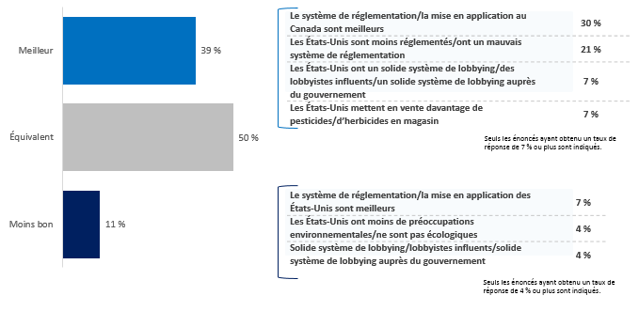
Q15a. [États-Unis] En tenant compte de votre niveau de connaissance actuel, comment le système de réglementation des pesticides du Canada se compare-t-il à celui des régions suivantes, selon vous ? [CODE UNIQUE] Base de référence : Tous les répondants (n = 2 015)
Q15b. Pourquoi dites-vous cela ? [RÉPONSE OUVERTE] Base de référence : Tous ceux qui estimaient que le système de réglementation des pesticides du Canada est MEILLEUR que celui des États-Unis (n = 789)
Q15b. Pourquoi dites-vous cela ? [RÉPONSE OUVERTE] Base de référence : Tous ceux qui estimaient que le système de réglementation des pesticides du Canada est MOINS BON que celui des États-Unis (n = 215)

Les répondants les plus susceptibles de penser que le système de réglementation des pesticides du Canada est meilleur que celui des États-Unis étaient :
- ceux dont la langue maternelle est l’anglais (45 %), par rapport à ceux ayant indiqué que leur langue maternelle est le français (28 %) ou une autre langue (38 %);
- ceux qui avaient beaucoup ou un peu vu, lu ou entendu au sujet des pesticides au cours des trois mois précédents (44 %), par rapport à ceux qui avaient très peu ou rien vu, lu ou entendu à leur sujet (38 %);
- ceux qui étaient assez ou tout à fait convaincus (47 %) que l’ARLA de Santé Canada protège la santé et l’environnement conformément à la Loi sur les produits antiparasitaires, par rapport à ceux qui n’en étaient pas vraiment ou pas du tout convaincus (33 %);
- ceux qui avaient cherché des renseignements sur les pesticides (43 %), par rapport à ceux qui ne l’avaient pas fait (35 %).
- Les résidents du Québec étaient les moins susceptibles de penser que le système de réglementation des pesticides du Canada est meilleur que celui des É.-U.

Les répondants les plus susceptibles de penser que le système de réglementation des pesticides du Canada est moins bon que celui des États-Unis étaient :
- les résidents de l’Ontario (11 %) et du Québec (13 %), par rapport à ceux de l’Alberta (6 %);
- les répondants dont la langue maternelle est le français (13 %), par rapport à ceux dont la langue maternelle est l’anglais (9 %);
- ceux qui avaient beaucoup ou un peu vu, lu ou entendu au sujet des pesticides au cours des trois mois précédents (15 %), par rapport à ceux qui avaient très peu ou rien vu, lu ou entendu à leur sujet (10 %);
- ceux qui connaissaient très bien ou plutôt bien le système de réglementation des pesticides au Canada (17 %), par rapport à ceux ayant indiqué qu’ils ne le connaissaient pas bien ou pas du tout (10 %);
- ceux qui n’étaient pas vraiment ou pas du tout convaincus que l’ARLA de Santé Canada protège la santé et l’environnement conformément à la Loi sur les produits antiparasitaires (14 %), par rapport à ceux qui en étaient tout à fait ou assez convaincus (9 %).

Enfin, les répondants plus susceptibles de penser que le système de réglementation des pesticides du Canada est équivalent à celui des États-Unis étaient :
- les résidents du Québec (59 %), par rapport à ceux de la Colombie-Britannique (46 %), de l’Alberta (51 %), de l’Ontario (47 %) et du Canada atlantique (44 %);
- ceux dont la langue maternelle est le français (59 %), par rapport à ceux ayant indiqué que leur langue maternelle est l’anglais (46 %) ou une autre langue (49 %);
- les répondants qui ont fait des études secondaires en partie ou moins (62 %), par rapport à ceux qui ont obtenu leur diplôme secondaire (49 %) ou qui ont fait des études postsecondaires partielles (49 %);
- les répondants qui ne savaient pas que Santé Canada évalue l’aspect sécuritaire des pesticides (50 %), par rapport à ceux qui le savaient (45 %);
- les répondants qui n’étaient pas convaincus que l’ARLA protège la santé et l’environnement (53 %), par rapport à ceux qui l’étaient (45 %);
- ceux qui n’avaient jamais cherché de renseignements sur les pesticides (55 %), par rapport à ceux qui l’avaient fait (46 %).

Évaluation qualitative des messages

Vue d’ensemble

Complément aux résultats quantitatifs, les groupes de discussion ont été l’occasion d’évaluer directement une série de messages concernant l’usage et la réglementation des pesticides et des produits antiparasitaires au Canada qui pourraient être communiqués aux Canadiens. Ce sont donc six séries d’énoncés différentes qui ont été soumises aux participants afin d’évaluer leur pertinence, leur clarté et leur impact. Les résultats de chaque série d’énoncés sont présentés tour à tour dans la section qui suit.
Dans l’ensemble, les messages soumis aux quatre groupes ont été bien reçus. La plupart des participants, en particulier à Toronto, étaient rassurés par ce qu’ils lisaient, et estimaient que que les messages contenaient de l’information pertinente, indiquant toutefois qu’ils auraient aimé obtenir de plus amples détails ou des renseignements plus factuels sur la manière dont Santé Canada s’acquitte de ses responsabilités. Même si les participants de Montréal ont donné une évaluation moins positive que ceux de Toronto, ils étaient tout de même d’avis que les messages étaient importants et utiles.

Généralités
La première série d’énoncés, de nature générale, soumise aux participants donnait des renseignements généraux concernant le rôle de Santé Canada relativement à la réglementation et à l’homologation des pesticides et des produits antiparasitaires. Les voici :
- Santé Canada réglemente les pesticides afin de protéger la santé des Canadiens et l’environnement.
- Tous les pesticides réglementés au Canada ont été évalués par des scientifiques de Santé Canada afin de protéger la santé des Canadiens et leur l’environnement.
- La Loi sur les produits antiparasitaires et les règlements sont en vigueur au Canada afin de protéger la santé et l’environnement des Canadiens.
Dans l’ensemble, les participants étaient d’accord pour dire que les énoncés, quoi que de nature générale, étaient rassurants. Ils aimaient le fait que les renseignements parlent de la protection de la santé des Canadiens et de l’environnement (ou de leur environnement). À noter qu’ils n’ont pas vu la subtile différence entre « l’environnement » et « leur environnement ».
En désignant Santé Canada et la Loi sur les produits antiparasitaires comme l’organisme et la loi destinés à protéger les Canadiens, les participants venaient confirmer ce qu’ils pensaient, mais savaient pas, à savoir qu’il existe effectivement des mesures de protection juridiques et des personnes en poste qui assurent la mise en application des règles et règlements. Les participants considéraient que Santé Canada est un organisme de réglementation des pesticides légitime au Canada, mais ajoutaient du même souffle qu’ils aimeraient voir d’autres ministères, à commencer par Environnement et Changement climatique Canada et Agriculture et Agroalimentaire Canada, prendre part à ce processus, en raison de leurs connaissances au sujet des facteurs de risque touchant d’autres aspects que la santé humaine. Certains répondants à Montréal et à Toronto se sont demandés si Santé Canada prenait en compte la santé des animaux. Comme ils ne croyaient pas que la protection de l’environnement visait nécessairement le bien-être des animaux, ils auraient aimé voir un énoncé portant plus précisément sur le sujet.
La plupart des participants ont jugé que l’ajout du terme « scientifiques » dans le deuxième énoncé était essentiel. Ce terme indique clairement que le processus d’évaluation est effectué par une personne qui possède les connaissances scientifiques appropriées nécessaires à l’évaluation adéquate de l’aspect sécuritaire des produits utilisés au Canada. Cela confirmait par ailleurs que les scientifiques en question travaillent pour Santé Canada et non pour l’industrie. De nombreux participants ont d’ailleurs dit que si le terme « scientifiques » n’avait pas été inclus, ils n’auraient pas nécessairement supposé que l’évaluation relevait d’un scientifique et que l’absence du terme pouvait signifier que les évaluations étaient menées par des personnes non qualifiées s’appuyant sur des listes de vérification élémentaires.
Quelques participants, en particulier à Montréal, ont exprimé leur cynisme à l’égard de ces énoncés généraux. Ils n’étaient pas en désaccord avec leur contenu, mais estimaient que, dans l’ensemble, ils n’offraient aucun renseignement précis concernant la manière dont le gouvernement les protège. Pour ces participants, les énoncés semblaient vides ou vagues, et ne les ont pas convaincus.

Précommercialisation
Une deuxième série d’énoncés, portant sur les déclarations précommercialisation concernant la réglementation et l’homologation des pesticides et des produits antiparasitaires, a été soumise aux participants. Les voici :
- Avant qu’un pesticide soit homologué au Canada, les scientifiques de Santé Canada s’assurent qu’il a sa raison d’être et que son utilisation ne soulève aucune préoccupation en ce qui concerne la santé ou l’environnement.
- Un pesticide ne sera pas homologué au Canada à moins d’une évaluation établissant que son utilisation n’est pas nocive pour la santé humaine ou l’environnement.
- Les produits antiparasitaires homologués doivent répondre à des normes de sécurité strictes avant d’être approuvés pour une utilisation au Canada.
Une fois encore, les énoncés ont généralement été bien reçus, même si certains éléments ont suscité des commentaires négatifs ou des questions. D’après ce que les participants ont compris, les énoncés communiquent le message que Santé Canada s’assure que les pesticides utilisés au Canada sont sécuritaires. À cet égard, les participants ont particulièrement aimé le deuxième énoncé, car il explique clairement que Santé Canada n’homologue pas un produit qui peut nuire à la santé humaine ou à l’environnement. La plupart des participants ont considéré cet énoncé comme étant catégorique et rassurant.
L’utilisation du terme « value » dans le premier énoncé en anglais a soulevé de nombreuses questions. Pour certains participants, il semblait faire référence à la valeur commerciale du produit, ce qui les a amenés à penser que le potentiel de gains financiers pourrait jouer un rôle dans le degré de rigueur de l’évaluation. Cette perspective ne leur a plus pas. L’expression « it has value » est traduite par « a sa raison d’être »; les participants étaient plus à l’aise avec cette expression étant donné qu’elle ne peut être associée à l’argent. Toutefois, quelques participants de Montréal se sont néanmoins demandé si le gouvernement tenait compte des répercussions économiques des pertes d’emploi dans sa décision d’interdire un produit donné. Ils ne voulaient pas que de telles considérations soient déterminantes lorsque la santé des Canadiens est en jeu.
En outre, de nombreux participants ont remarqué spontanément l’utilisation du mot « ou » au lieu de « et » pour séparer les termes « santé » et « environnement » dans les deux premiers énoncés. Ils estimaient que cela laisse entendre un choix entre la priorité accordée à la santé humaine et la priorité accordée à l’environnement, plutôt qu’une priorité égale accordée aux deux aspects. Ils auraient préféré lire « et » dans les énoncés, comme c’était le cas dans la première série. En outre, la notion des normes de sécurité « élevées » a laissé quelques participants sur leur faim. Ils estimaient qu’elle était plutôt vague et auraient souhaité voir un terme plus fort et plus précis. De nombreux participants auraient aussi aimé savoir qui établit les normes et comment les décisions sont prises à leur sujet.
Certains participants de Toronto ont mentionné que le terme concerns (« préoccupations », en français) n’était peut-être pas assez fort dans le contexte du premier énoncé. Ils estimaient qu’il laisse la porte ouverte à un vaste éventail d’interprétations. Ils préféraient le libellé du deuxième énoncé : no harm [….] will result from its use. Comme pour les énoncés généraux, les participants ont déclaré qu’ils auraient aimé que la santé des animaux soit abordée spécifiquement dans ces énoncés. Ils craignaient que les animaux ne soient pas pris en compte dans l’évaluation des produits et l’établissement des normes de vente ou d’utilisation.
La question de la distinction entre les produits antiparasitaires, au sens qu’ils prennent dans le troisième énoncé, et les pesticides, au sens qu’ils prennent dans les deux premiers énoncés, a une fois de plus été est soulevée, et ce, dans les deux groupes. Les participants considéraient que la mention pest control (« produits antiparasitaires », en français) diluait la signification du troisième énoncé, car elle semblait « moins négative » que celle des pesticides. En français, le mot « homologué » (registered, en anglais) a semé la confusion chez certains participants. Ils ne comprenaient pas ce qu’il signifie, et quelques-uns d’entre eux ont déclaré que, même s’ils eux-mêmes le comprenaient, ils doutaient ce soit le cas de la majorité des gens.

Post-commercialisation
Une troisième série d’énoncés, qui porte sur des déclarations postcommercialisation concernant la réglementation et l’homologation des pesticides et des produits antiparasitaires, a été soumise aux participants. Les voici :
- Les pesticides homologués sont réévalués périodiquement afin de vérifier qu’ils répondent toujours aux normes de sécurité scientifiques modernes.
- La réévaluation périodique des pesticides vise à faire en sorte que les pesticides homologués répondent toujours aux normes de sécurité modernes.
- Santé Canada recueille, surveille et analyse les renseignements sur les incidents touchant les pesticides afin de s’assurer que les décisions d’homologation soient toujours prises de façon à protéger la santé et l’environnement des Canadiens.
Les réactions des participants à cette série d’énoncés étaient généralement positives, mais ces derniers ont tout de même suscité des critiques plus vives que ceux des deux séries précédentes. D’un côté, les participants ont aimé le fait que Santé Canada effectue des vérifications périodiques concernant les produits déjà vendus sur le marché. Ils ont été rassurés de savoir que le processus ne prend pas tout simplement fin une fois qu’un produit est approuvé pour la vente, mais que son usage et sa vente continuent de dépendre des examens périodiques et des vérifications en cas d’incident. En fait, ce n’est pas l’essence des messages qui a soulevé des critiques, mais plutôt leur libellé.
Lorsqu’on a demandé aux participants d’indiquer lequel des deux premiers énoncés est le plus fort, la plupart d’entre eux ont choisi le premier. Ils l’ont considéré comme étant plus direct et plus incisif. Le deuxième énoncé était clair, mais ne laissait pas entendre que des mesures étaient prises. Le terme « scientifique » en est également absent, un terme dont la présence est essentielle, de l’avis des participants.
L’une des critiques portait sur l’utilisation du terme regular (« périodique », en français) pour décrire la portée des vérifications postcommercialisation menées par Santé Canada. Même si certains participants ont été contents de savoir que Santé Canada continue ses vérifications même après l’homologation d’un produit, bon nombre d’entre eux ont exprimé des réserves, indiquant que le terme regular pouvait signifier plusieurs choses. Ils préféraient penser que les vérifications étaient ongoing (« en cours ») ou réalisées continuously (« continuellement »), plutôt que de façon regular (« périodique »). Cette notion de vérifications périodiques a amené les participants à vouloir consulter des chiffres réels, alors que de nombreux participants estimaient que l’utilisation des termes ongoing ou continuous n’avait rien de litigieux, car ils ne laissent pas entendre que la surveillance est interrompue pendant un certain laps de temps. Ceux qui avaient précisé l’intervalle de temps qu’ils jugent acceptable entre les inspections ont des attentes très élevées, s’exprimant en mois plutôt qu’en années.
Un autre point de friction pour de nombreux participants concernait la référence aux « incidents » touchant les pesticides dans le troisième énoncé. Certains participants y ont vu une menace. Ils y ont immédiatement vu des problèmes majeurs associés à l’usage commercial des pesticides qui ont nui à la santé humaine et à l’environnement plutôt que les incidents mineurs causés par les particuliers qui ont peut-être mal utilisé un produit à la maison ou au travail. Ces inquiétudes correspondent aux premières réflexions qui sont venues à l’esprit des gens concernant les pesticides, lesquelles étaient principalement liées à l’usage agricole ou à grande échelle. Par conséquent, certains participants estimaient que la mention des incidents laissait entendre qu’il y avait une faiblesse dans le règlement initial, puisqu’aucun problème majeur ne devrait survenir si l’utilisation du produit avait été approuvée. Ils avaient en somme l’impression que les évaluations initiales n’étaient peut-être pas assez strictes pour empêcher que des problèmes majeurs ne surviennent. Ils estimaient que cet énoncé formulé par Santé Canada était plutôt réactif que proactif sur le plan de la protection de la santé des Canadiens et de l’environnement.
Toutefois, lorsqu’on a posé des questions d’approfondissement aux participants, ces derniers ont déclaré qu’ils étaient heureux de savoir que Santé Canada se souciait des incidents. En fait, ils s’y attendaient, c’était même une évidence. Le fait d’évaluer cet énoncé à la suite d’une série de messages qui assurent les participants que toutes les mesures sont prises pour veiller à l’aspect sécuritaire des produits explique peut-être pourquoi les réactions spontanées étaient plutôt négatives. Effectivement, quelques participants faisaient directement référence aux énoncés précédents sur l’aspect sécuritaire des pesticides pour justifier leurs commentaires négatifs : « On nous dit que seuls des produits sécuritaires sont utilisés ou vendus, et je lis ensuite que Santé Canada mène des enquêtes sur les incidents... Les produits sont-ils sécuritaires ou pas? »
Enfin, à la lecture du terme modern (« moderne », en français), des participants ont exprimé un certain cynisme. Il leur semblait trop vague et ayant une portée trop vaste, certains participants indiquant que dans les circonstances, l’adjectif pouvait qualifier des normes datant de plusieurs décennies. Ils ont affirmé qu’ils se sentiraient plus en sécurité s’ils savaient que Santé Canada respecte des normes de pointe et utilise des connaissances et des procédures scientifiques de dernier cri au lieu de connaissances et de procédures modernes, puisque ces dernières évoluent probablement très rapidement. Là encore, ils ont estimé que l’ajout de « scientifique(s) » était essentiel pour renforcer les messages et mieux rassurer les Canadiens.

Conformité
Une quatrième série d’énoncés, portant sur la conformité avec les règles et les règlements, a été soumise aux participants. Les voici :
- Des enquêtes et des inspections périodiques permettent de veiller à ce que seuls les produits homologués soient utilisés au Canada et qu’ils le soient selon le mode d’emploi sur l’étiquette.
- Santé Canada procède à des enquêtes et à des inspections périodiques afin que seuls les produits homologués soient utilisés au Canada et qu’ils le soient selon le mode d’emploi sur l’étiquette.
- Une fois que les pesticides sont sur le marché, Santé Canada en surveille l’utilisation dans le cadre d’une série de programmes d’éducation, de conformité et d’application.
Les commentaires au sujet de ces énoncés reflètent largement ceux exprimés au sujet des énoncés sur l’évaluation postcommercialisation. D’un côté, les participants étaient heureux de savoir que Santé Canada se tient informé des développements une fois qu’un produit a été homologué pour l’utilisation au Canada et que le Ministère veille à ce que seuls les produits homologués soient utilisés. Une fois encore, les participants y ont vu des éléments rassurants et réconfortants. En revanche, certains éléments des énoncés de la quatrième série ont semé la confusion chez de nombreux participants.
Le deuxième énoncé a suscité des réactions plus positives que le premier, malgré leur similitude, car il désignait clairement Santé Canada comme l’organisme responsable des enquêtes et des inspections. Cependant, le terme regular pour qualifier la fréquence des enquêtes et des inspections a suscité le même genre de réactions chez les participants que dans la série précédente. C’est qu’il n’indique pas la période pendant laquelle il n’y a aucune enquête ni aucune inspection.
Les participants ont estimé que le premier énoncé était vague ou passif et qu’il ne précisait pas qui était responsable de ces tâches ni la manière de les accomplir avec efficacité et minutie. Toutefois, quelques participants aimaient l’idée que le règlement permet de veiller (helped ensure) à ce que seuls les produits homologués soient utilisés au Canada, au lieu de dire simplement que les enquêtes et les inspections sont menées afin que (so that) seuls les produits homologués soient utilisés au Canada. Ce choix de mots donnait plus de force à l’énoncé.
Des commentaires positifs ont aussi été émis concernant l’idée générale sous-jacente du troisième énoncé du fait qu’il donne des renseignements sur le mandat en matière d’éducation de Santé Canada, au-delà de la réglementation et de la mise en application. Cependant, il était évident que la plupart des participants ne comprenaient pas vraiment ce que signifie ce volet éducatif ni à qui il est destiné. Ils se demandaient si ce volet éducatif concernait les membres du grand public, les jeunes, les producteurs agricoles ou les membres de l’industrie. Le niveau de crédibilité et le caractère ambitieux perçu de l’énoncé dépendaient également de l’auditoire auquel il est destiné.
La fin des deux premiers énoncés, où l’on affirme que Santé Canada veille à ce que les produits soient utilisés conformément au mode d’emploi sur l’étiquette, a suscité beaucoup de questions dans les quatre groupes. La plupart des participants ne comprenaient pas comment c’était faisable, à moins que Santé Canada n’assure un suivi réel des consommateurs pour voir de quelle manière ils utilisent les produits, ce qui, à leur avis, n’était pas possible. Réfléchissant aux implications de cet énoncé, certains participants ont craint que le gouvernement ne s’ingère dans leur vie privée pour « épier » la manière dont ils utilisent les pesticides et les produits antiparasitaires à domicile. Ils souhaitaient savoir comment Santé Canada si prendrait. Les répondants qui ont abordé la façon d’appliquer cet énoncé à l’usage commercial ont en outre manifesté une certaine perplexité concernant la manière de surveiller l’utilisation et, surtout, de garantir l’application des directives d’utilisation.

Néonicotinoïdes
Enfin, on a soumis aux participants une série d’énoncés concernant les néonicotinoïdes afin d’évaluer leur niveau de connaissance à ce sujet et leur réaction aux idées présentées :
- Santé Canada a pour objectif de protéger la santé des abeilles et d’autres insectes pollinisateurs en limitant leur exposition aux pesticides.
- Santé Canada procède à une réévaluation approfondie de toutes les utilisations agricoles des pesticides de la catégorie des néonicotinoïdes en collaboration avec l’EPA (United States Environmental Protection Agency) (agence des États-Unis pour la protection de l’environnement) et le California Department of Pesticide Regulation.
- Avant de prendre la décision définitive en matière de réglementation, Santé Canada consultera les Canadiens et tiendra compte de leurs commentaires.
Même si seuls quelques participants ont exprimé d’emblée certaines inquiétudes au sujet de la santé des abeilles au cours des discussions précédentes, la plupart d’entre eux ont déclaré, après avoir lu les trois énoncés, qu’ils avaient entendu parler de ce problème. Tous n’ont pas entendu la même chose, ni au même moment, mais ils se souvenaient généralement pas tous de la récente éclosion du virus Zika en Floride et des utilisations subséquentes des pesticides qui nuisent à la santé des abeilles. Même parmi les participants qui ne se souvenaient pas de reportages d’actualités précis concernant la santé des abeilles, il était évident qu’ils considéraient la santé des abeilles comme étant une source de préoccupation importante au Canada et ailleurs dans le monde. Quelques participants ont même décrit très en détail l’incidence potentielle de la réduction des populations d’abeilles sur la vie humaine, la vie végétale et la vie animale.
Mis à part les participants qui avaient des opinions fermes à ce sujet (une participante a même dit qu’elle avait construit des ruches sur sa propriété afin de contribuer aux efforts de rétablissement de la population), la plupart d’entre eux se sont dits rassurés de savoir que Santé Canada prenait le problème au sérieux. Toutefois, les participants en général auraient aimé voir Santé Canada prendre une position plus définitive sur la prévention de l’utilisation de pesticides qui pourraient nuire aux abeilles. Ils estimaient que les énoncés n’allaient pas assez loin. Ces énoncés laissaient entendre que le problème est étudié, mais qu’aucune mesure ferme n’est immédiatement prise pour le réduire. Les participants les plus sensibles à cette question étaient les plus susceptibles d’estimer que ces énoncés ne vont pas assez loin.
Le premier énoncé a été bien reçu, mais de nombreux participants se demandaient ce que la réduction de l’exposition aux pesticides signifie. Ils ne comprenaient pas pourquoi les pesticides nocifs pour les abeilles ne sont pas carrément interdits. Il leur semblait étrange que Santé Canada ne cherche qu’à réduire l’exposition, au lieu de l’éliminer. De même, ils voyaient mal comment une telle réduction pouvait être possible sans une interdiction totale étant donné que les abeilles parcourent de longues distances et que le pollen qu’elles collectent pour faire du miel est affecté par toute substance chimique qui se déplace dans l’air.
Le deuxième énoncé, portant sur la coopération avec les États-Unis, a suscité des opinions mitigées. Certains participants ont dit qu’ils étaient contents de savoir que des pays collaboraient sur cette question. Cependant, d’autres participants estimaient que la collaboration avec un pays qu’ils jugent indulgent à l’égard des pollueurs n’était pas rassurante du tout. Ils auraient aimé entendre que le Canada prend les devants, et collabore peut-être également avec d’autres pays européens (considérés comme étant plus sévères à l’égard des pollueurs industriels). Néanmoins, quelques participants ont affirmé qu’ils avaient entendu que les normes environnementales de la Californie sont très strictes par rapport à celles des autres États américains, et ont trouvé rassurant de voir que cet État contribue à ces efforts conjoints.
Le troisième énoncé, portant sur la consultation de la population canadienne, a laissé la plupart des participants perplexes. Même s’ils étaient d’accord pour dire qu’il est important que le gouvernement mobilise les Canadiens, ils ne voyaient pas comment les Canadiens eux-mêmes pouvaient contribuer à ce débat scientifique et, surtout, proposer des solutions viables à une question aussi complexe. Les participants estimaient que dans sa forme actuelle, l’énoncé laisse entendre que la décision définitive dépend de l’opinion des Canadiens, ce que les participants trouvent surprenant et peu crédible. Cette réaction est peut-être liée au fait que l’énoncé suit immédiatement une référence directe à la collaboration entre les organismes gouvernementaux du Canada et des États-Unis concernant une question complexe et qu’il était évalué après une série de messages portant sur le rôle clé des scientifiques et des règlements gouvernementaux dans la protection des Canadiens. Dans ce contexte, les participants ne voyaient pas vraiment quel pourrait être leur apport.

Messages individuels
En plus des séries de messages précédentes concernant le rôle de Santé Canada dans la réglementation et la supervision de la vente et de l’usage des pesticides et des produits antiparasitaires au Canada, on a soumis une dernière série de trois énoncés aux participants pour en évaluer la clarté, la pertinence et la mesure dans laquelle ils représentent un appel à l’action.
Énoncé 1 : Lors de l’homologation des pesticides, Santé Canada accorde une attention particulière aux groupes vulnérables, comme les nourrissons et les enfants, les femmes enceintes, les mères allaitantes, et les personnes âgées. Il existe des normes strictes de santé et de sécurité pour protéger les personnes à risque.
Le premier énoncé concernant les groupes vulnérables a suscité des avis mitigés. D’un côté, les participants ont dit qu’il était difficile de ne pas être d’accord avec le fait que les groupes vulnérables devaient être protégés et qu’il fallait en prendre soin. Ils étaient donc d’accord avec l’esprit de cet énoncé.
D’une autre côté, bon nombre d’entre eux ne comprenaient pas bien pourquoi Santé Canada devait mettre l’accent sur ces groupes en particulier et non pas sur l’ensemble de la société. L’idée qu’en protégeant les personnes les plus vulnérables, Santé Canada protégera nécessairement tous les citoyens n’a pas convaincu les participants. Certains se sont sentis laissés pour compte ou négligés. Ils auraient aimé que l’énoncé parle du bien-être de l’ensemble des Canadiens.
Énoncé 2 : Utilisez uniquement des pesticides homologués.
Ce simple énoncé était considéré comme un appel à l’action clair, simple et direct. Il ne laisse aucun doute sur son intention et est parfaitement logique. Cependant, en dépit de sa simplicité, il a suscité de nombreuses questions parmi les participants de tous les groupes. La plupart d’entre eux se sont d’emblée demandés si des pesticides non homologués étaient vendus au Canada et, si c’est le cas, pourquoi. Ils supposaient qu’il était impossible d’acheter des pesticides non homologués, à moins qu’ils n’aient traversé la frontière avec les États-Unis ou qu’ils aient été acheminés vers une province dont les règles sont moins strictes.
Une poignée de participants à Toronto ont cité des produits que l’on peut trouver dans le quartier chinois en guise d’exemples de pesticides non homologués; une participante a indiqué qu’elle avait utilisé « un genre de craie » pour tuer des cafards. Même lorsqu’on leur a demandé de préciser leur pensée, les participants ont eu de la difficulté à nommer des préparations faites maison comme des pesticides non homologués. Le fait que les produits faits maison sont sécuritaires, car ils sont « naturels » et non chimiques, est une idée généralement reconnue.
Comme nous l’avons déjà indiqué, le terme « homologué » (traduction de registered) a semé la confusion en français, car il n’est pas d’usage courant, et certains participants ne savaient pas ce qu’il signifie.
Énoncé 3 : Vous ne prendriez pas des médicaments sans en lire l’étiquette, vous devriez faire de même en ce qui concerne les produits antiparasitaires.
Dans l’ensemble, ce troisième énoncé a suscité les réactions les plus positives, et la plupart des participants l’ont considéré comme étant un appel à l’action clair : lisez d’abord l’étiquette. L’expression la plus couramment dite au sujet de cet énoncé est le « bon sens ». En effet, les participants pouvaient facilement faire le lien avec leur vie quotidienne ainsi qu’avec leur bien-être et celui de leur famille. Ils étaient d’accord pour dire qu’ils ne prendraient pas de médicaments sans lire l’étiquette, et l’énoncé leur a rappelé qu’il fallait y regarder à deux fois avant d’utiliser un pesticide sans s’informer d’abord : « Cela vous fait réfléchir aux conséquences associées au fait de ne pas lire l’étiquette. » Seule une poignée de participants à Montréal et à Toronto n’ont pas vu dans cet énoncé un bon appel à l’action.

Annexe

Profil des répondants
Au total, n =2 015 sondages ont été remplis. Voici le profil des répondants :
Table 1 : Profil des répondants
 | Taille de l’échantillon  non pondérée | Proportion de l’échantillon
Éducation
8e année ou moins | 5 | moins de 1 %
Études secondaires non terminées | 63 | 3 %
Diplôme d’études secondaires ou l’équivalent | 386 | 19 %
Apprentissage enregistré ou diplôme ou certificat d’une école de métiers | 121 | 6 %
Collège, CÉGEP, ou certificat ou diplôme non universitaire | 525 | 26 %
Certificat universitaire ou diplôme inférieur au baccalauréat | 100 | 5 %
Baccalauréat | 539 | 27 %
Certificat universitaire supérieur au baccalauréat | 252 | 13 %
Préfère ne pas répondre | 24 | 1 %
Revenu
Moins de 40 000 $ | 380 | 19 %
De 40 000 $ à moins de 60 000 $ | 292 | 15 %
De 60 000 $ à moins de 100 000 $ | 476 | 24 %
100 000 $ et plus | 580 | 29 %
Endroit
Rural | 399 | 20 %
Suburbain/banlieue | 857 | 43 %
Urbain | 727 | 36 %
Je ne sais pas | 32 | 2 %
Langue maternelle
Anglais | 1 372 | 68 %
Français | 535 | 27 %
Autre | 191 | 10 %
Préfère ne pas répondre | 13 | 1 %
Situation professionnelle
Employé ou employée à temps plein (35 heures par semaine ou plus) | 888 | 44 %
Employé ou employée à temps partiel (moins de 35 heures par semaine) | 181 | 9 %
Travailleur ou travailleuse autonome | 132 | 7 %
Sans emploi, mais à la recherche de travail | 77 | 4 %
Étudiant ou étudiante à temps plein | 106 | 5 %
Retraité ou retraitée | 467 | 23 %
Absent ou absente du marché du travail (au foyer à temps plein, sans emploi et n’en recherchant pas) | 120 | 6 %
Autre | 22 | 1 %
Préfère ne pas répondre | 24 | 1 %

Rapport méthodologique sur le sondage quantitatif
Ipsos a mené un sondage en ligne de 15 minutes auprès d’un échantillon national d’adultes canadiens entre le 6 et le 13 octobre 2016. Au total, n =2 015 sondages ont été remplis. Il s’agissait d’une série de questions fermées et ouvertes conçues en collaboration avec le chargé de projet de Santé Canada. L’échantillon est un échantillon de comité en ligne non probabiliste. La ressource de collecte de données par comité d’Ipsos, le comité Je-dis (un comité de composition diverse activement maintenu, qui compte plus de 200 000 adultes canadiens) a servi à la collecte des données.
Extrapolation : Le tableau ci-dessous indique la distribution géographique non pondérée de l’échantillon. Nous avons appliqué une pondération à l’échantillon afin que les données finales reflètent la population adulte au Canada par région, âge et sexe, conformément au recensement de 2011.
Table 2 : Pondération de l’échantillonnage
 | Taille de l’échantillon  non pondérée | Taille de l’échantillon pondérée
Canada | 2 015 | 2 015
Région
Colombie-Britannique | 273 | 270
Alberta | 214 | 220
Saskatchewan/Manitoba | 131 | 131
Ontario | 774 | 770
Québec | 486 | 482
Canada atlantique | 137 | 143
Préfère ne pas répondre | - | -
Sexe
Homme | 1 056 | 967
Femme | 959 | 1 048
Âge
De 18 à 34 ans | 537 | 562
De 35 à 54 ans | 772 | 746
55 ans et plus | 706 | 707
Préfère ne pas répondre | - | -
Le tableau suivant présente la répartition de cas et les taux de réponse au sondage en ligne.
Table 3 : Calcul du taux de réponse
Calcul en vue de la collecte des données | Comité | Autre que comité | Total
Nombre total d’invitations par courriel envoyées | 26 156 | ~200 | 26 356
Non résolu (U) [pas de réponse] | 22 276 | 75 | 22 351
Dans le champ d’application - pas de réponse (IS) | 267 | 22 | 289
Répondants qualifiés qui ne terminent pas l’entrevue (entrevue inachevée) | 267 | 22 | 289
Dans le champ d’application - réponses (R) | 3 613 | 103 | 3 716
Dépassement du quota | 248 | 2 | 250
Autres répondants disqualifiés | 1 427 | 24 | 1 451
Entrevues achevées | 1 938 | 77 | 2 015
Taux de réponse = R/(U+IS+R) | 14 % | 52 % | 14 %

Analyse des motifs d’absence de réponse
L’échantillon actuel présente la possibilité d’un biais de non-réponse. Plus précisément, le présent sondage n’inclut pas les membres de la population qui n’ont pas accès à Internet (au moyen d’un ordinateur personnel ou d’un appareil mobile) ou qui ne sont pas capables de répondre à un sondage en français ou en anglais. En outre, certains groupes au sein de cette population sont systématiquement moins susceptibles de répondre aux sondages.
Le tableau ci-dessous compare l’échantillon non pondéré aux résultats du recensement de 2011 par région, âge et sexe. Les variations des proportions ont été corrigées dans la pondération afin de rendre compte des valeurs du recensement de 2011.
Table 4 : Analyse des motifs d’absence de réponse
 | Pourcentage non pondéré | Proportions du recensement de 2011
Région
C.-B. | 13,55 % | 13 %
Alberta | 10,62 % | 11 %
Saskatchewan/Manitoba | 6,50 % | 7 %
Ontario | 38,41 % | 38 %
Québec | 24,12 % | 24 %
Atlantique | 6,80 % | 7 %
Sexe
Homme | 52,41 % | 48 %
Femme | 47,59 % | 52 %
Âge
De 18 à 34 ans | 26,65 % | 28 %
De 35 à 54 ans | 38,31 % | 37 %
55 ans et plus | 35,04 % | 35 %

Méthodologie qualitative
Le volet qualitatif de la recherche a été réalisé sous la forme de groupes de discussion. Quatre groupes (deux dans chaque ville) se sont réunis pendant deux heures à Montréal (en français) le 21 novembre 2016 et à Toronto (en anglais) le 22 novembre 2016. Les séances ont eu lieu à 17 h 30 et à 19 h 30 dans les deux villes. Tous les participants ont reçu une somme de 75 $ en guise de remerciement pour leur temps et leur contribution.
Au total, 40 participants ont été recrutés par téléphone à l’aide du questionnaire de recrutement inclus dans la présente annexe. Sur les 40 personnes recrutées, 30 au total ont assisté aux discussions. Huit participants ont pris part à chacune des deux séances à Montréal, ainsi que 8 et 6 participants aux deux séances à Toronto. Les participants ont été recrutés de sorte à représenter la population générale dans chacune des deux villes. De ce fait, la sélection nous a permis d’obtenir un bon échantillon de participants sur le plan de l’âge, du sexe, de l’ethnicité, du revenu et du niveau d’instruction. Les participants aux groupes de discussion ont été sélectionnés conformément aux Normes pour la recherche sur l’opinion publique effectuée par le gouvernement du Canada – Recherche qualitative. Il convient de noter que les résultats qualitatifs ne sont pas généralisés pour la population au sens large et qu’il faut les envisager à titre d’orientation seulement.
Les groupes de discussion ont été animés par un chercheur principal d’Ipsos à l’aide d’un guide de discussion élaboré par Ipsos en collaboration avec le chargé de projet de Santé Canada. Le guide de discussion complet est inclus dans la présente annexe.

Enquête quantitatif

[INTRODUCTION]
Ce sondage est mené par Ipsos pour le compte du gouvernement du Canada. Il aidera à mesurer la connaissance et la confiance des Canadiens à l’égard du système de réglementation des pesticides.

Ce sondage prendra une quinzaine de minutes de votre temps. Votre participation est entièrement volontaire. Toutes vos réponses seront tenues strictement confidentielles et demeureront anonymes. Les réponses sont consignées sous forme statistique seulement. Ce sondage est enregistré auprès du système national d’enregistrement des sondages maintenu par l’Association de la Recherche et de l’Intelligence Marketing (ARIM). Vous pouvez répondre au sondage en anglais ou en français en choisissant la langue de votre choix au haut de l’écran.

[PREQUALIFYING QUESTIONS FOR QUOTAS]
[Gender]
[SINGLE CODE]
Êtes-vous un homme ou une femme?

Femme
Homme
Je préfère ne pas répondre

[Age1a]
[DROP DOWN]
En quelle année êtes-vous né?

[YEAR DROP DOWN]
Je préfère ne pas répondre

[ASK Age1b IF YEAR SELECTED AT Age1a]
[DROP DOWN]
Au cours de quel mois êtes-vous né?

[MONTH DROPDOWN]
Je préfère ne pas répondre

[IF PREFERS NOT TO PROVIDE A PRECISE BIRTH YEAR, ASK:]
[Age2]
[SINGLE CODE]
Accepteriez-vous d’indiquer auquel des groupes d’âge suivants vous appartenez?

18 à 34 ans
35 à 49 ans
50 à 54 ans
55 à 64 ans
65 ans et plus
Je préfère ne pas répondre

[PROV]
[SINGLE CODE]
PROV. Dans quelle province ou dans quel territoire habitez-vous?

Colombie-Britannique
Alberta
Saskatchewan
Manitoba
Ontario
Québec
Nouveau-Brunswick
Nouvelle-Écosse
Île-du-Prince-Édouard
Terre-Neuve-et-Labrador
Yukon
Territoires du Nord-Ouest
Nunavut
Je préfère ne pas répondre

[FSA]
[NUMERICAL RESPONSE]
FSA. Quel est votre code postal?

[MAIN QUESITONNAIRE]

[AWARENESS & USE SECTION]
[ASK ALL]
[OPEN]
Q1. Qu’est-ce qui vous vient à l’esprit lorsque vous pensez aux pesticides et à leur utilisation?

[ASK ALL]
[SINGLE CODE PER ATTRIBUTE]
Q2. Dans quelle mesure êtes-vous d’accord pour dire que les pesticides et les produits antiparasitaires suivants peuvent être utilisés de façon sécuritaire?

[SCALE]
Fortement d’accord
Plutôt d’accord
Plutôt en désaccord
Fortement en désaccord
Je ne sais pas

[STATEMENTS]
[RANDOMIZE]
- Herbicides, qui sont utilisés contre les mauvaises herbes
- Insecticides, qui sont utilisés contre les insectes
- Fongicides et agents antimicrobiens, qui sont utilisés contre les champignons et d’autres microorganismes
- Produits de préservation pour le bois et les matériaux
- Rodenticides, qui sont utilisés contre les souris et les rats
- Répulsifs pour les animaux et les insectes
- Dispositifs de dératisation et d’élimination des insectes, tels que les dispositifs d’électrocution d’insectes et les pièges à souris
- Algicides, qui peuvent être utilisés contre les algues dans les piscines et les spas

[ASK ALL]
[SINGLE CODE]
Q3. Au cours des douze derniers mois, à quelle fréquence avez-vous utilisé un pesticide ou un produit antiparasitaire (comme des herbicides, des insecticides, des fongicides, des insectifuges et des pièges à rongeurs)?

Souvent
Parfois
Rarement
Jamais
Je ne sais pas

[ASK ALL]
[SINGLE CODE PER ATTRIBUTE]
Q4. Dans quelle mesure croyez-vous qu’il est acceptable d’utiliser des pesticides/produits antiparasitaires dans les endroits ou sur les produits suivants?

[SCALE]
Tout à fait acceptable
Plutôt acceptable
Plutôt inacceptable
Tout à fait inacceptable
Je ne sais pas

[RANDOMIZE]
- Propriété résidentielle privée, par son propriétaire
- Espaces verts publics
- Fruits et légumes, et leurs produits destinés à la vente au Canada ou à l’exportation
- Aliments destinés à l’importation au Canada
- Dans les bâtiments destinés au logement d’animaux d’élevage et autour, comme les poulaillers et les étables
- Dans le secteur forestier commercial
- Sur les matériaux de construction comme le bois contreplaqué et le bois dur à parquet

[ASK ALL]
[SINGLE CODE]
Q5. Au cours des trois derniers mois, dans quelle mesure avez-vous vu, lu ou entendu quoi que ce soit sur les pesticides?

Beaucoup
Un peu
Très peu
Rien du tout
Je ne sais pas

[ASK ALL]
[SINGLE CODE PER ATTRIBUTE]
Q6. Sur une échelle de 1 à 7, où 1 signifie que vous n’êtes pas du tout d’accord et 7, que vous êtes tout à fait d’accord, dans quelle mesure êtes-vous d’accord avec chacun des énoncés suivants?

[SCALE]
7 – Tout à fait d’accord
1 – Pas du tout d’accord
Je ne sais pas

[STATEMENTS]
[RANDOMIZE]
- Quand j’ai besoin de renseignements sur les pesticides, je peux en obtenir
- Il existe des produits naturels de rechange aux pesticides qui sont tout aussi efficaces que les pesticides traditionnels
- Je peux utiliser des pesticides de façon sécuritaire lorsque j’en ai besoin
- Lorsque j’utilise un pesticide, je lis toujours l’étiquette
- Les pesticides sont nécessaires et servent un objectif
- Je crains que les pesticides et les produits antiparasitaires soient nocifs, même lorsqu’ils sont utilisés de la manière indiquée
- J’estime être adéquatement renseigné sur les pesticides et les produits antiparasitaires
- Je pense que les pesticides utilisés actuellement en agriculture au Canada sont sécuritaires lorsqu’ils sont utilisés de la manière indiquée
- Je préférerais utiliser un produit antiparasitaire maison/naturel/biologique plutôt qu’un pesticide homologué

[ASK ALL]
[MULTICODE]
Q7. S’il y a lieu, lesquels des produits suivants sont réglementés à titre de pesticides au Canada? Veuillez choisir tout ce qui s’applique.

[RANDOMIZE]
Désherbants (Herbicides)
Pièges à fourmis (Insecticides)
Insectifuges/insecticides
Produits chimiques pour piscines
Colliers antipuces pour animaux de compagnie
Bois traité
Dispositifs d’électrocution d’insectes
Aucune de ces réponses
Je ne sais pas

[ASK ALL]
[SINGLE CODE]
Q8. Dans l’ensemble, dans quelle mesure connaissez-vous bien le processus de réglementation des pesticides au Canada?

[SCALE]
Je le connais très bien
Je le connais plutôt bien
Je ne le connais pas très bien
Je ne le connais pas du tout

[ASK ALL]
[MULTICODE]
Q9a. D’après vous, de quel(s) palier(s) de gouvernement la réglementation des pesticides au Canada relève-t-elle?

Gouvernement fédéral
Gouvernement provincial
Administration municipale [SKIP TO Q10]
Je ne sais pas [SKIP TO Q10]

[ASK ALL WHO SELECT FEDERAL GOVERNMENT OR PROVINCIAL GOVERNMENT AT Q9a]
[MULTICODE]
Q9b. Et de quel(s) ministère(s) du/de l’[INSERT RESPONSE FROM Q9a] la réglementation des pesticides au Canada relève-t-elle d’après vous?

Veuillez choisir tout ce qui s’applique.

[RANDOMIZE]
[IF FEDERAL AT Q9a – SHOW:]
Agriculture et Agroalimentaire Canada
Santé Canada
Environnement et Changement climatique Canada
Je ne sais pas

[IF PROVINCIAL AT Q9a - SHOW]
Ministère de l’Agriculture
Ministère de la Santé
Ministère de l’Environnement
Je ne sais pas

[ASK ALL]
[SINGLE CODE]
Q10. Quel est votre niveau de compréhension de la manière dont les décisions concernant la réglementation des pesticides sont prises?

[SCALE]
7 – Niveau élevé de compréhension
1 – N’y comprend rien du tout

[ASK ALL]
[SINGLE CODE PER ATTRIBUTE]
Q11. Veuillez songer aux diverses personnes ou organisations qui peuvent fournir des renseignements sur les risques que présentent les pesticides. Dans quelle mesure estimez-vous que vous pouvez croire ce qu’elles disent?

[SCALE]
7 – Je crois presque tout ce qu’elles disent
1 – Je ne crois rien de ce qu’elles disent
Je ne sais pas

[STATEMENTS]
[RANDOMIZE]
- Société canadienne du cancer
- Collège royal des médecins et chirurgiens
- Fondation David Suzuki
- Un professeur d’université
- Le porte-parole d’un fabricant de pesticides
- Un médecin en titre
- Un porte-parole de Santé Canada
- Le ministre de la Santé
- Un scientifique de Santé Canada
- Association canadienne du droit de l’environnement

[ASK ALL]
[SINGLE CODE]
Q12. Avant aujourd’hui, dans quelle mesure étiez-vous au courant que Santé Canada évalue l’aspect sécuritaire des pesticides avant de décider s’ils peuvent être homologués pour la vente et l’usage au Canada?

[SCALE]
7 – Tout à fait au courant
1 – Pas du tout au courant
Je ne sais pas

[PREAMBLE]
L’Agence de réglementation de la lutte antiparasitaire (ARLA) de Santé Canada est l’organisme fédéral responsable de la réglementation des pesticides au Canada. Les pesticides sont soumis à un processus de réglementation rigoureux au Canada pour s’assurer qu’ils posent un risque minime pour la santé humaine et l’environnement. Conformément à la Loi sur les produits antiparasitaires, Santé Canada :
- homologue les pesticides à la suite d’une évaluation scientifique rigoureuse permettant de s’assurer que tous les risques sont acceptables et que le produit fonctionne;
- réévalue les pesticides actuellement sur le marché selon un cycle de 15 ans afin de s’assurer que les produits satisfont aux normes scientifiques actuelles;
- vérifie et assure la conformité à la Loi et aux règlements.
[ASK ALL]
[MULTICODE]
Q13. Sur quels renseignements s’appuie-t-on pour prendre une décision de réglementation concernant un pesticide? Veuillez choisir tout ce qui s’applique.

[RANDOMIZE]
Études commanditées par l’industrie
Opinion publique
Études universitaires/études évaluées par des pairs
Priorités du secteur de l’industrie
Aucune de ces réponses
Je ne sais pas

[ASK ALL]
[SINGLE CODE]
Q14. Dans quelle mesure êtes-vous convaincu l’ARLA de Santé Canada protège la santé et l’environnement conformément à la Loi sur les produits antiparasitaires?

Tout à fait convaincu
Assez convaincu
Pas vraiment convaincu
Pas du tout convaincu
Je ne sais pas

[ASK ALL]
[SINGLE CODE]
Q15A. En tenant compte de votre niveau de connaissance actuel, comment le système de réglementation des pesticides du Canada se compare-t-il à celui des régions suivantes, selon vous?

[SCALE]
Meilleur
Équivalent
Moins bon

[COUNTRIES]
[RANDOMIZE]
- États-Unis
- Union européenne

[OPEN]
[APPEARS AFTER EACH RESPONSE ABOVE]
Q15B. Pourquoi dites-vous cela?

[HEALTH CANADA INVOLVEMENT SECTION]

[ASK ALL]
[MULTICODE]
Q16. S’il y a lieu, lesquelles des tâches suivantes liées aux pesticides relèvent de l’ARLA de Santé Canada selon vous?

Veuillez choisir tout ce qui s’applique.

[RANDOMIZE]
- S’assurer qu’un produit est efficace pour lutter contre les organismes nuisibles
- S’assurer qu’un produit est conforme aux normes de santé
- S’assurer qu’un produit est conforme aux normes environnementales
- Exiger la déclaration d’avertissements précis sur les étiquettes de produit
- Établir les normes de sécurité auxquelles les entreprises doivent se conformer
- S’assurer que les produits contiennent les ingrédients déclarés
- Retirer les produits non sécuritaires des tablettes
- S’assurer que les produits ne sont pas contaminés
- Réévaluer continuellement les produits sur le marché pour s’assurer qu’ils continuent d’être conformes aux normes de sécurité
- Réviser la publicité d’un produit
- Aucune de ces réponses
- Je ne sais pas

[ASK ALL]
[SINGLE CODE PER ATTRIBUTE]
Q17. Sur une échelle de 1 à 7, où 1 signifie que vous n’êtes pas du tout d’accord et 7, que vous êtes tout à fait d’accord, dans quelle mesure êtes-vous d’accord avec chacun des énoncés suivants?

[SCALE]
7 – Tout à fait d’accord
1 – Pas du tout d’accord
Je ne sais pas

[STATEMENTS]
[RANDOMIZE]
- Je suis certain que l’ARLA de Santé Canada a mis les processus adéquats en place pour s’assurer que les aliments et l’eau potable ne contiennent pas de résidus de pesticides
- L’ARLA de Santé Canada intervient suffisamment rapidement pour retirer les pesticides non sécuritaires du marché
- Lorsque des pesticides présentent des risques inacceptables, ils sont retirés du marché canadien
- L’ARLA de Santé Canada suit l’évolution de la science moderne dans ses décisions concernant les pesticides

[ASK ALL]
[SINGLE CODE]
Q18. Saviez-vous que l’ARLA de Santé Canada consulte le grand public sur les décisions concernant les pesticides?

Oui
Non

[ASK IF ‘YES’ SELECTED AT Q18]
[SINGLE CODE]
Q19. Savez-vous comment participer au processus de prise de décision sur les pesticides de l’ARLA de Santé Canada?

Oui
Non

[INFORMATION SECTION]
[ASK ALL]
[MULTICODE]
Q20a. Avez-vous déjà cherché des renseignements sur les pesticides à partir de l’une ou de l’autre des sources suivantes? Veuillez choisir tout ce qui s’applique.

[RANDOMIZE]
Sur Internet [GO TO Q20b]
Quincaillerie
Centre de jardinage
Entreprise de lutte antiparasitaire/exploitant de produits antiparasitaires
Un ami
Un médecin
Autre (Veuillez préciser)
Aucune de ces réponses

[ASK ALL WHO LOOKED FOR INFO ON INTERNET AT Q20a]
[MULTICODE]
Q20b. Vous dites que vous avez cherché des renseignements sur les pesticides sur Internet. Veuillez indiquer lesquels des sites Web suivants vous avez consultés? Veuillez choisir tout ce qui s’applique.

[RANDOMIZE]
Google
YouTube
Facebook
Blogues
Site Web du gouvernement du Canada
Site Web de Santé Canada
Site Web d’une administration municipale
Site Web de pesticides
Sites Web de groupes de protection de l’environnement
Autre (Veuillez préciser)
Je ne sais pas

[ASK ALL]
[MULTICODE]
Q21. Si vous cherchiez à vous renseigner sur les pesticides, quels renseignements auriez-vous le plus tendance à chercher? Veuillez choisir tout ce qui s’applique.

[RANDOMIZE]
Renseignements liés à la santé
Renseignements concernant les répercussions environnementales
Contenu chimique
Renseignements sur une utilisation sécuritaire
Renseignements sur le choix de produits
Comment repérer les organismes nuisibles
Comment se débarrasser d’organismes nuisibles
Autre (Veuillez préciser)
Aucune de ces réponses

[ASK ALL]
[MULTICODE]
Q22. Si vous cherchiez à vous renseigner sur les pesticides, dans quelle mesure serait-il probable que vous consultiez les sources suivantes?

[SCALE]
Très probable
Plutôt probable
Pas très probable
Pas du tout probable
Je ne sais pas

[RANDOMIZE]
Sites Web du gouvernement du Canada
Site Web de Santé Canada
Sites Web de pesticides
Blogues
Groupes de protection de l’environnement
Centre de rénovation/centre de jardinage
Fournisseur de services antiparasitaires
Autre (Veuillez préciser)

[DEMOGRAPHICS SECTION]

[ASK ALL]
[SINGLE CODE]
Q23. Décririez-vous l’endroit où vous habitez comme étant un milieu rural, urbain ou suburbain?

Rural
Urbain
Suburbain/Banlieu
Je ne sais pas

[Education]
[SINGLE CODE]
Quel est le niveau de scolarité le plus élevé que vous ayez atteint?

8e année ou moins
Études secondaires non terminées
Diplôme d’études secondaires ou l’équivalent
Apprentissage enregistré ou diplôme ou certificat d’une école de métiers
Collège, CÉGEP, ou certificat ou diplôme non universitaire
Certificat universitaire ou diplôme inférieur au baccalauréat
Baccalauréat
Certificat universitaire supérieur au baccalauréat
Préfère ne pas répondre

[Mother Tongue]
[MULTICODE]
Quelle est la première langue que vous avez apprise durant votre enfance et que vous comprenez toujours? Veuillez choisir tout ce qui s’applique.

Anglais
Français
Autre
Je préfère ne pas répondre

[Employment Status]
[SINGLE CODE]
Laquelle des catégories suivantes décrit le mieux votre emploi actuel?

Employé ou employée à temps plein (35 heures par semaine ou plus)
Employé ou employée à temps partiel (moins de 35 heures par semaine)
Travailleur ou travailleuse autonome
Sans emploi, mais à la recherche d’un emploi
Étudiant ou étudiante à temps plein
Retraité ou retraitée
Absent ou absente du marché du travail (au foyer à temps plein, sans emploi et n’en recherchant pas)
Autre [DO NOT SPECIFY]
Préfère ne pas répondre

[Household Income]
[SINGLE CODE]
Dans quelle échelle salariale se trouve votre revenu familial total, c’est-à-dire le total des revenus avant impôts de toutes les personnes habitant avec vous?

Moins de 20 000 $
De 20 000 $ à moins de 40 000 $
De 40 000 $ à moins de 60 000 $
De 60 000 $ à moins de 80 000 $
De 80 000 $ à moins de 100 000 $
De 100 000 $ à moins de 150 000 $
150 000 $ et plus
Préfère ne pas répondre

Questionnaire de recrutement

Questionnaire de recrutement
Recherche sur le système de réglementation des pesticides

Introduction
Bonjour/Bonsoir, ici ____________________________ d’Ipsos, une firme nationale d’études de marché. Je tiens d’abord à vous assurer que nous ne vendons rien. Nous sommes une firme professionnelle d’études de marché qui recueille l’opinion des gens. De temps en temps, nous le faisons dans le cadre de groupes de discussion composés d’un maximum de 10 participants.
Nous organisons présentement pour le compte du gouvernement du Canada des groupes de discussion portant sur des enjeux importants pour les Canadiens, et nous aimerions savoir si vous accepteriez d’y participer.
Lors de la rencontre, vous serez appelé à examiner en groupe des documents et des politiques et à nous dire ce que vous en pensez. Êtes-vous à l’aise de le faire?
- Oui
- Non (REMERCIER ET CONCLURE)
Soyez assuré que votre participation est volontaire et que, si vous acceptez de prendre part à la rencontre, votre identité demeurera confidentielle.
- Habitez-vous actuellement à [INSÉRER UNE VILLE PARMI CELLES CI-DESSOUS]?
- Souhaiteriez-vous participer à cette rencontre qui aura lieu à ____________, le ______________?
Oui CONTINUER
Non REMERCIER ET CONCLURE

Lieu | Participants | Heure | Date proposée (à confirmer)
Montréal (français) | Mélange d’âge, de sexe et d’origine ethnique | 17 h 30 | 21 novembre 2016
Montréal (français) | Mélange d’âge, de sexe et d’origine ethnique | 19 h 30 | 21 novembre 2016
Toronto (anglais) | Mélange d’âge, de sexe et d’origine ethnique | 17 h 30 | 22 novembre 2016
Toronto (angais) | Mélange d’âge, de sexe et d’origine ethnique | 19 h 30 | 22 novembre 2016

Questionnaire de recrutement conforme aux normes de l’ARIM

J’aimerais maintenant vous poser quelques questions pour savoir si vous êtes admissible à la rencontre. Ces questions prendront environ cinq minutes.
(INTERVIEWER, INSCRIRE LE SEXE, NE PAS DEMANDER) (VISER UN MÉLANGE 50/50)
Homme (Continuer pour un recrutement possible)
Femme (Continuer pour un recrutement possible)

- Est-ce que vous ou un membre de votre famille travaillez dans l’un des secteurs suivants? (LIRE LA LISTE) SI « OUI « À L’UN OU L’AUTRE – REMERCIER ET CONCLURE
Études de marché ou marketing
Relations publiques ou médias (télévision, presse écrite)
Publicité et communication
Une ONG du secteur de l’environnement ou de la santé
Une entreprise de pesticides ou de produits chimiques
Un parti politique
Un ministère ou un organisme gouvernemental
- Avez-vous déjà participé à une discussion de groupe, à un entretien ou à un sondage organisé à l’avance en échange d’une somme d’argent?
[PAS PLUS DE TROIS PARTICIPANTS DE CHAQUE GROUPE DOIVENT DIRE OUI]
SI Q2= OUI, POSER LES Q3-5, AUTRE, PASSER À LA Q6
- Combien de fois avez-vous participé à des groupes de discussion au cours des cinq dernières années?
CONCLURE SI PLUS DE 4
- Quels étaient les principaux sujets de ces groupes de discussion? Réponse : _______
S’IL S’AGIT DE SUJETS LIÉS AUX PESTICIDES, REMERCIER ET CONCLURE

- Avez-vous participé à un groupe de discussion ou à une étude de marché au cours des six derniers mois? SI « OUI « – REMERCIER ET CONCLURE

Questionnaire de recrutement propre à l’étude
- Êtes-vous un citoyen canadien ou un résident permanent du Canada, ou y habitez-vous temporairement, par exemple en vertu d’un visa de travail ou dans un autre cadre temporaire?
Citoyen canadien/Résident permanent [CONTINUER]
Résident temporaire [REMERCIER ET CONCLURE]

- Êtes-vous né au Canada ou dans un autre pays?
Né au Canada
Né dans un autre pays [AU MOINS DEUX PARTICIPANTS PAR GROUPE]

- Quel a été le revenu de votre foyer en 2015? Est-ce…?
[ASSURER UN BON MÉLANGE DE REVENUS DANS CHAQUE GROUPE]
19 999 $ ou moins
20 001 $ à 39 999 $
40 000 $ à 59 999 $
60 000 $ à 79 999 $
80 000 $ à 99 999 $
100 000 $ et plus
- Je vais vous lire une série de tranches d’âge. Veuillez m’arrêter lorsque je mentionnerai celle à laquelle vous appartenez.
[ASSURER UN BON MÉLANGE D’ÂGES DANS CHAQUE GROUPE]
Moins de 18 ans [REMERCIER ET CONCLURE]
18 à 24 ans
25 à 34 ans
35 à 44 ans
45 à 54 ans
55 à 64 ans
65 ans ou plus [MAXIMUM DE DEUX PAR GROUPE]
- Quel est le niveau de scolarité le plus élevé que vous avez terminé? (Ne pas lire la liste).
[NE PAS LIRE LA LISTE – ASSURER UN BON MÉLANGE DANS CHAQUE GROUPE]
Études secondaires en partie ou moins
Diplôme d’études secondaires
Formation technique postsecondaire
Études collégiales/universitaires en partie
Diplômes d’études collégiales/universitaires
Études universitaires de deuxième ou de troisième cycle
- Situation d’emploi actuelle? ASSURER UN BON MÉLANGE DE SITUATIONS
Au travail à temps plein
Au travail à temps partiel
Travailleur autonome
À la retraite
Sans emploi
Aux études
Autre

Confirmation
- Les participants à des groupes de discussion sont appelés à exprimer leurs points de vue et opinions. Dans quelle mesure êtes-vous à l’aise de vous exprimer en présence d’autres personnes? Êtes-vous… (LIRE LA LISTE)

Très à l’aise 1 AU MOINS 4 PAR GROUPE
Passablement à l’aise 2 CONTINUER
À l’aise 3 CONTINUER
Pas très à l’aise 4 REMERCIER ET CONCLURE
Très mal à l’aise 5 REMERCIER ET CONCLURE
NSP/NRP 9 REMERCIER ET CONCLURE

- Durant la rencontre, les participants sont parfois appelés à lire des textes ou à regarder des images. Y a-t-il une raison qui pourrait vous empêcher de participer?

Oui 1 REMERCIER ET CONCLURE
Non 2 CONTINUER
NSP/NRP 9 REMERCIER ET CONCLURE

CONCLURE SI LE RÉPONDANT DONNE UNE RAISON QUELCONQUE DE NE PAS POUVOIR COMMUNIQUER EFFICACEMENT, PAR EXEMPLE UN PROBLÈME VISUEL OU AUDITIF OU UN PROBLÈME DE LANGAGE ORAL OU ÉCRIT.
CONCLURE AUSSI SI VOUS ÊTES PRÉOCCUPÉ PAR LA CAPACITÉ DU RÉPONDANT À S’EXPRIMER CLAIREMENT DANS LA LANGUE QUI SERA UTILISÉE PENDANT LA RENCONTRE.

****(DANS CHAQUE VILLE, RECRUTER 10 PARTICIPANTS POUR S’ASSURER QUE 8 À 10 SE PRÉSENTENT)****

[Lire aux répondants de réserve]

Merci d’avoir répondu à nos questions. Malheureusement, à l’heure actuelle, le groupe auquel vous êtes admissible est complet. Nous aimerions toutefois vous inscrire sur notre liste de répondants de réserve. Cela signifie que si une place se libère dans le groupe, nous vous rappellerons pour savoir si vous êtes libre pour participer à la rencontre. Puis-je avoir des numéros de téléphone où nous pouvons vous joindre le jour et le soir ainsi que votre adresse courriel, si vous en avez une, pour que nous puissions communiquer avec vous le plus rapidement possible si une place se libère? [INSCRIRE LES COORDONNÉES DU RÉPONDANT]

[Lire aux répondants recrutés]
Fantastique. Vous êtes admissible à participer à l’un de ces groupes de discussion qui se tiendra le (DATE), à (HEURE). La rencontre durera deux heures tout au plus. Il s’agit d’une étude commanditée par le gouvernement du Canada. Tous les participants recevront une somme de 75 $ en guise de remerciement pour leur temps.

Avez-vous un crayon à portée de main pour noter l’adresse où se tiendra la rencontre? Elle aura lieu à :

Lieu | Adresse | Heure | Date
Montréal (français) | AD HOC RECHERCHE  400, boul. de Maisonneuve Ouest, bureau 1200 | 17 h 30 | 21 novembre 2016
Montréal (français) | AD HOC RECHERCHE  400, boul. de Maisonneuve Ouest, bureau 1200 | 19 h 30 | 21 novembre 2016
Toronto (anglais) | Head Research  355 Bay Street, Suite 300 | 17 h 30 | 22 novembre 2016
Toronto (anglais) | Head Research  355 Bay Street, Suite 300 | 19 h 30 | 22 novembre 2016

Nous vous prions d’arriver au moins vingt minutes à l’avance pour vous donner le temps de trouver l’endroit où se tient la rencontre et vous enregistrer auprès des animateurs. Avant d’être admis dans la salle où se déroulera la rencontre, vous devrez signer une entente de confidentialité. Si vous refusez de signer, vous ne pourrez pas participer à la rencontre pour laquelle vous avez été choisi. La rémunération est conditionnelle à la participation à la rencontre.

Nous vérifierons aussi votre identité avant la tenue de la rencontre. Il est donc important que vous apportiez deux pièces d’identité avec photo émises par le gouvernement (p. ex. permis de conduire, carte-santé ou autre). De plus, n’oubliez pas d’apporter vos lunettes de lecture si vous en avez besoin.

La rencontre sera filmée et enregistrée. Ces enregistrements nous aideront quand viendra le temps de rédiger notre rapport. De plus, la pièce où se déroule la rencontre comporte un miroir d’observation derrière lequel peuvent se trouver des représentants du gouvernement du Canada, notamment des employés des ministères qui commanditent l’étude, ainsi que des membres du personnel d’Ipsos. Il s’agit d’une procédure normale dans ce type de rencontre qui permet d’avoir un premier aperçu du déroulement de l’étude et d’entendre vos impressions et vos points de vue à propos du sujet à l’étude.
Acceptez-vous que l’on vous observe uniquement aux fins de l’étude?

Oui 1 REMERCIER ET PROCÉDER À L’INVITATION
Non 2 REMERCIER ET CONCLURE

Comme nous n’invitons qu’un nombre restreint de personnes, votre participation est très importante pour nous. Comme vous avez été invité à participer selon vos réponses aux questions auxquelles vous venez de répondre, nous vous demandons de ne pas envoyer un représentant à votre place si vous êtes incapable de participer. SI, POUR QUELQUE RAISON QUE CE SOIT, VOUS NE POUVEZ PAS VOUS PRÉSENTER, VEUILLEZ NOUS TÉLÉPHONER POUR QUE NOUS PUISSIONS VOUS TROUVER UN REMPLAÇANT. Vous pouvez nous appeler à nos bureaux au 1 xxx xxx-xxxx. Nous vous téléphonerons la veille de la rencontre pour confirmer votre présence.

À quel moment est-il préférable de vous appeler?
Et à quels numéros de téléphone?
Puis-je avoir votre nom? SUR LA PAGE COUVERTURE

Merci beaucoup de votre aide.

Guide de discussion
Guide de discussion
Système de réglementation sur les pesticides

Introduction (10 minutes) :
- Présentation du modérateur et mot de bienvenue à l’intention des participants au groupe de discussion.

  - Comme nous l’avons indiqué dans le cadre du processus de recrutement, nous tenons des groupes de discussion pour le compte du gouvernement du Canada. La rencontre de ce soir vise principalement à recueillir vos points de vue et opinions sur les pesticides et les produits antiparasitaires vendus et utilisés au Canada.

- La rencontre durera environ deux heures. N’hésitez pas à vous absenter en cas de besoin.
- Explication concernant :
  - L’enregistrement audio/vidéo – La rencontre est filmée à des fins d’analyse, au cas où il serait nécessaire de revérifier la teneur des échanges. Les bandes vidéo demeurent en notre possession et ne seront transmises à personne sans le consentement écrit de tous les participants.
  - Le miroir d’observation/la diffusion Web – Derrière la vitre, des observateurs représentant le gouvernement assistent à la rencontre.
  - La confidentialité – Soyez assuré que tout ce que vous direz au cours de la rencontre sera tenu strictement confidentiel. Nous n’attribuons pas les commentaires à des personnes en particulier. Notre rapport présente un sommaire des faits saillants de la rencontre, mais aucun nom n’y est mentionné. On peut obtenir le rapport en s’adressant à la Bibliothèque du Parlement, à Archives Canada ou sur le site Web www.porr-rrop.gc.ca.
- Décrire le fonctionnement d’un groupe de discussion :
  - Les groupes de discussion favorisent une discussion franche et ouverte. En qualité de modérateur, mon rôle est de guider la discussion et d’encourager tout un chacun à y prendre part. Une autre fonction du modérateur est de veiller à ce que la discussion ne dérape pas.
  - Votre rôle consiste à répondre aux questions et à exprimer vos opinions. Nous voulons connaître toutes les opinions, qu’elles soient minoritaires ou majoritaires. N’hésitez donc pas à vous exprimer, même si vous croyez que votre opinion est différente de celles des autres participants. Les autres peuvent ou non partager votre point de vue. L’opinion de chacun est importante et mérite le respect.
  - J’aimerais également souligner qu’il n’y a pas de bonnes ou de mauvaises réponses. Nous cherchons simplement à connaître vos opinions et attitudes. En vous invitant à participer à la rencontre, nous ne nous attendions pas à ce que vous soyez une autorité dans le domaine de la santé. Il ne s’agit pas d’un test de connaissances.
- Veuillez noter que le modérateur n’est pas un employé du gouvernement du Canada et qu’il est possible qu’il ne soit pas en mesure de répondre à certaines de vos questions.
- (Le modérateur se présente). Les participants se présentent en indiquant uniquement leur prénom.
- Veuillez nous en dire un peu plus à propos de vous – travail, situation familiale, passe-temps – ce que vous désirez que les autres sachent.

Section 1 – Mise en train (15 minutes)

- Je vous demanderais maintenant d’utiliser le stylo et la feuille de papier qui se trouvent devant vous pour noter deux ou trois choses qui vous viennent spontanément à l’esprit lorsque vous pensez aux pesticides. Inutile de réfléchir longuement, je veux simplement savoir ce qui vous vient à l’esprit à l’instant, peu importe ce dont il s’agit. LE MODÉRATEUR NOTE SUR LE TABLEAU DE PAPIER ET SONDE :
  - À quoi avez-vous pensé? Qu’est-ce qui vous a incité à penser à cela?
  - Y a-t-il quoi que ce soit sur cette ou ces feuilles que vous trouvez surprenant ou qui vous frappe d’une façon ou d’une autre?
- SI NON INDIQUÉ SPONTANÉMENT : Combien d’entre vous ont pensé à un chasse-moustique comme à un pesticide?

- Dans votre esprit, y a-t-il une différence entre les pesticides et les produits « antiparasitaires «? Pourquoi?
  - S’agit-il de produits différents?
  - Servent-ils à se débarrasser de types de parasites différents?
- Quels types de pesticides et de produits antiparasitaires utilisez-vous généralement?
- À quelle fréquence diriez-vous que vous utilisez personnellement ces produits et de quelle façon le faites-vous?

Section 2 – Préoccupations en matière de sécurité publique générale et perceptions à l’égard du système de réglementation actuel (20 minutes)

- En général, que pensez-vous de la sécurité des pesticides et des produits antiparasitaires qui sont offerts et utilisés ici, au Canada? Estimez-vous que les produits vendus et utilisés au Canada sont généralement sécuritaires? Pourquoi?
- Lorsque vous achetez ou utilisez un pesticide ou un produit antiparasitaire, lisez-vous attentivement l’étiquette?
  - Êtes-vous convaincu que ce qui est écrit sur l’étiquette est exact?
  - Êtes-vous convaincu que si vous suivez le mode d’emploi, vous ne mettrez pas votre santé ou celle des autres en péril?
- Et, craignez-vous que les produits utilisés à l’extérieur du Canada puissent avoir une incidence sur la santé ou la sécurité des Canadiens? Pourquoi?
  - (Sonder au besoin) Craignez-vous que les pesticides utilisés dans les aliments importés d’autres pays ne soient pas sécuritaires/puissent être nocifs pour la santé des Canadiens?
- Êtes-vous personnellement ou particulièrement préoccupé par certains types de pesticides ou de produits antiparasitaires? De quels produits s’agit-il et quelles sont vos préoccupations? LE MODÉRATEUR NOTE SUR LE TABLEAU DE PAPIER. Sonder :
    - Avez-vous ou votre famille a-t-elle été directement touché d’une façon ou d’une autre par une question liée à la sécurité d’un produit? Pouvez-vous nous en dire plus? Comment avez-vous/a-t-elle fait face à la situation? Qu’avez-vous/a-t-elle fait? Quel a été le résultat?
  - Quels sont/étaient les risques associés à ces produits?
  - Et, estimez-vous qu’il s’agit d’un risque important, modéré ou mineur? J’essaie de comprendre la gravité de ce risque à vos yeux. Quelles sont les répercussions/conséquences?
- Outre les préoccupations que vous venez d’indiquer, avez-vous entendu parler d’autres incidents concernant des pesticides ou des produits antiparasitaires en particulier? LE MODÉRATEUR NOTE SUR LE TABLEAU DE PAPIER. Sonder :
  - Quelle était la nature du risque?
  - S’agissait-il selon vous d’une menace majeure ou mineure pour votre sécurité ou celle de votre famille?
- Veuillez maintenant songer aux 10 dernières années environ. À votre avis, est-ce que le nombre d’incidents concernant des pesticides et des produits antiparasitaires qui présentent un risque pour la sécurité des Canadiens a augmenté, a diminué ou est resté le même au cours de cette période? Sonder :
  - Si augmentation/diminution : Pourquoi est-ce le cas selon vous?
  - Si augmentation, inciter :
    - Croyez-vous que le nombre d’incidents augmente véritablement ou que ce sont simplement les médias qui en font maintenant état plus souvent?
    - Quels facteurs selon vous peuvent contribuer à l’augmentation du nombre d’incidents? Pourquoi assistons-nous à un plus grand nombre d’incidents de ce type? Sonder :
      - Conséquences de la mondialisation/de l’ouverture des marchés
      - Préoccupations en ce qui concerne les pays d’origine de ces produits
      - Préoccupations en ce qui concerne les normes de production/fabrication
      - Perceptions à l’égard d’un encadrement déficient/d’une réglementation laxiste

Section 3 – Connaissance du rôle du gouvernement et points de vue en cette matière (15 minutes)

- À qui incombe la responsabilité de faire en sorte que les pesticides ou les produits antiparasitaires sur le marché au Canada soient sans danger? Sonder :
  - Consommateurs – doivent se renseigner et se tenir plus au courant?
  - Fabricants – doivent être plus vigilants en ce qui concerne les processus et normes de fabrication?
  - Gouvernement – doit inspecter/surveiller/réglementer les produits et protéger la sécurité publique? À quel palier de gouvernement cela incombe-t-il?
    - Si vous songez au gouvernement fédéral, quel ministère ou organisme en est responsable selon vous? Qu’est-ce qui vous fait dire cela?
    - À qui feriez-vous le plus confiance pour réglementer les pesticides au Canada?
- Avant la rencontre d’aujourd’hui, vous étiez-vous déjà demandé qui était responsable de la sécurité des pesticides et des produits antiparasitaires vendus au Canada? Pourquoi?
- Et, tout compte fait, dans quelle mesure le gouvernement fait-il bien son travail lorsqu’il s’agit de faire en sorte que les produits mis à la disposition des Canadiens soient sans danger? Et dans quelle mesure faites-vous confiance au gouvernement?
  - À ceux qui disent qu’il le fait « bien « : Pourquoi dites-vous cela?
  - À ceux qui disent qu’il le fait « mal « : Pourquoi dites-vous cela? Que devrait-il faire de plus?
- Est-ce que l’un ou l’autre d’entre vous a entendu quoi que ce soit à propos de ce qui a été fait en réponse à vos préoccupations à l’égard de la sécurité des pesticides ou des produits antiparasitaires au Canada? Si oui, qu’avez-vous entendu? Sonder :
  - Quelles mesures, s’il y a lieu, sont/ont été prises à ce sujet?
  - En général, êtes-vous/avez-vous été satisfait de ces mesures?
  - Si non, que pourrait-on faire/qu’aurait-on pu faire de plus en réponse à vos préoccupations?
- Qu’avez-vous besoin de savoir à propos de la réglementation des pesticides et des produits antiparasitaires au Canada?
  - À votre avis, quels autres renseignements seraient nécessaires?
- Croyez-vous que la réglementation en vigueur au Canada est plus stricte ou plus souple que la réglementation américaine ou que les deux s’équivalent? Qu’est-ce qui vous fait dire cela?
- Croyez-vous que la réglementation en vigueur au Canada est plus stricte ou plus souple que la réglementation européenne ou que les deux s’équivalent? Qu’est-ce qui vous fait dire cela?
- Croyez-vous que la réglementation en vigueur au Canada est plus stricte ou plus souple que les réglementations en vigueur en Asie, par exemple en Chine ou en Inde, ou que toutes s’équivalent? Qu’est-ce qui vous fait dire cela?

Section 4 – Test de messages (50 minutes)

Nous allons maintenant nous pencher sur quelques messages portant sur la réglementation et le contrôle des pesticides et des produits antiparasitaires au Canada.

Questions sur les renseignements généraux sur le rôle de Santé Canada

- Voici quelques énoncés généraux sur le rôle et les objectifs de Santé Canada en ce qui concerne la réglementation des pesticides et des produits antiparasitaires au Canada.

LE MODÉRATEUR LES PRÉSENTE ET LES LIT À VOIX HAUTE.

- Quelle est votre première réaction face à cet énoncé?
- Est-ce qu’il vous donne une bonne idée de ce que fait Santé Canada?
- S’agit-il d’un renseignement pertinent? Comment pourrait-il être plus pertinent?
- Est-ce nouveau pour vous?
- Est-ce clair? Y a-t-il quelque chose qui prête à confusion ou qui est flou?
- Est-ce rassurant? Comment cela pourrait-il être plus rassurant?
- Si on enlevait le mot « scientifiques « en lien avec Santé Canada, cela ferait-il une différence pour vous? Pourquoi?

Questions sur des « énoncés pré-commercialisation «

- J’aimerais maintenant vous présenter une autre série d’énoncés à évaluer au moyen d’une approche légèrement différente.

LE MODÉRATEUR DISTRIBUE DES COPIES PAPIER DU DOCUMENT ET DEMANDE AUX PARTICIPANTS DE PROCÉDER COMME SUIT :

- À l’aide du stylo qui se trouve devant vous, je vous demanderais de faire une ou deux choses en lisant ce document. En premier lieu, veuillez prendre le temps d’encercler tout élément que vous trouvez particulièrement utile ou pertinent. En deuxième lieu, veuillez rayer les éléments que vous jugez inutiles ou non pertinents. En troisième lieu, veuillez prendre quelques secondes pour évaluer ce document dans l’ensemble, sur une échelle de 1 à 10, où 1 signifie que vous ne le trouvez pas du tout informatif et 10, que vous le trouvez extrêmement informatif. Vous pouvez inscrire votre évaluation au haut de la page. Je vous demanderais aussi d’indiquer en quelques mots au bas de la page ce que vous estimez être le message le plus important de ce document.

LE MODÉRATEUR ACCORDE CINQ MINUTES AUX PARTICIPANTS POUR FAIRE L’EXERCICE.

- À MAINS LEVÉES : Chercher à connaître les évaluations.
  - Pourquoi l’avez-vous évalué ainsi?
- Quels sont les éléments que vous avez encerclés ou que vous trouvez particulièrement utiles ou pertinents?
  - Qu’est-ce qui vous fait dire cela?

- Quels sont les éléments que vous avez rayés ou que vous ne trouvez pas tellement utiles ou pertinents?
  - Qu’est-ce qui vous fait dire cela?

- Pour ce qui est du message le plus important de ce document, qu’avez-vous écrit?

Cette information est-elle rassurante pour vous? Pourquoi?

REFAIRE L’EXERCICE AVEC LES MESSAGES POST-COMMERCIALISATION ET CEUX SUR LA CONFORMITÉ.

Questions sur les messages sur les néonicotinoïdes

- Nous allons maintenant nous pencher sur un autre document portant sur un sujet précis.

LE MODÉRATEUR DISTRIBUE DES COPIES PAPIER DU DOCUMENT ET DONNE DEUX MINUTES AUX PARTICIPANTS POUR LE LIRE :

- À MAINS LEVÉES : Avez-vous entendu quoi que ce soit sur cette question récemment?
  - Si oui, qu’avez-vous entendu?

- Quelle est votre réaction face à ces messages?
  - Qu’est-ce qui vous plaît?
  - Qu’est-ce qui vous déplaît?

- Est-ce clair? Comprenez-vous le message?
  - Si non, comment pourrait-il être modifié?

Questions sur divers énoncés

- Nous allons maintenant regarder des énoncés individuels également créés par Santé Canada afin de renseigner les gens sur une série de questions liées à la réglementation et au contrôle des pesticides.
- LE MODÉRATEUR PRÉSENTE LES ÉNONCÉS UN À UN ET LES LIT À VOIX HAUTE. FAIRE LA ROTATION DE L’ORDRE D’UN GROUPE À L’AUTRE.

Lors de l’homologation des pesticides, Santé Canada accorde une attention particulière aux groupes vulnérables, comme les nourrissons et les enfants, les femmes enceintes, les mères allaitantes, et les personnes âgées. Il existe des normes strictes de santé et de sécurité pour protéger les personnes à risque.

Utilisez uniquement des pesticides homologués.

Vous ne prendriez pas des médicaments sans en lire l’étiquette, vous devriez faire de même en ce qui concerne les produits antiparasitaires.

Pour chaque énoncé, demander :
- Quelle est votre réaction face à ce message?
  - Qu’est-ce qui vous plaît?
  - Qu’est-ce qui vous déplaît?
- Est-ce que cela vous inciterait à modifier votre comportement?
  - Pourquoi?

POUR LE PREMIER ÉNONCÉ UNIQUEMENT :
- Ce renseignement est-il rassurant pour vous?
- Est-ce nouveau pour vous?

Section 5 – Sources d’information (10 minutes)

J’aimerais maintenant que nous parlions des sources de renseignements sur les pesticides et les produits antiparasitaires au Canada.

- Tout d’abord, si vous aviez à choisir, à qui feriez-vous le plus confiance pour vous renseigner sur ces produits? Qui serait le plus crédible?
- Si non mentionné, sonder :
  - Le gouvernement du Canada (chercher à savoir quel ministère)
  - Le gouvernement de la province (chercher à savoir quel ministère)
  - Les membres de l’industrie
  - Les groupes de protection des consommateurs
  - Les groupes environnementaux

- Si Santé Canada souhaitait vous renseigner sur les dernières nouvelles en ce qui concerne la réglementation et la sécurité des pesticides et des produits antiparasitaires, qui serait le meilleur porte-parole pour le faire?
  - Si non mentionné, sonder :
    - Le ministre de la Santé? Pourquoi?
    - Un scientifique de Santé Canada? Si préférable au ministre, pourquoi?
    - Un porte-parole de Santé Canada?
    - Un porte-parole de l’industrie?
    - La Société canadienne du cancer?
    - Le Collège royal des médecins et chirurgiens?
    - La Fondation David Suzuki?
    - Autre?

Conclusion (5 minutes)

- Nous venons de passer deux heures à parler de divers sujets, et j’aimerais maintenant savoir quelle est pour vous la chose la plus importante dont nous avons parlé ce soir.
  - Y a-t-il quelque chose que vous avez trouvé particulièrement instructif ou surprenant?
- Voilà qui met fin à mes questions pour ce soir. Aimeriez-vous ajouter des commentaires ou des suggestions à propos de l’étiquetage des produits cosmétiques?

REMERCIER LES PARTICIPANTS ET METTRE FIN À LA RENCONTRE.
Messages testés :

Généralités :
- Santé Canada réglemente les pesticides afin de protéger la santé des Canadiens et l’environnement.
- Tous les pesticides réglementés au Canada ont été évalués par des scientifiques de Santé Canada afin de protéger la santé des Canadiens et leur environnement.
- La Loi sur les produits antiparasitaires et les règlements sont en vigueur au Canada afin de protéger la santé et l’environnement des Canadiens.
Précommercialisation :
- Avant qu’un pesticide soit homologué au Canada, les scientifiques de Santé Canada s’assurent qu’il a sa raison d’être et que son utilisation ne soulève aucune préoccupation en ce qui concerne la santé ou l’environnement.
- Un pesticide ne sera pas homologué au Canada à moins d’une évaluation établissant que son utilisation n’est pas nocive pour la santé humaine ou l’environnement.
- Les produits antiparasitaires homologués doivent répondre à des normes de sécurité strictes avant d’être approuvés pour une utilisation au Canada.
Post-commercialisation/réévaluation :
- Les pesticides homologués sont réévalués périodiquement afin de vérifier qu’ils répondent toujours aux normes de sécurité scientifiques modernes.
- La réévaluation périodique des pesticides vise à faire en sorte que les pesticides homologués répondent toujours aux normes de sécurité modernes.
- Santé Canada recueille, surveille et analyse les renseignements sur les incidents touchant les pesticides afin de s’assurer que les décisions d’homologation soient toujours prises de façon à protéger la santé et l’environnement des Canadiens.
Conformité :
- Des enquêtes et des inspections périodiques permettent de veiller à ce que seuls les produits homologués soient utilisés au Canada et qu’ils le soient selon le mode d’emploi sur l’étiquette.
- Santé Canada procède à des enquêtes et à des inspections périodiques afin que seuls les produits homologués soient utilisés au Canada et qu’ils le soient selon le mode d’emploi sur l’étiquette.
- Une fois que les pesticides sont sur le marché, Santé Canada en surveille l’utilisation dans le cadre d’une série de programmes d’éducation, de conformité et d’application.
Néonicotinoïdes :
- Santé Canada a pour objectif de protéger la santé des abeilles et d’autres insectes pollinisateurs en limitant leur exposition aux pesticides.
- Santé Canada procède à une réévaluation approfondie de toutes les utilisations agricoles des pesticides de la catégorie des néonicotinoïdes en collaboration avec l’EPA (United States Environmental Protection Agency) (agence des États-Unis pour la protection de l’environnement) et le California Department of Pesticide Regulation.
- Avant de prendre la décision définitive en matière de réglementation, Santé Canada consultera les Canadiens et tiendra compte de leurs commentaires.

